第一天：大数据架构

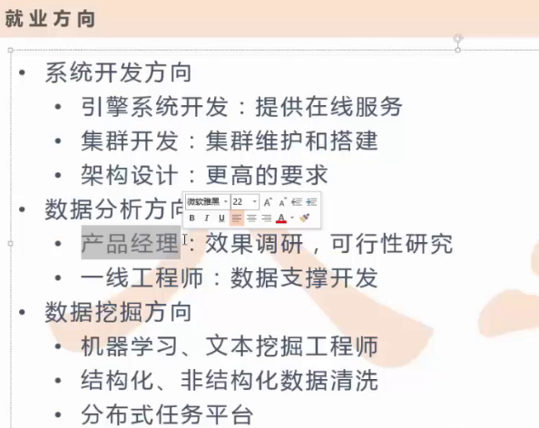

就业方向：

系统开发方向：

1. 引擎系统开发：提供在线服务
2. 集群开发：集群维护和搭建
3. 架构设计：更高的要求

数据分析方向：

1. 产品经理：效果调研，可行性研究
2. 一线工程师：数据支撑开发（产生数据的能力）

数据挖掘方向：

1. 机器学习，文本挖掘工程师
2. 结构化，非结构化数据清洗

生态圈：

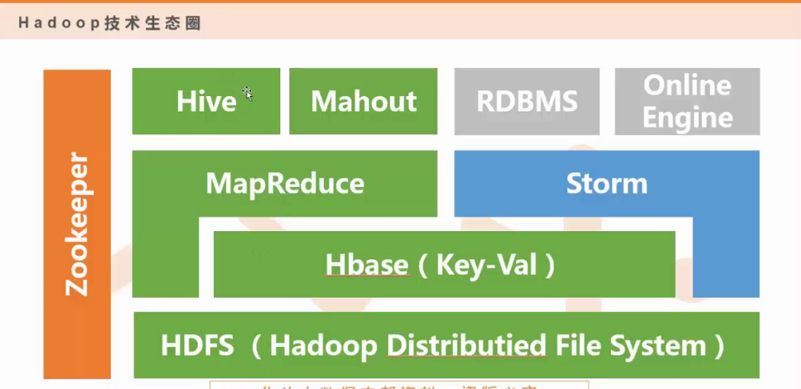

解图：

看：从低往上

数据存储：

HDFS（分布式文件系统，文件系统的一些格式）作为一个最基本的文件系统，存储数据的地方

Hbase：列存储（数据库），更侧重于结构化的数据，存储分门归类。Hbase的数据基本存储在HDFS上。

数据应用：

计算框架：

MapReduce：读取HDFS上存储的文件，计算，更适合做一线

Storm：更适合做在线

HIVE：语言转换工具，支持一种sql语句（hsql），本质是MapReduce(启动一个或者多个MapReduce帮你做数据处理)

Mahout：在hadoop里封装了一些算法库，主流算法都支持，包括聚类。本质也是MapReduce

Storm：实时处理数据==MapReduce

Online Engine：给你推荐一个你喜欢的类似的东西，通过Online Engine给你服务

Zookeeper：分布式锁服务，全局协调集群用的。

商业项目体现：

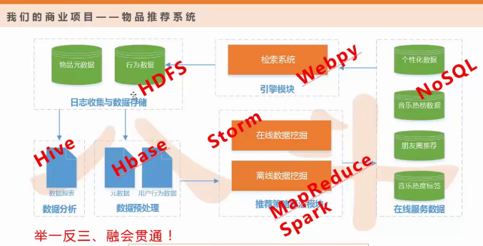

解读：

数据预处理：

HDFS--》HBASE：将hdfs的非结构化数据变成结构化数据存储到hbase

Storm：实时性要求高（spark-streaming实时性要求不高）

Maprereduce：离线数据挖掘（spark是第二代MapReduce的计算框架，也可以批量处理数据）。Storm和

Spark-streaming可以通过流式的方式处理数据

通过在线和离线的数据处理方式，有用数据已经能够对外提供服务

如何对外服务：Nosql：并发度高（一秒内同时处理300个请求（tps），服务响应时间（最多几百毫秒）），对外提供服务

谁来请求这些数据：

Webpy在线引擎：页面存到后面的数据库里。

检索系统--》hdfs：用户在网站上有了收藏，播放等行为，需要将行为存储起来（日志存储到hdfs上）

什么是推荐系统？

用户方——网站方——内容提供商，三方共赢

当前时代的特点：共赢与合作

推荐系统就是把这种特点体现的淋漓尽致

目的：让沉睡的商品，有价值的信息体现出来。冷门的商品有效的提供给喜欢的用户。

推荐系统三要素：物品，用户，物品和用户的关系

推荐策略：

1. 基于人口相似度的推荐
2. 基于内容的推荐

内容：物品元数据（哪些是重要的，哪些是次要的）

3.基于协同过滤的推荐

推荐系统能做什么：

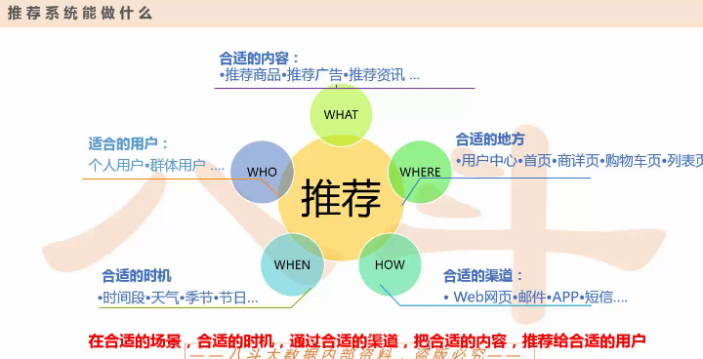

五个维度：

场景，时机，3渠道，内容，用户

1.合适的内容：

每一个公司背后的数据不一样

1. 合适的地方：
2. 当前这个人的地理位置（北京人看北京医院）
3. 手机里不同的位置推荐的信息不一样
4. 合适的渠道：
5. 邮件的方式，短信的方式，app推送的方式等

4.合适的时机：

冬季推送什么，夏季推送什么

5.适合的用户：

给管理者团队推送什么，针对某一个人推送什么。

推荐系统的作用：

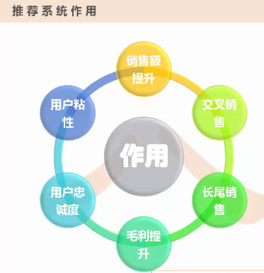

1. 提升用户忠诚度：每完成一次交易，都有一定的等待时间。对于紧急的用户有一些快速的渠道。
2. 提升用户粘性：用户对你有一种依赖。例如今日头条，用户总要刷一两遍。点完再推。
3. 目的：提升销售额
4. 提升交叉销售：例如买键盘推荐鼠标，买一本书不打折，买两本就打折等。
5. 提升长尾销售：爆款（当前最火爆的几款范围很小），但冷门的商品有的也是很有意义的，把这些提升上来带来效果
6. 提升毛利：商家业务目标

推荐系统的任务

评分预测

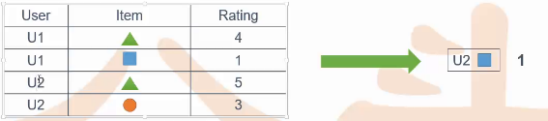

Top-N推荐

推荐系统怎么才算好：

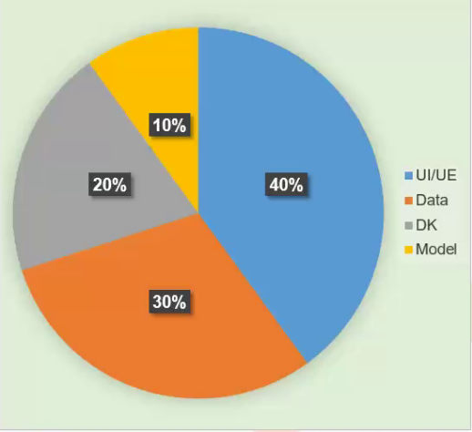

1. 从交互和设计的角度

1. 数据的角度
2. 从领域知识的角度：这个人处于什么阶段
3. 从模型的角度

什么时候需要推荐系统？

1. 信息过载
2. 足够反馈

搜索vs推荐

1. 能用关键词描述需求
2. 不知道自己需要什么或者难以描述
3. 互补
4. 逛（移动端）

一定需要个性化？

主页不太好，在商品详情页适合。不同人给不通推荐

数据——显示反馈

1.红星（喜欢）、垃圾桶（不喜欢）

2评分

数据——隐示反馈

1. 浏览
2. 点击

如何选择反馈数据？

1. 与用户兴趣相关
2. 覆盖度
3. 反馈代价

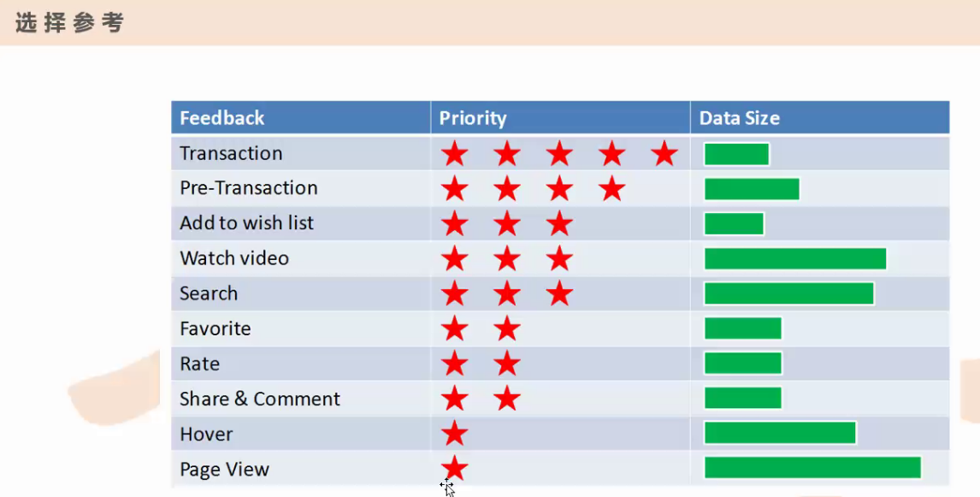

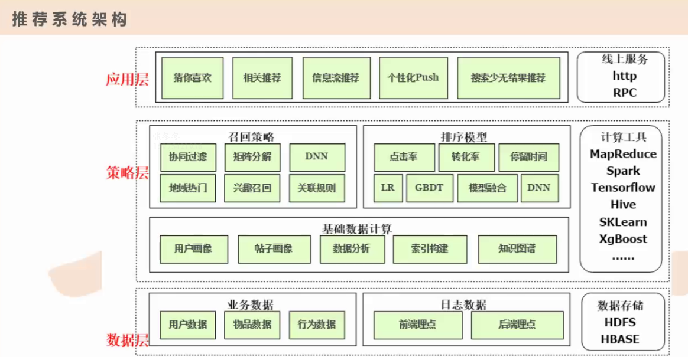

数据层：

1. 业务数据：跟业务相关，比如用户数据，物品元数据，行为数据
2. 日志

策略层：

1. 基础数据计算：在原始数据做了一层数据的抽取，整理出来的有规律的数据集合，来支撑

召回：（把用户可能会喜欢的物品全部召回，比如给用户推荐音乐），然后做排序模型（选择谁）

召回，尽量把好的东西都召回来，再过滤

业务层：更多是线上服务（RPC内部服务）

召回：筛选出用户该兴趣的物品

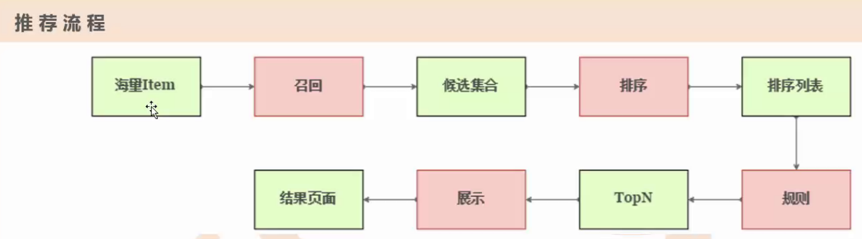

排序：对物品进行打分排序

规则：通常对过滤逻辑，比如去重，业务过滤

Offline层：MapReduce

Nearline层：storm or Sprak-streaming

Online层：在线引擎(Webpy Server)

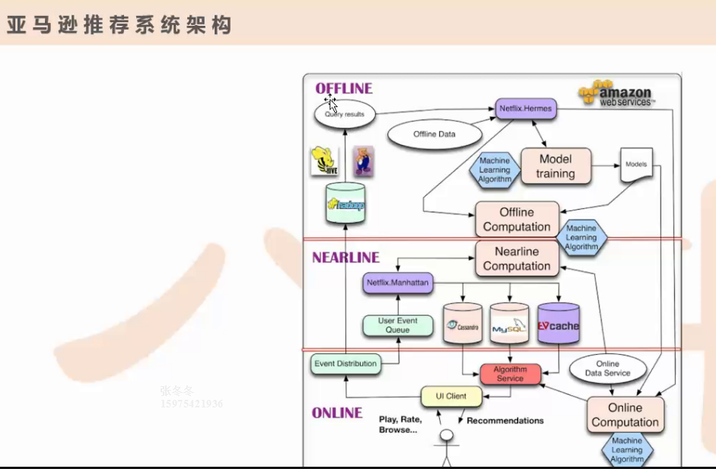

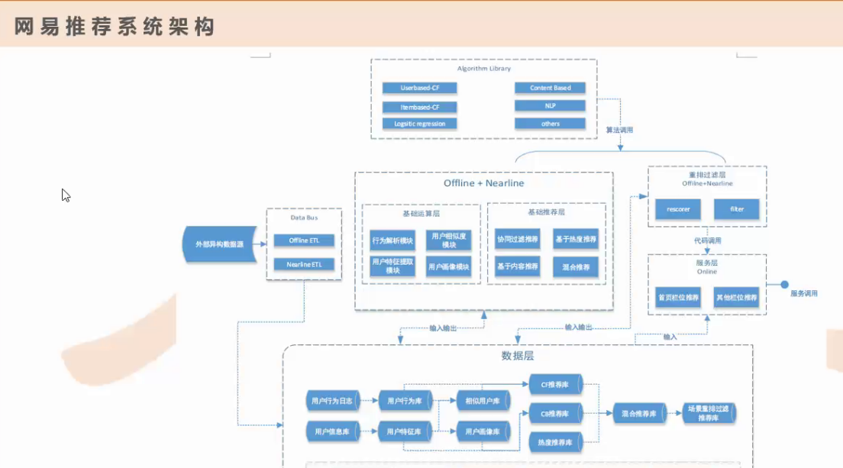

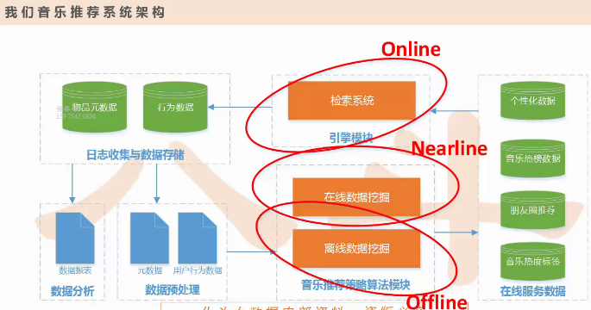

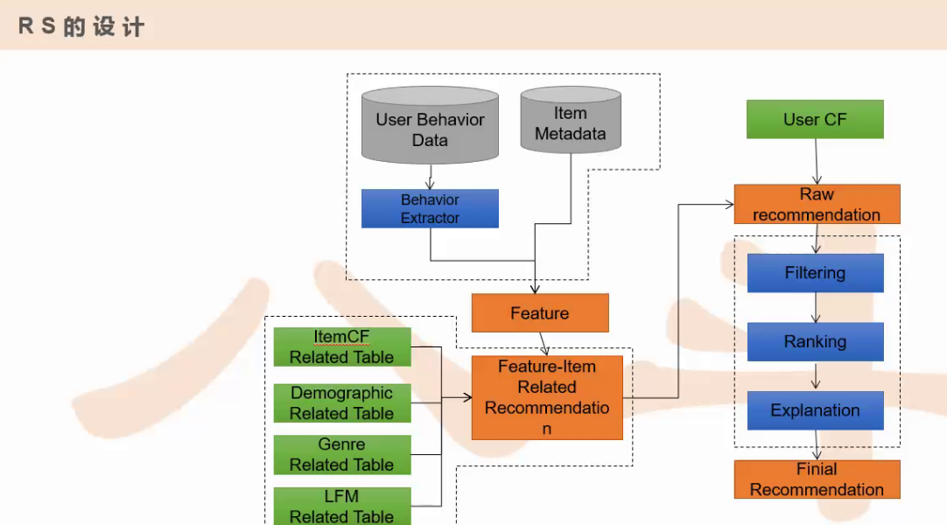

1. 用户行为和物品数据进行抽象，得到特征（feature）
2. 通过一些算法得到一些推荐候选
3. 有了推荐候选，再做一些过滤，推荐解释，通过一些流水线处理，得到一个推荐结果

RS：recommends system

第二天：HDFS

Hdfs特点：

能做什么：

1. 储并管理PB级数据
2. 处理非结构化数据
3. 注重数据处理的吞吐量（延迟不敏感）
4. 应用模式：write-once-read-many存储模式

不适合做：

1. 存储小文件
2. 大量随机读
3. 需要对文件修改
4. 多用户写入

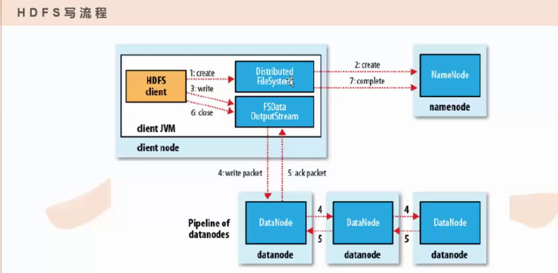

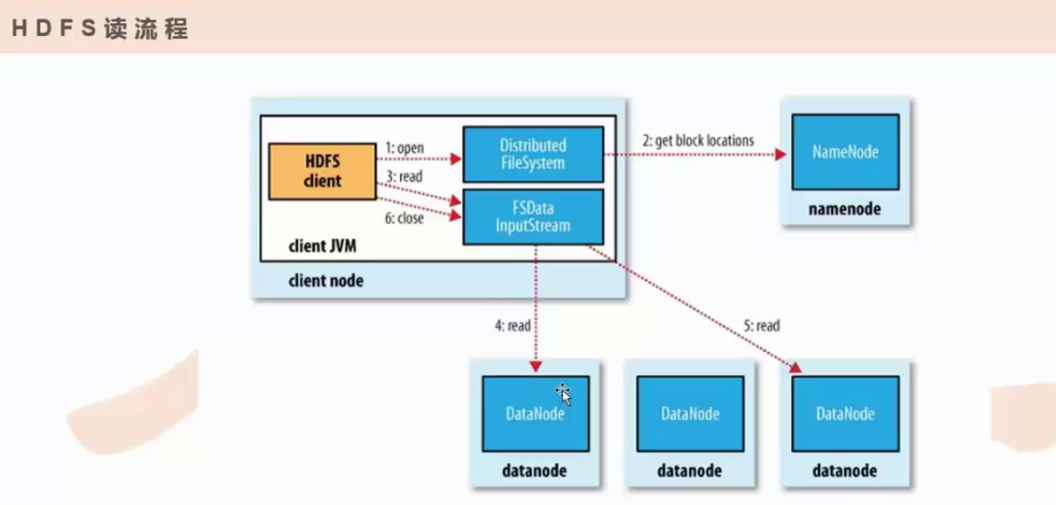

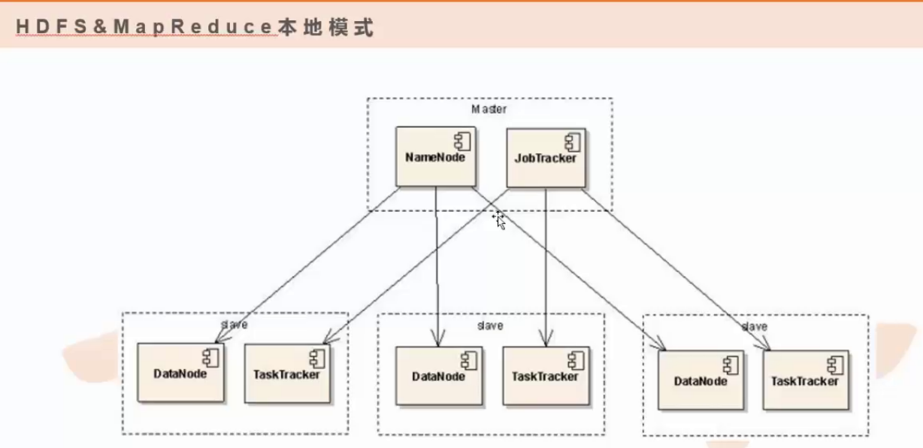

HDFS的特点：

1.机架感知策略

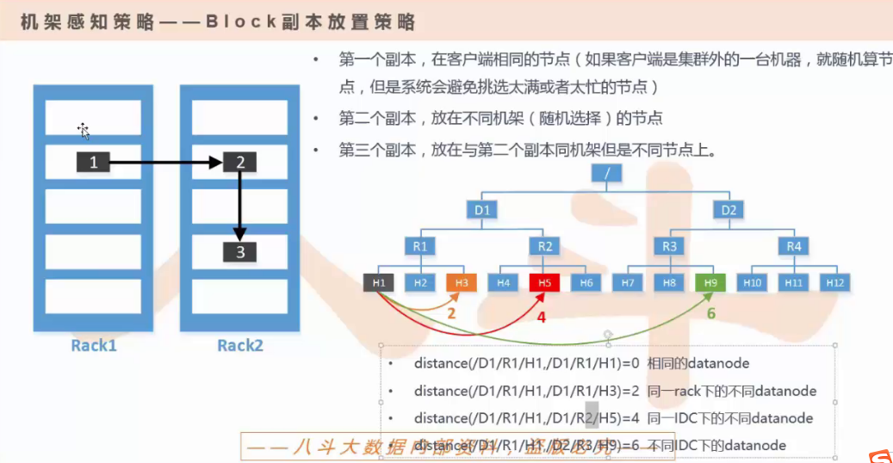

1. 数据完整性校验：

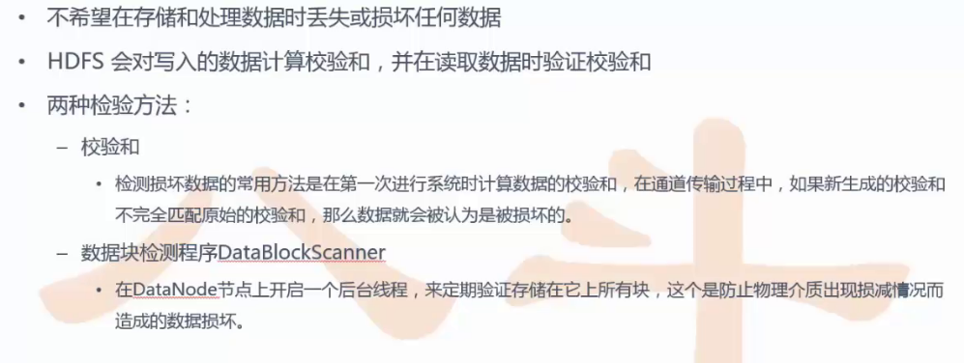

总结：

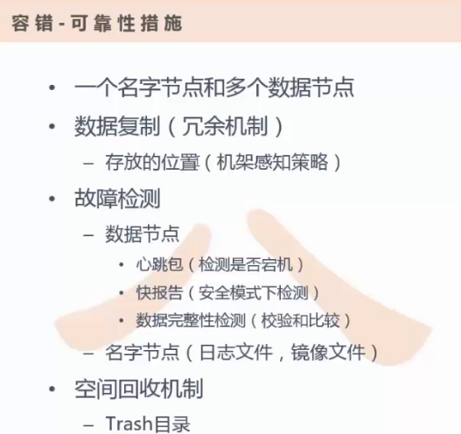

Hdfs特点（整理）：

适合做：

1. 存储大数据
2. 处理非结构化数据(邮件，视频，ppt文档等，通过hive，hdfs都可以)
3. 注重数据处理的吞吐量（前一条没读完就能读后一条）
4. 应用模式：write-once-read-many存取模式（文件要是错了就直接删了，更新的话append追加）

不适合做：

1. 存储小文件
2. 大量随机读
3. 需要对文件修改（不支持）
4. 多用户写入（不支持）

Hdfs操作流程：

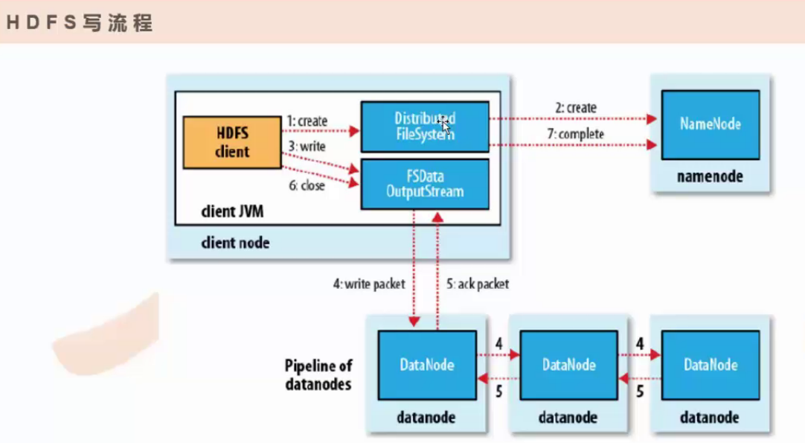

1. 客户端调用DistributedFileSystem的create方法去创建行为的发起
2. 发起之前得到NameNode的同意，让NameNode告诉你往哪里写
3. 写的工具：FSDataOutputStream(由DistributedFileSystem返回的类)
4. 一个文件分块放进队列写入，只要有一个写好就返回一个结果，另外两个

Datanode如果没有写上去，也照抄对外提供服务，只是从第一个节点上复制，

如果已经上传完成就直接对外提供服务。

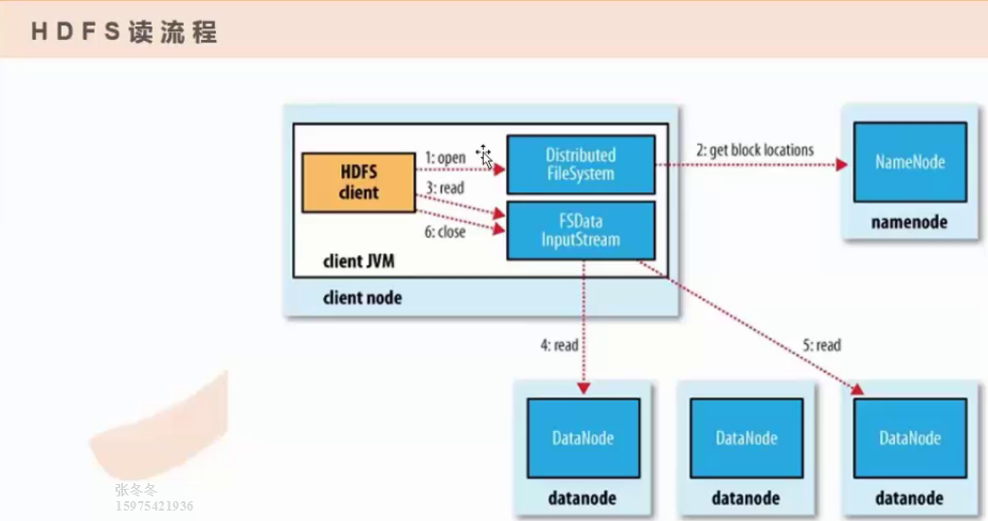

HDFS写的时候是OutputStream

读的时候是InputSream

读的时候比写的时候更容易，因为NameNode返回数据给客户端的时候已经告诉你，这个数据是存放

在哪个机器的，所以读的时候直接定位到那个机器，直接读取相应的block就行。

重要的知识点：

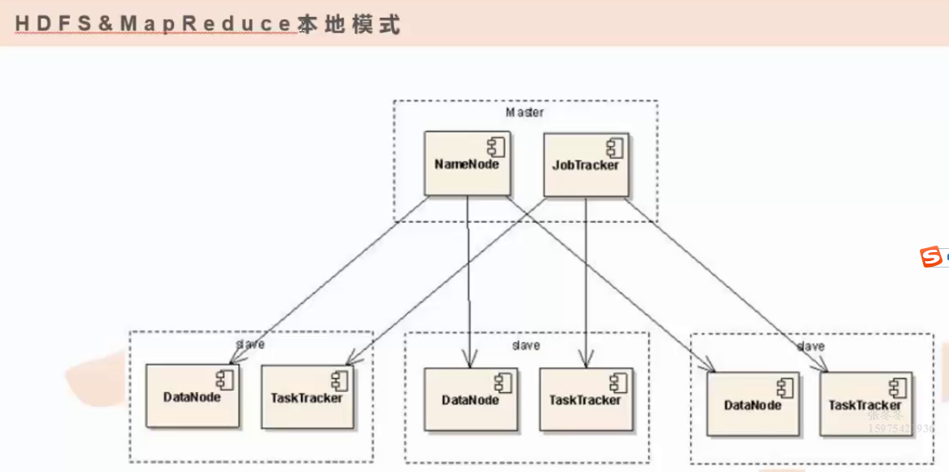

Hdfs各种命令说明：

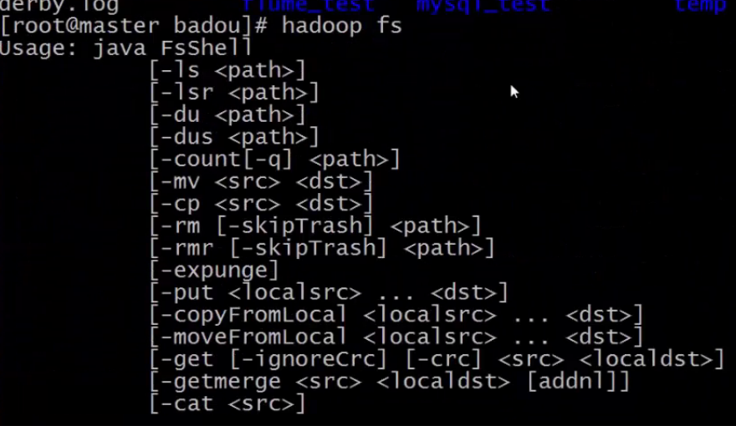

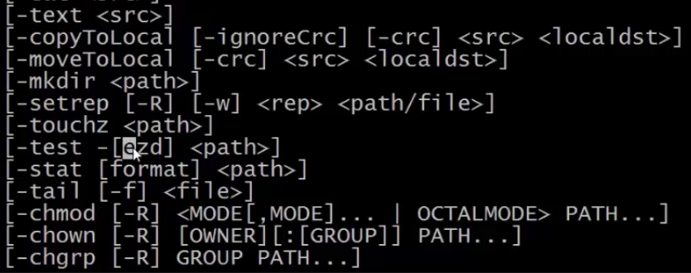

-Ls：查看

-Lsr：递归查看一个文件夹下的所有文件夹以及文件

-du：查看文件或文件夹的大小

-dus：查看文件或文件夹的大小（方式不一样）

-count：查看文件夹下的文件个数

-mv：移动

-cp：复制

-rm：删除

-rmr：递归删除

-expunge：用的不多

-put：上传

-copyFromLocal:把本地文件进行拷贝

-move：移动

-get：把文件从集群拉倒本地

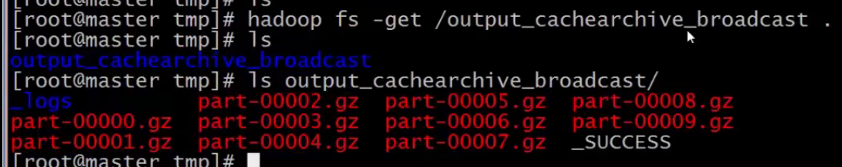

Get不是常见的方式

常见1：-getmerge（内部有默认的优化的合并机制）

常见2：

如果是在权重模式下用getmerge，如果在压缩模式下就用text方式

-cat：查看

-copyToLocal:和copyFromLocal反向作用

-moveToLocal:

-mkdir

-setrep:不常用

-touchz:创建文件,tochu除了创建文件，还可以修改文件时间

-tail

-test 测试文件是否存在

-stat：看文件的状态

-chmod：和本地linux命令一样

Hadoop1：

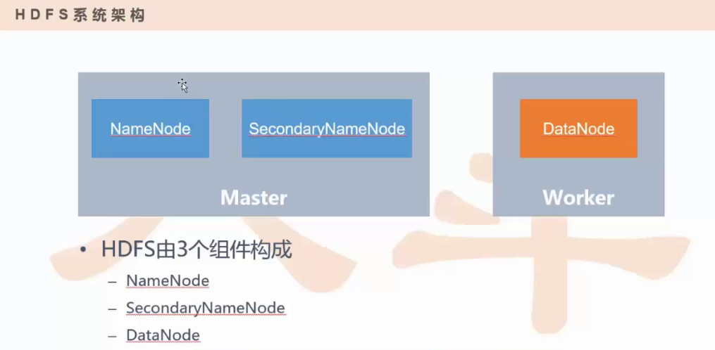

Hadoop1主要是三个组件：NameNode SecondaryNameNode DataNode

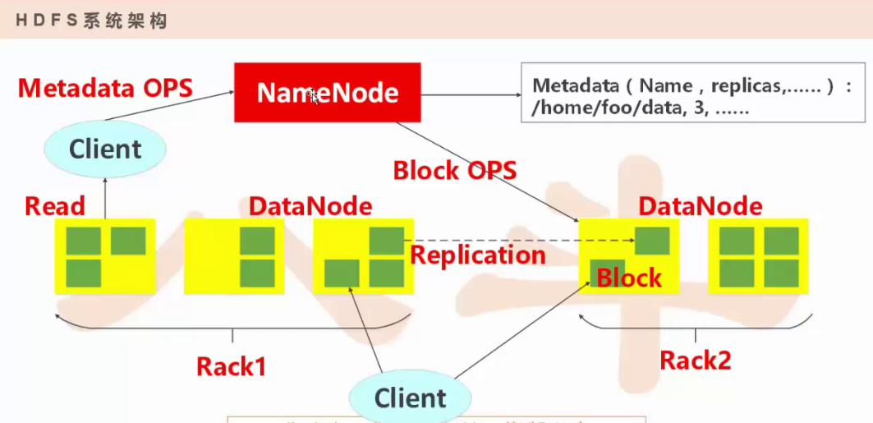

Client是客户机（不属于集群），配置地址，与master建立关系

三个角色：主，从，client

Client：

1. 读数据是从DataNode上读，不是Namenode
2. 读数据从哪个DataNode读，master会告诉它。
3. DataNode数据存在block（最小单元（默认一个64M，可以通过配置文件改大小，

影响MapReduce并发的个数））

1. 每个绿色是一个block，比如有一个DataNode挂掉了，就会打破三副本的平衡，高可用

受到挑战，应该从其他副本再复制一份，从2变成3

1. DataNode和namenode关系紧密：namenode把数据往空闲的DataNode写入数据，如何知道

哪个DataNode空闲，DataNode不断主动向namenode发送报告，从而namenode管理到block

6.NameNode(重要):管理整个系统的命名空间

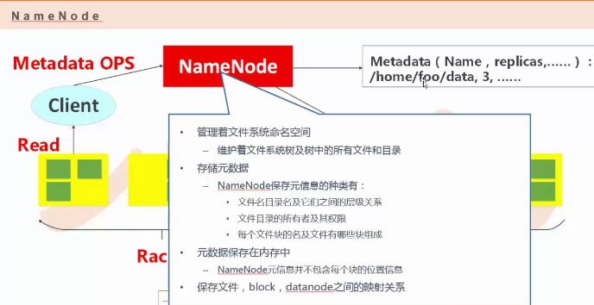

两个重要的元信息：

1. 文件名 --》block：namenode帮你根据文件名映射出这个文件背后有哪些block，（block并不在namenode上），

但是知道哪些block无意义，得知道block的地址，在什么位置才有意义。

1. Block---》DataNode：

Client可以通过namenode来访问具体的文件

DataNode：（记录block存储的path）

Block --》path

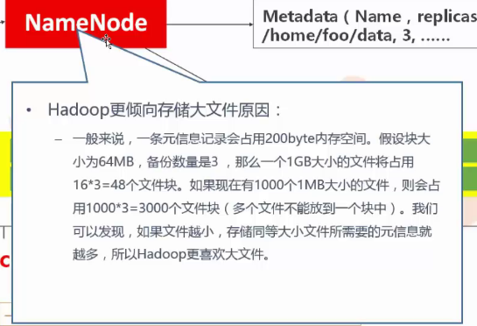

Hadoop更适合存储大文件，存储小文件会浪费空间

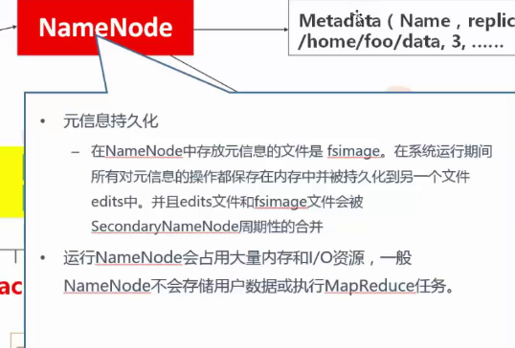

元数据存储在两个地方：

一个是内存中：可以直接对外服务

一个是本地磁盘：不会对外服务（这个本地文件就是fsimage）（和内存数据一模一样（和内存中一模一样，相当于内存的备份））：定期保存到一个文件中（fsimage）

Fsimage如果太大就不能追加，

所以Fsimage的真正实现：某一个时刻的镜像，比如跑hdfs数据，每一个小时的数据被持久到每一个edits文件里，edits是实时更新的数据文件，时间一长，edits越来越多，所以edits文件要定期和fsimage合并（合并依赖于SecondaryNameNode）

Namenode，只会调度和元数据的存储，不会存储真实的数据或者执行MapReduce任务，因为他本身把这点事情做好就不错了。

Fsimage看起来只有一个，其实有两个

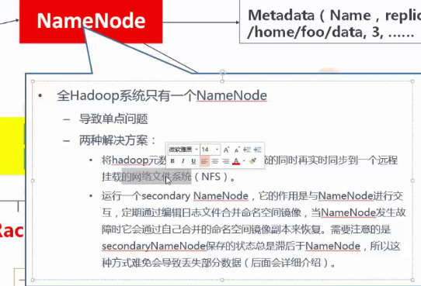

Namode缺点：单点问题，整个集群就只有这一个节点，万一节点所在的机器挂了如何处理？

解决方法：

1. 把数据尽可能的降低风险，把数据存放到其他机器上去，网络上的某几台机器的文件系统空间里

也可以存放。但网络读写io和本地namemode不是一个量级。还是会有延迟

1. secondary namenode ：会把namenode的镜像（fsimage）和编辑日志（edits日志）做一个合并

目的：恢复的起来的时候尽可能保留更多的信息

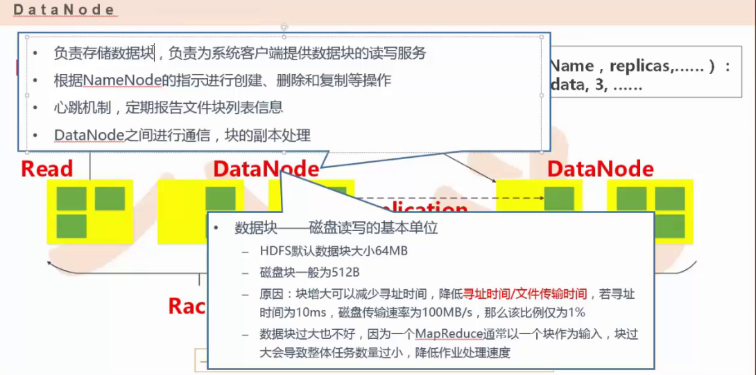

DataNode：

1.负责数据的存储所有数据块都放在Datanode节点上，为系统的客户端提供读写服务

2.根据Namenode的指示进行创建，删除，复制等操作

3.DataNode定期给namenode报告（报告存储的规模和健康状态）（心跳机制）

4.DataNode之间建立通信，进行副本的拷贝（如果一个DataNode挂了，块不平衡，需要拷贝）

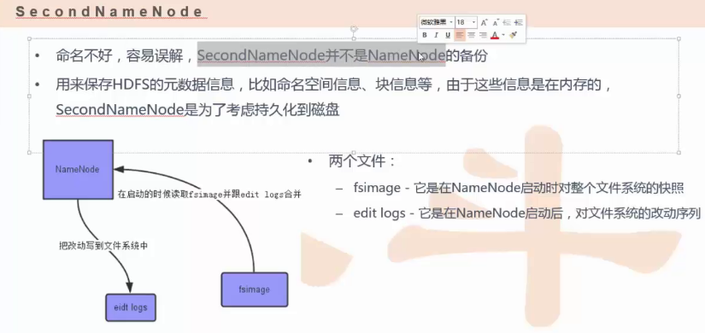

问题：

1. fsimage不是最新的内存数据
2. Edit logs文件数量大

解决方法：SecondNameNode(助手节点，检查节点)

保持fsimage数据最新，这样NameNode在重启的时候不用合并，直接读取fsimage

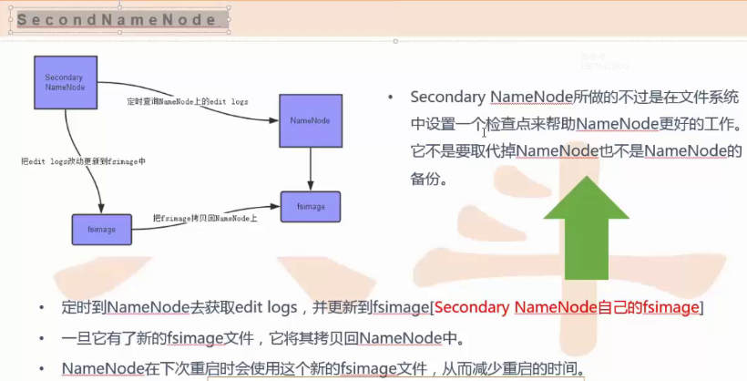

改变的触发：

Datanode写的时候和NameNode交互，这样就会有改变。

两个fsimage，一个是Namenode去加载的，一个是Secondary

1. ：storm

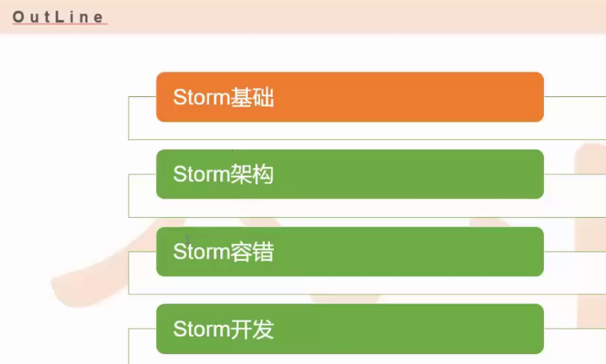

MapReduce复习：

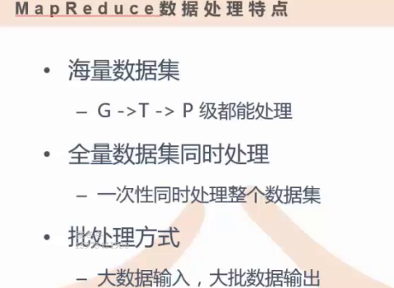

MapReduce缺陷：不能实时

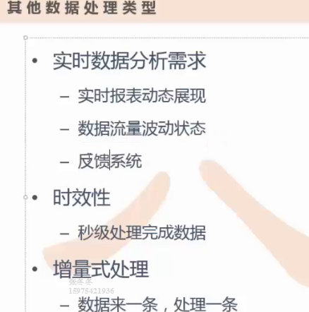

实时数据分析举例：

1. 股票上升和下跌的波动
2. 实时监控服务器的cpu
3. 反馈系统：（机器学习的场景会用到）输出直接指导输入的变化

时效性：

单位：秒级（时效性再高，处理数据也需要时间）做推荐，数据报表，秒级足够

Storm可以做到毫秒级

增量式处理：无时无刻在处理数据，有新的数据过来就马上处理

举例：传送带

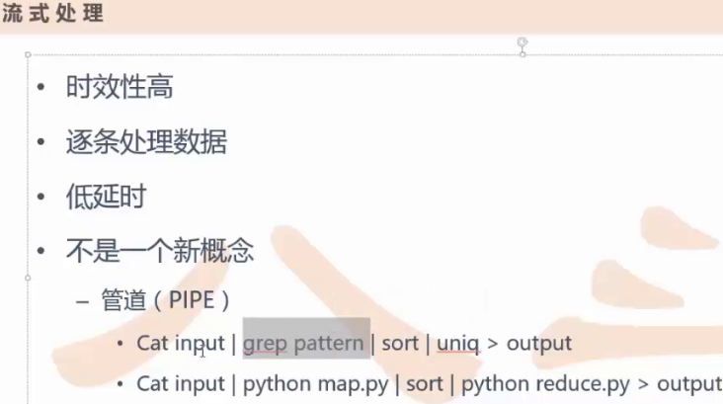

时效性高：来一条处理一条

逐条处理数据：增量式处理

低延时：时效性高

命令：前面的标准输出，通过管道的方式传递到下一个环节，作为下一个环节的标准输入。相当于前后两个完全独立的环节通过管道建立起来联系

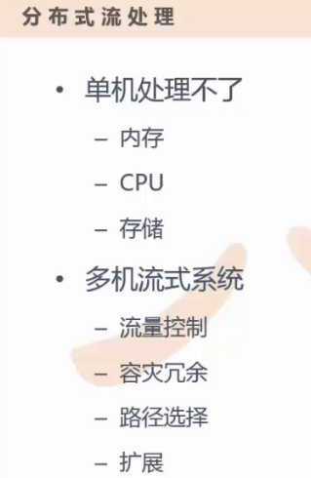

单机处理流的情况：

举例：通过hash的方法打到不同服务器上，当前一个请求新浪的用户请求，打到一个服务器，那他的请求必须在服务器内部做一些响应，在内部做一些环节：首先解析他的请求，第二对解析玩的请求做业务处理，数据包装再产生。这一整个流程其实就是一个流的处理

但是单机模式不能扛得住太大压力，通常受限于硬件（内存不足，cpu不够用，硬盘受限）

解决办法：多个机器突破天然硬件的限制，把瓶颈解除掉

多机：

1. 机器之间协调好，机器角色定位好

比如：

1. 流量控制，每个机器服务的能力有差异，有新的流量就挑一个空闲的机器。
2. 流量分配到某个节点，但是节点当机了，流量浪费了，用户体验差

对流量做一个弥补

容灾冗余：比如某一个机器挂了可以把它迁移到其他机器上。如果某个机器压力过大，怎么给他扩展

路径选择：hash例子：同一个环节每一个机器的角色一样，但不同环节的机器角色不一样。不同角色的机器之间有一定的依赖关系，依赖关系和角色要定位清楚

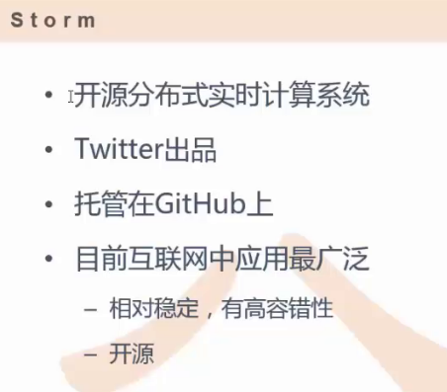

Spark：小步慢跑的级别

Storm：更快速，稳定，容错性高，实现起来方便

Storm特点：

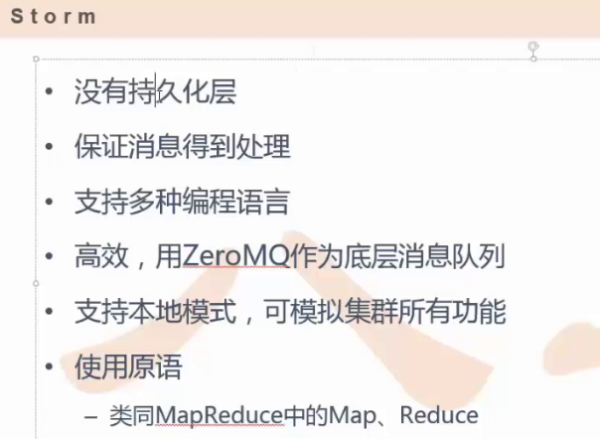

持久化：从内存到磁盘上转

没有持久化层：没有存储，MapReduce经常往磁盘上写

保证消息处理：老板要求你做的事情，要及时反馈出来。（保证数据可靠）

支持多种编程语言：java，ppython都可以开发storm

高效：底层的消息队列，连接客户端和服务端zeroMQ：c++开发的。

支持本地模式：开发完storm的代码，可以先在本地测一下。（storm比MapReduce难很多）

使用原语：开发节省效率

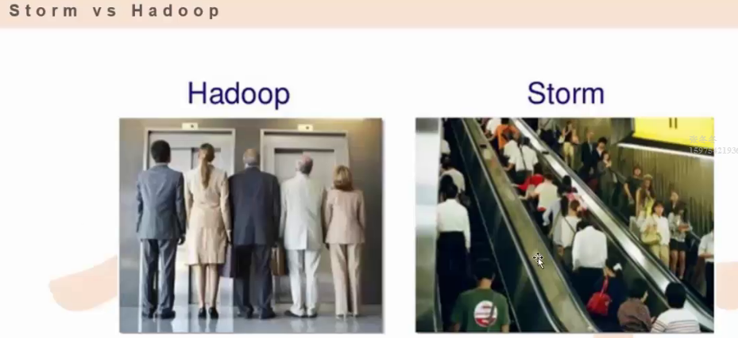

Hadoop一次性的处理吞吐能力特别强

storm源源不断地去处理，吞吐能力较差（每一行只能几个人），一旦启动，就没有结束，除非kill掉进程

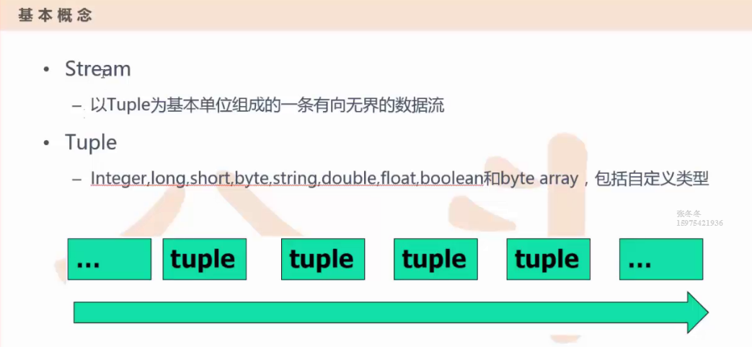

Storm就像一个水管，stream流就像流动的水

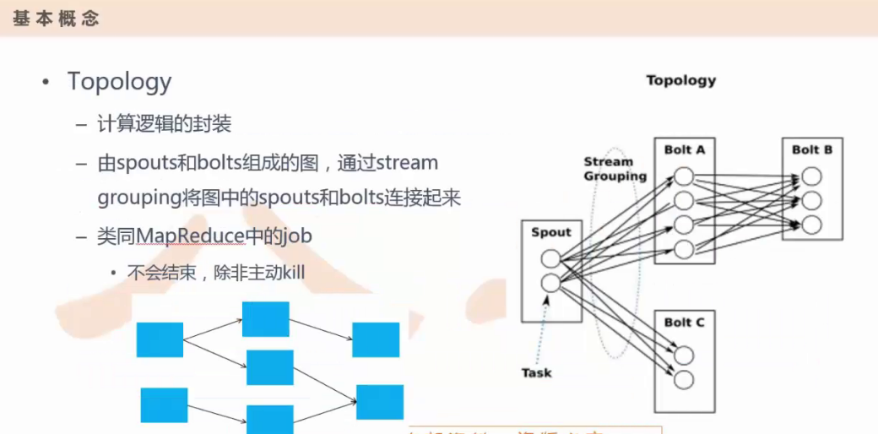

Topology(网络拓扑)描述了一个网络结构，对应于MapReduce里面的job

每一个节点都是一个计算逻辑

原语：spouts和bolts类似于map和reduce

Spouts:（数据源）数据的产出，除了最前面第一个，其余的后续的节点全是bolt。控制着数据的源

Spout和bolt

Spout可以一个，也可以多个（通过参数设定）

Spout和bolt都是圆圈，框代表同一角色框在里面（多个圆圈都是同步进行的，并发）如果数据处理

太慢，可以增加一个spout节点。

边：类似于MapReduce的partition。（map到reduce通过shuffle直接把数据给抛过去）分组，策略

和MapReduce一样，比它更加丰富

Task：在storm里就是一个线程，多线程

MapReduce和storm：

互补，让整个系统变得健全

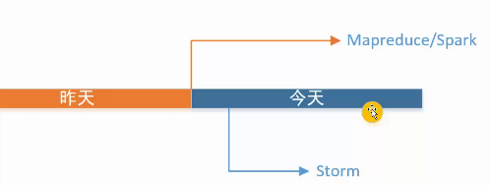

MapReduce处理的数据数据源要求是，放在hbase或者hdfs上的。

Storm不适合放在hdfs上，通常是从消息队列进来，或者数据库里去读。

Storm已经跑完的数据，MapReduce第二天仍然跑一次：

Storm保证实时处理，要简单的逻辑，算法简单。

MapReduce跑的数据，算法更加复杂，数据准确。

如果MapReduce和storm的算法都很简单，就直接用storm就可以。

稳定性：storm没有MapReduce稳定。

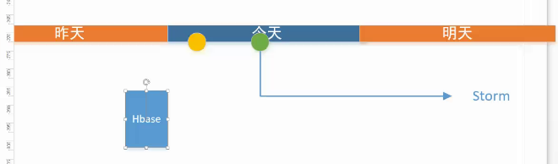

出了问题到问题修复这段时间，数据有可能丢失

数据恢复：假设storm模块数据源是消息队列，假设消息队列，没有缓存，storm对于这种

数据就没有办法恢复了。

解决：

1. 消息队列做个缓冲，没处理完的数据就不要发。
2. 借助存储：HBASE。写数据的时候自动追加一个时间戳。假设storm从HBASE读取数据，

时间段，出问题时间，恢复时间。就可以通过HBASE的时间戳判断，可以做数据恢复工作。

1. 如果还不稳定，就离线读。通过MapReduce补。

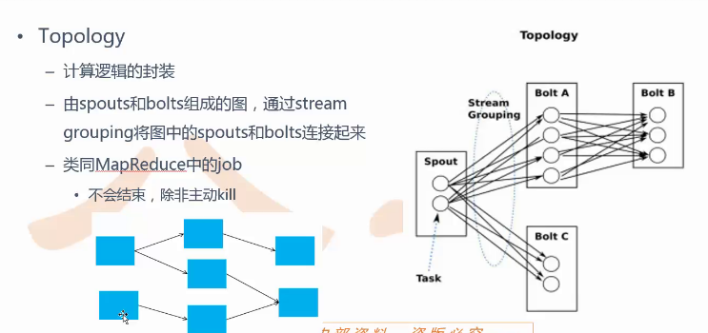

Storm提交任务的时候，任务就相当于网络结构，就相当于把这个拓扑结构提交给集群

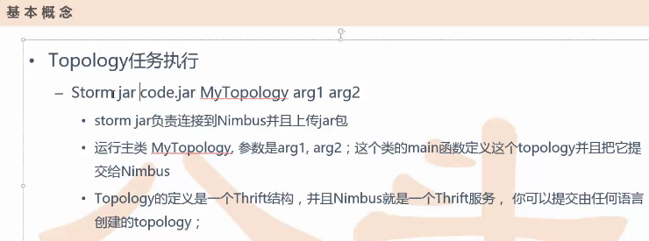

Nimbus:相当于MapReduce里面的jobtracker

集群里有主有从，Nimbus就是主

对于语言来说是透明的。

细节深入：

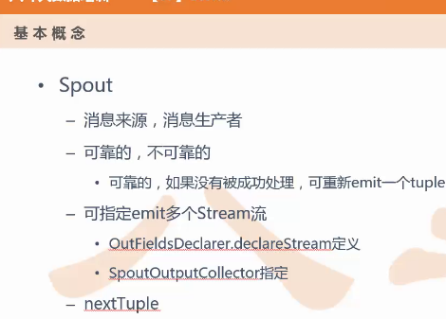

消息来源：spout

可靠：成功还是不成功，都会返回一个结果。

Spout能监控是否成功，如果不成功，可重新emit一个tuple(重新把刚才的消息发送一遍，重新发送过程

需要开发)

成功了怎么做，失败了怎么做需要我们自己开发解决。

1. 流，一根线。Spout可以发送多个（相当于往两个不同角色的bolt集合里去发送）

相当于spout可以发送多个stream流。

开发工作主要是围绕nextTuple来开发。

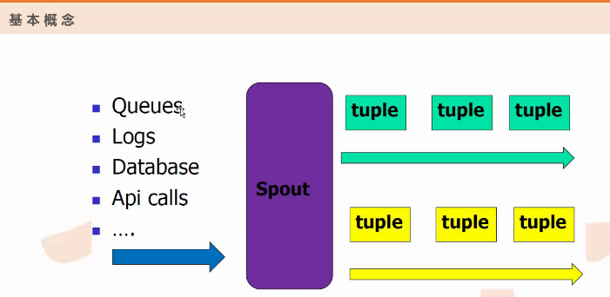

Spout输入有很多类型

比如：队列，日志，数据库，api调用

Spout可以输出单条流，多条流。每条流都是用tuple封装好了。

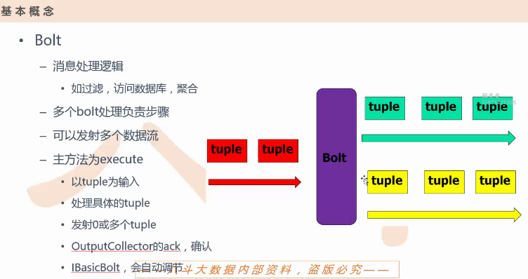

Bolt是中间环节或结束环节。

Bolt输入，可以单条流或多条流。也是用tuple为单位封装。

总结：在整个网络流转里，所有的数据都是以tuple为单位进行流转。

对bolt的开发：execute。

Execute：开发数据的处理。过滤无效数据，检查数据接口是否稳定，告诉spout这个数据是失败的。

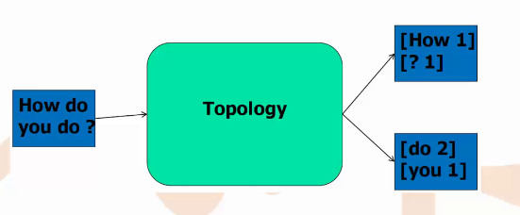

输入----输出

中间Topology：计算框架

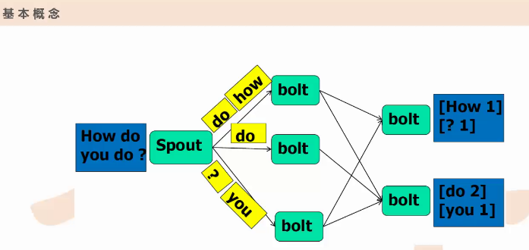

第一步：分词

一个句子从spout输出，按照空格做分词。

Spout：随机分发，不关心key，随机的partition有负载均衡的功能在里面。

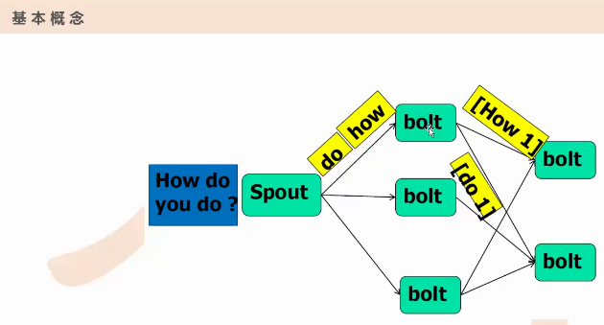

第二步：bolt

见一个单词，打个1

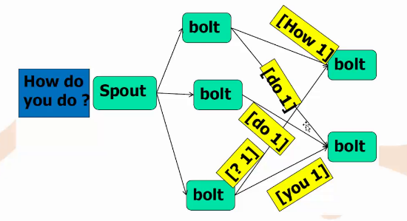

没有一个固定的数据源，一小批一小批的wordcount

思想借鉴了MapReduce的partition

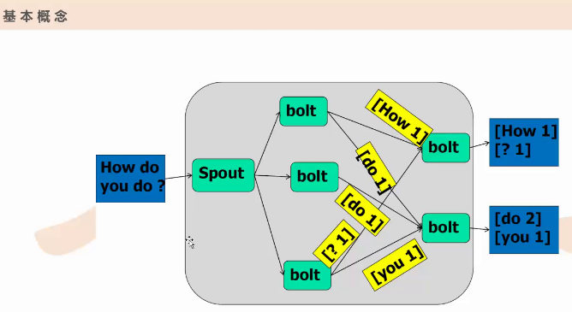

结果。

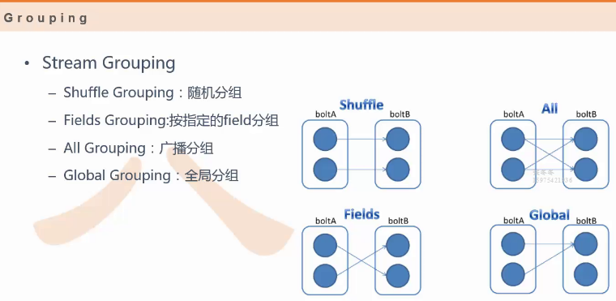

基本上前两种够用

1. shuffle grouping：完全随机，负载均衡
2. Fields grouping ：相当于MapReduce的partition（field相当于key）
3. All grouping：广播：前面节点产生的消息，给后面的每个节点发一份
4. Global grouping：全局分组：每一次的消息，最后都归到最后一个bolt上去。

Storm能做什么：

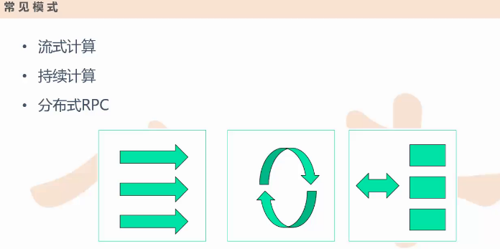

1. 流式计算：最重要的关注的使用方法
2. 持续计算：反馈系统
3. Web云端服务

流式计算：

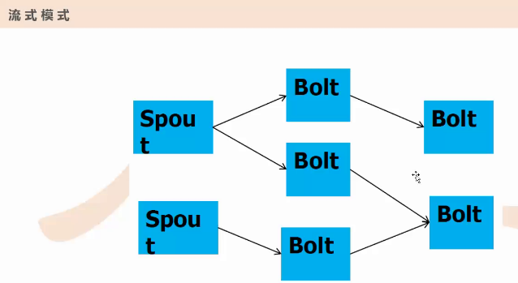

Spout：数据---bolt：把垃圾数据做过滤

组装：两个不同的bolt组装到一个bolt

组装的例子：

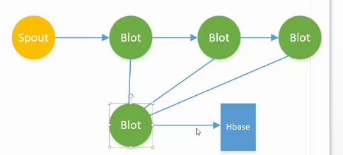

把不同bolt的log写入一个bolt。来一个写一个。

每一个角色都有一个标记，时间。便于排查问题。

并发问题：可以设置多个bolt日志。

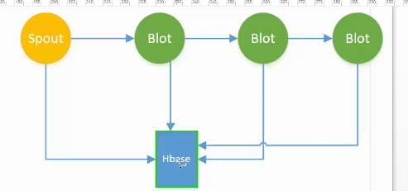

第二种方式也可以。第一种表达了组装的概念。

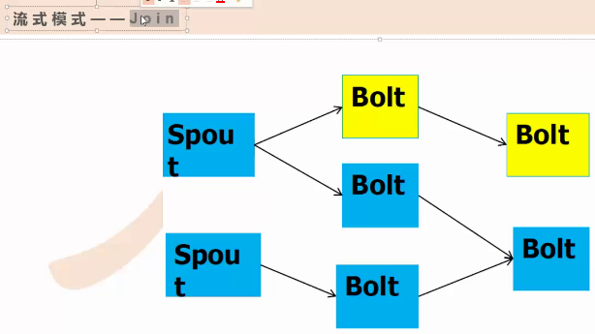

某个时间段内，这两个数据能做一个近似的join

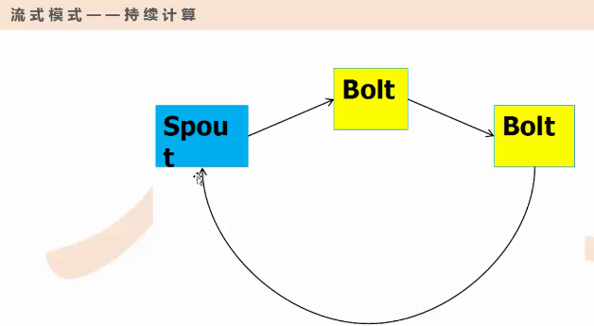

输出直接反馈到输入，由输出指导输入

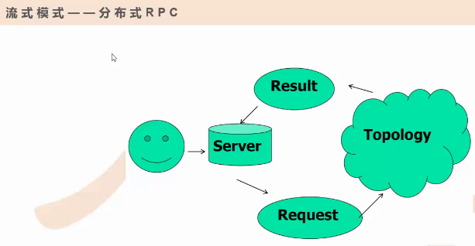

对外是用户，用户请求服务器，能不能请求，依赖于后面的功能

用户提交请求，但不着急看结果，过一段时间再看结果。

Server接到请求，请求传到storm的计算逻辑里，不断做数据处理，处理后把结果

返回给server（redis，磁盘等缓存），用户直接读缓存。

总结：主要精力集中在流式计算

第三天Zookeeper

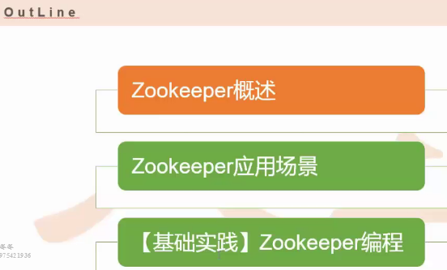

Zookeeper：分布式锁服务，对集群的稳定起到关键作用，可以协调不同节点间的工作

为什么可以起到协调的角色？

单机开发涉及到锁：多线程开发（内存锁，互斥锁，读写锁等）

通过所在单机情况下，不同的线程之间能够有效的运转，因为锁可以作为全局唯一的

标准。

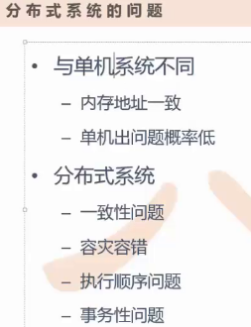

多线程：在一个进程内部，对一个公共资源进行竞争，在进程空间他的内存地址是一致的，

所以它对公共内存的区域访问，不同线程，对同一个进程空间可以操作。

单机出现的问题比较低。

搭建分布式的问题：

1. 一致性问题
2. 容灾容错：有一台机器挂了
3. 执行顺序，没有协调好导致的问题
4. 事务性问题：和一致性，执行顺序有关系

搭建分布式锁服务的原因：

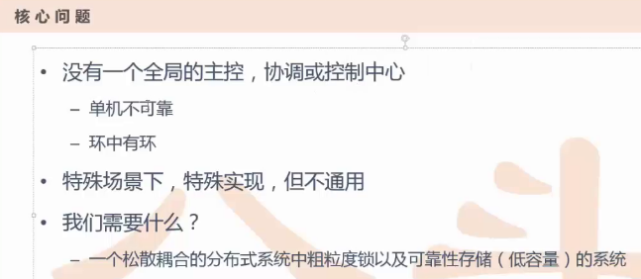

分布式锁的特点

1. 松散耦合（跟硬件没有太多依赖，随便搞几个配置不高的机器就行）
2. 分布式：锁服务是在分布式里服务
3. 粗粒度（进程里创建的锁是细粒度，线程锁，不需要精确到每一个变量）（保证每台机器之间顺利协调工作就行的一把粗粒度的锁）
4. 可靠性存储：不仅可以在集群中调节各个节点的有效运转，又可以当作数据库来存储一些数据

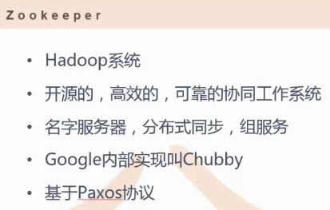

名字服务器：可以给机器取名字，并且每一台机器的名字不会重复，zookeeper就可以承担同一取名的工作

分布式同步：比如搭建五台机器的zookeeper集群，访问任何一个机器的数据都是一样

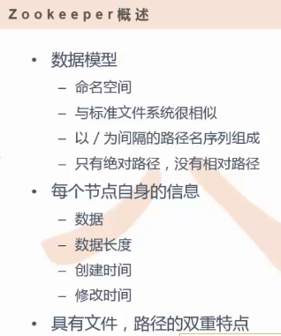

数据模型：类似于linux环境下的文件系统（文件，目录，目录下的文件等）

目录与目录之间有父子之间的关系，同一层之间可以有很多节点

如果访问某一个节点，用/为间隔。

在zookper访问：只能通过绝对路径访问某一个节点。

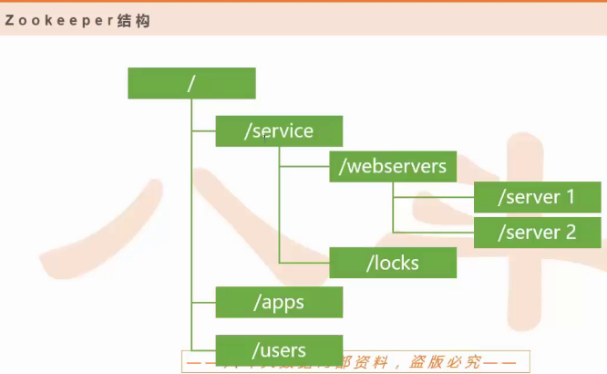

在zookeeper集群里没有目录，只有节点，每一个节点都有其属性

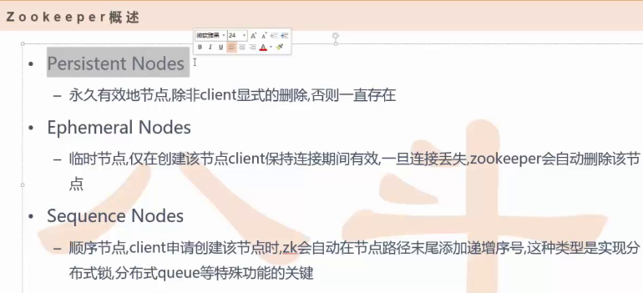

永久性节点：如果不去删除，永久存在

临时性节点：创建的节点，不用删就会自动删除

顺序节点：取名不重复，不允许单独存在，只能与永久性节点或者临时节点绑定

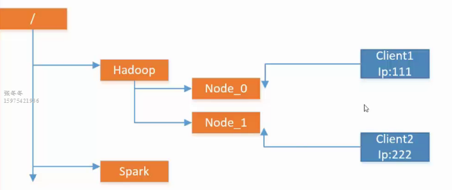

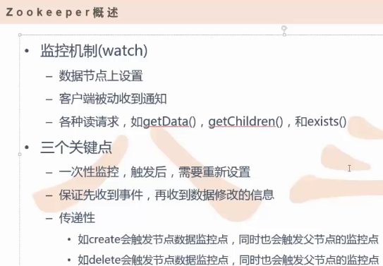

Zookeeper有监控功能（检测某台机器是否生效）

如果主挂了，有个备份主的话，可以把备份的主启动起来。如果检测到主挂了这个事件？

Zookeeper监控

通过临时节点监控，节点的父节点能监控到。

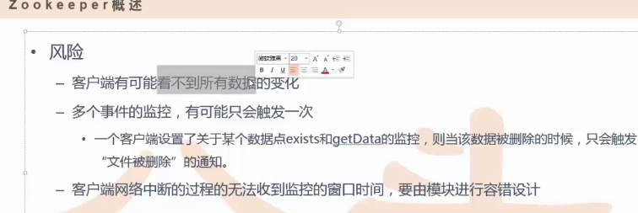

风险：

1. 客户端看不到变化：因为网络突然中断
2. 多个事件，只触发一次

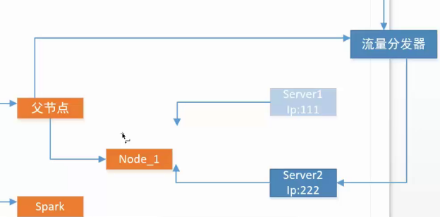

流量分发器不给server1分发流量了。通过父节点的主动发警告。

每一个节点都存放数据，父节点把子节点的ip地址存放，用来识别

哪个节点。

Getdata()：节点里的数据发生变化了可以发送一个监控

getChildren()当子节点的名单发生变化就可以发送一个监控信息

Getexists():退出：监控一个节点，节点突然消失了可以发送一个监控。

临时节点和永久性节点都可以。

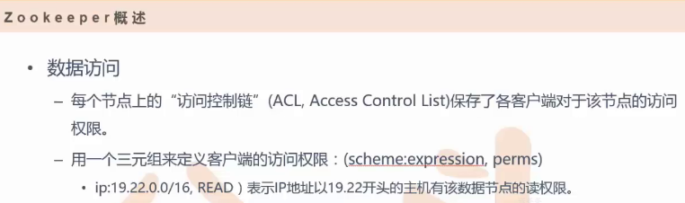

三元组：第一个表示机制，第二个表示用户，第三个表示权限

Zookeeper集群里的每个节点也有访问权限

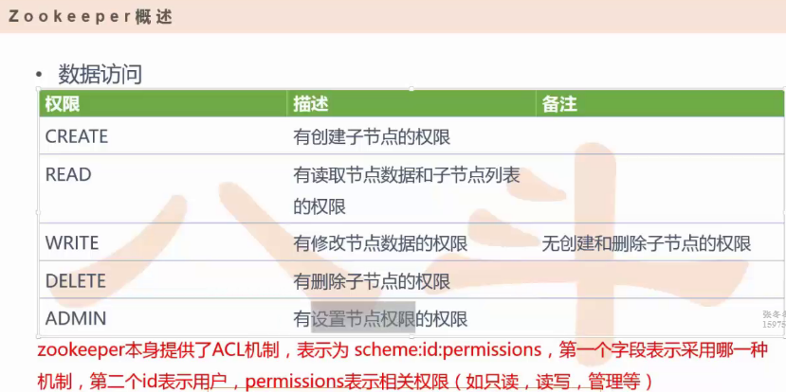

Ip只是其中的一个机制，还有如下图的机制：

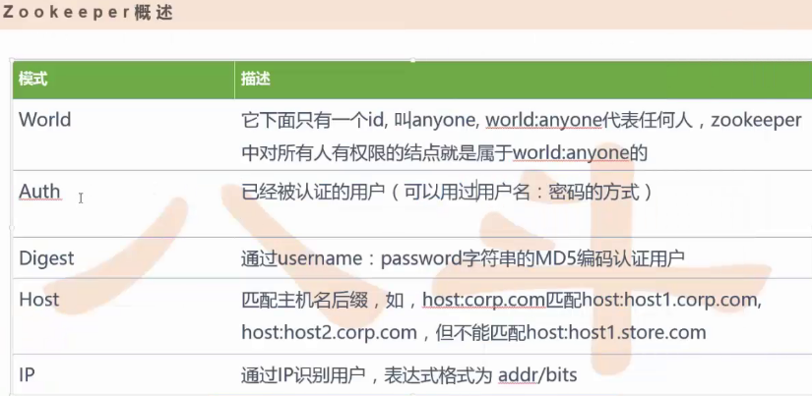

Auth和Digest有点相似，Auth除了通过这一种方式之外，还可以通过kerberos机制配置一个用户

Host和ip类似

Storm：

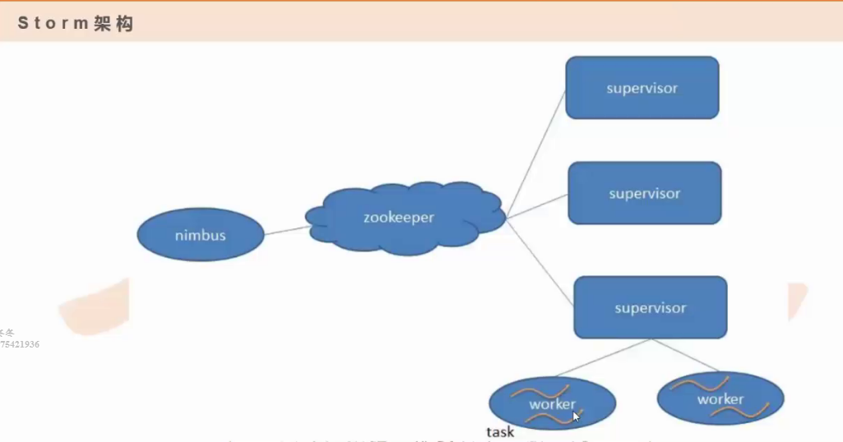

Nimbus：主节点

Supervisor：从节点

Worker：线程

Spout和bolt就是线程

Storm架构里是一个多线程架构的场景。所以同一个Spout和bolt会共享同一个物理线程

Spout和bolt会被当做很多个task在整个集群里执行，每一个executer对应一个线程

在一个executor线程上，会执行很多task

标准的来说，executor是一个真正的线程，task是executor处理的一个或多个任务，那么这个

任务是spout或者bolt，所以task本质就是一个节点类的实例对象

Work是进程，worker里面有多个executor

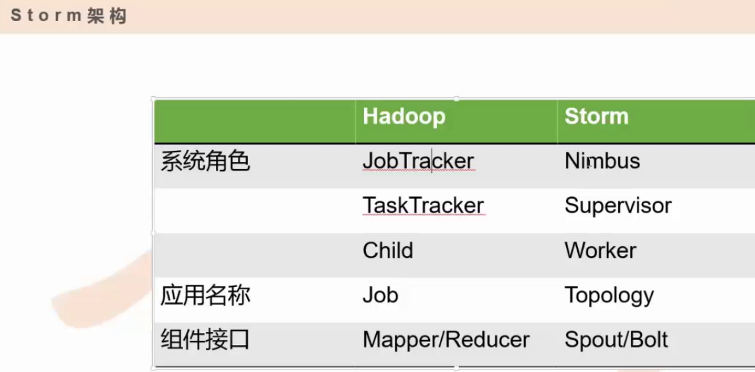

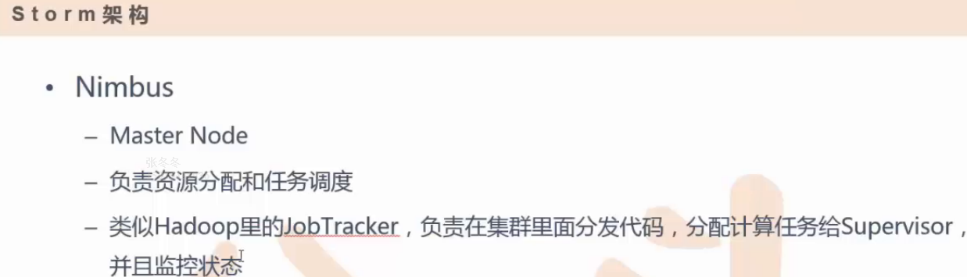

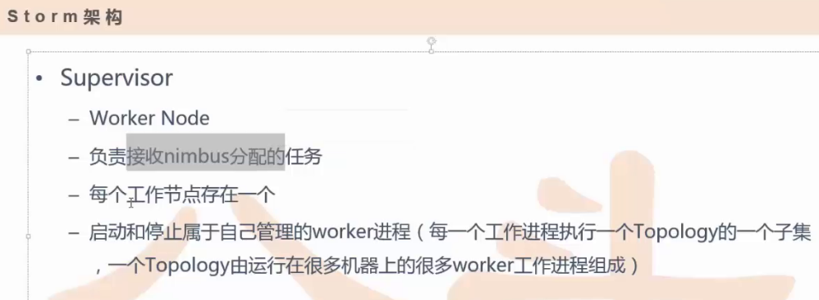

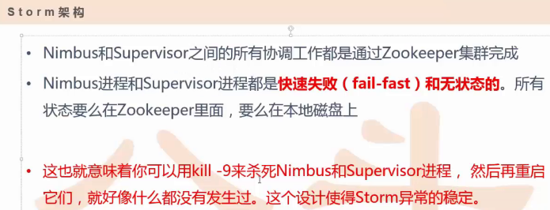

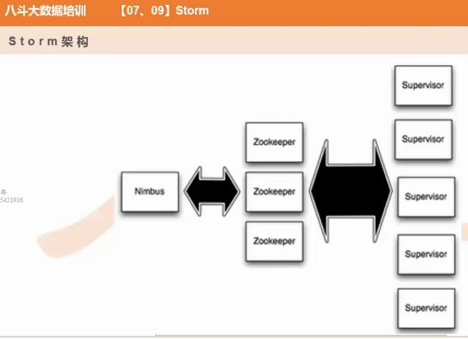

Worker：处理组件逻辑的进程

Topology：有多个进程，很多从节点，都是topology的子集。Worker具体分布在哪个位置，都是不同的集群里

Storm里的重要概念：并行度

Map或者reduce的进程越多，每一个进程处理的任务就越少。性能和快速处理方便都能有效维护起来。

并行度可以配置。

Task：worker里的每一个线程就是一个task

细分：每一个executor对应一个线程，这个线程可以运行多个task

多个task执行不能并行，一个一个地执行

Stream grouping ：怎么从一堆task发送到另一对task

设置并行度：调用topologybuilder类的setspout和setbolt来设置

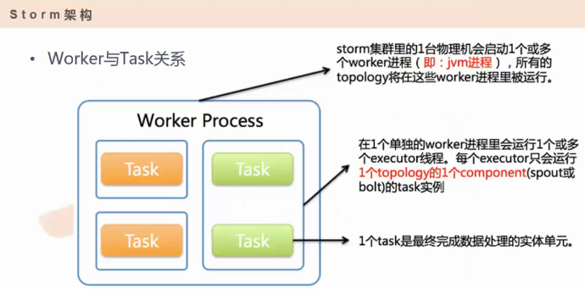

上图描述task和worker之间的关系

外面最大的框：进程空间

里面每一个小框都是一个worker

有可能一个executor里存在一个task，也有可能存在多个task

设置多个task的原因：

1. 方便扩容：topology代码一旦提交到nimbass，那么task数量就固定了，一旦固定了就不能变了。甚至

重启了也不会变。

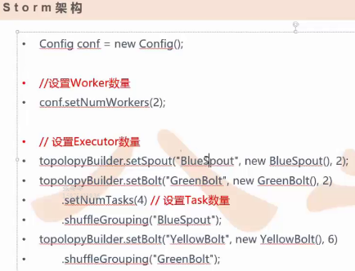

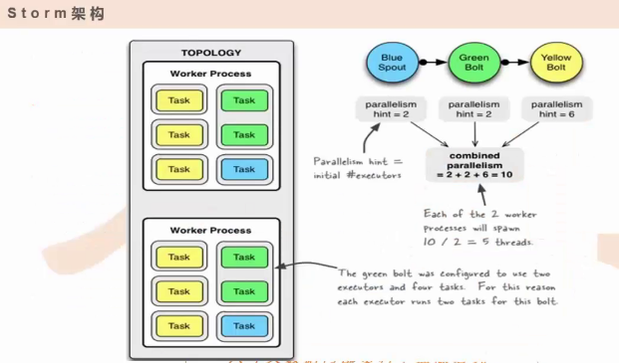

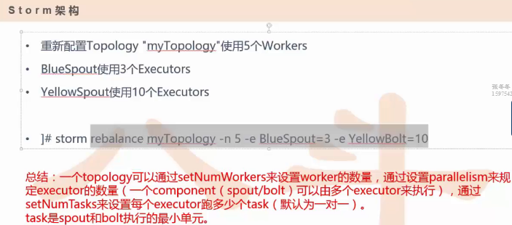

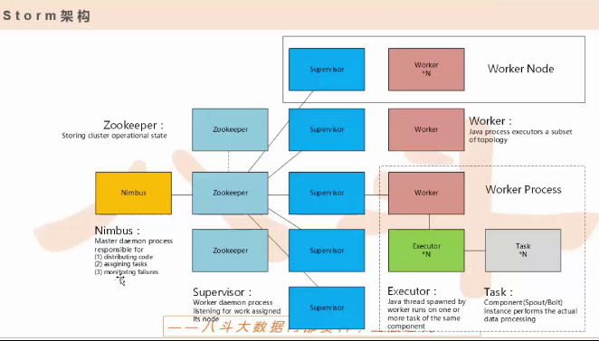

Nimbus：提交任务，做一些任务的分配，监控

Zookeeper：协调，数据存放

从：接受主分配的任务，管理属于自己的worker进程

Worker进程：在worker内部，可以对应多个executor

Executor：一个executor对应多个task

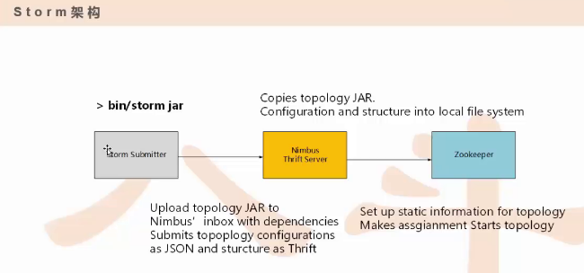

提交的客户端

提交任务和nimbus需要一个server

Storm是java开发的，但是还可以用其他语言开发，最终提交一个任务，由nimbussserver提交任务

提交给zookeeper，zookeeper存信息，可以代劳分配任务

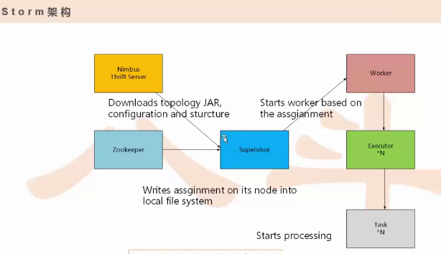

Supervisor可以通过任务，得到感应

感应到任务到来，就去取任务。Zookeeper已经存了nimbus的地址和任务

通过zookeeper反馈的提示，去从nimbus把代码，而配置，结构下载下来，去启动任务进程

，worker根据并发度，启动相应数目的executor个数和task个数。

从右侧，看出zookeeper结构的描述

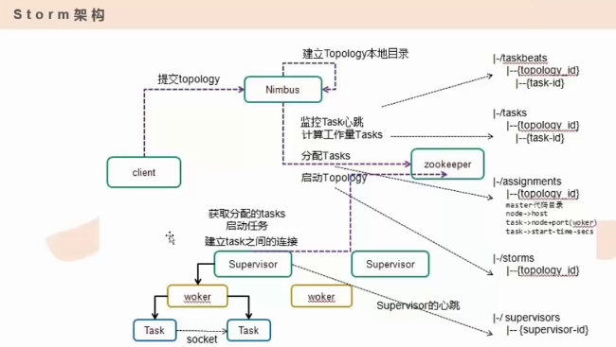

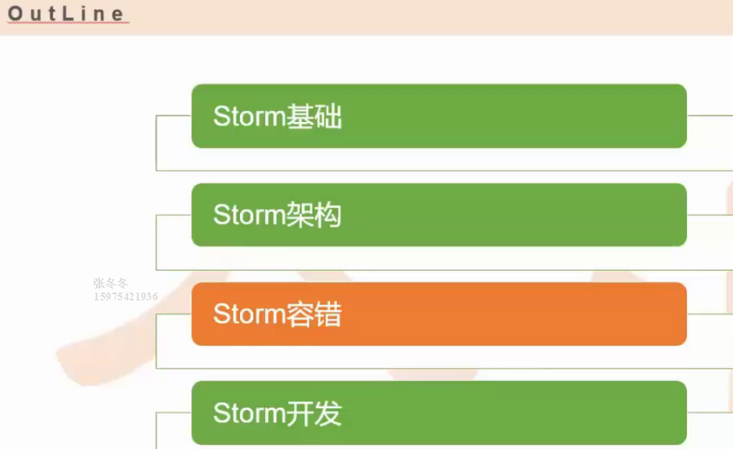

第三环节：storm容错

架构容错：

Zookeeper：

因为主的nimbus和supervisor都可以在zookeeper上留下一些约定好的一些信息

比如supervisor启动的时候自动在zookeeper上注册一些相应的信息，nimbus就会信息变化，然后进行

查询就会知道有一个新的supervisor上线。

Supervisor可以在zookeeper上留下心跳，nimbus可以根据这些心跳来对supervisor进行管理和检测

Worker也可以通过心跳的方式汇报给nimbus

总结：

1. worker来汇报---executor
2. Supervisor汇报自己

数据容错：

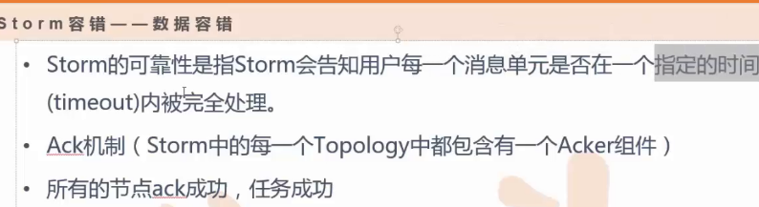

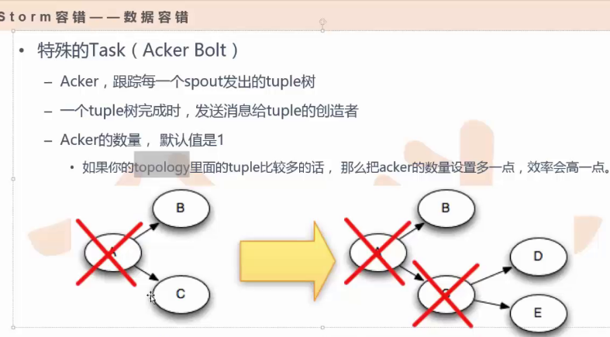

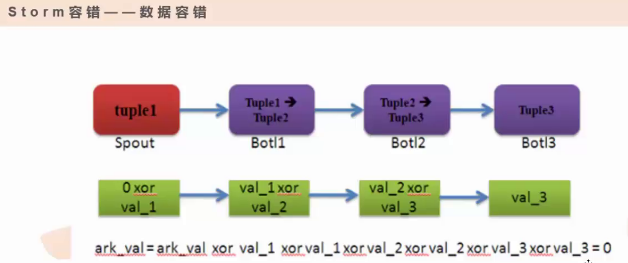

根据taskid来做异或

总结：

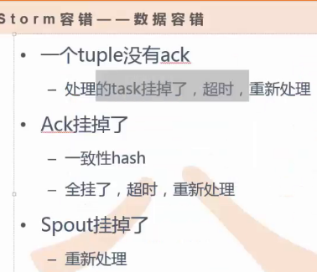

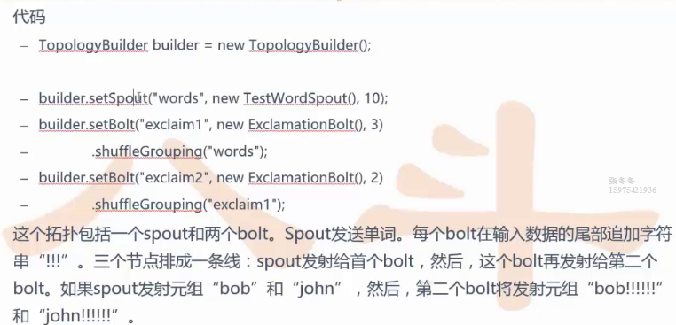

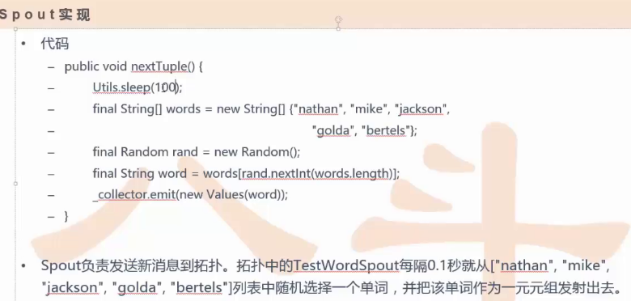

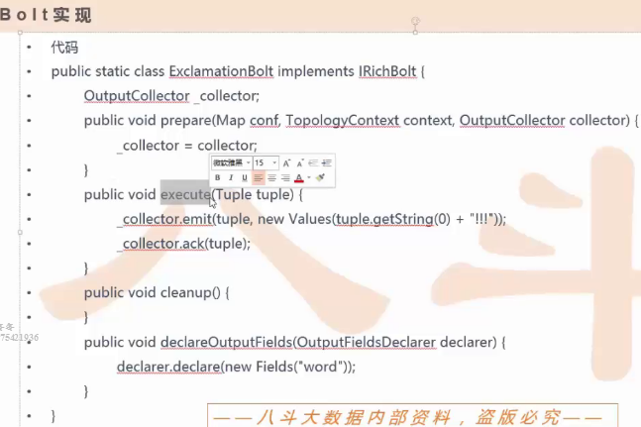

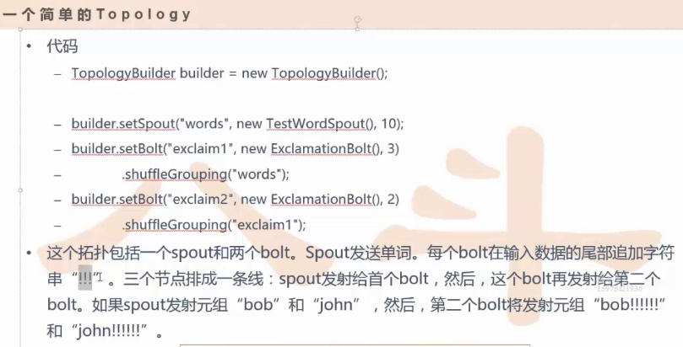

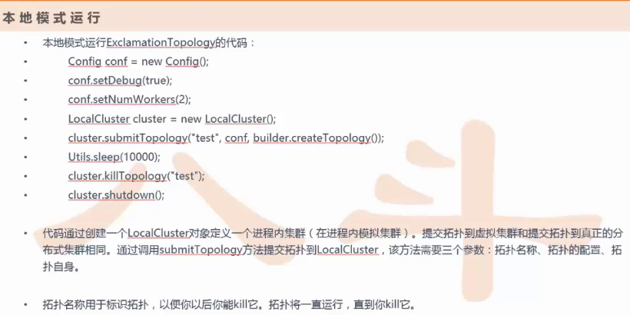

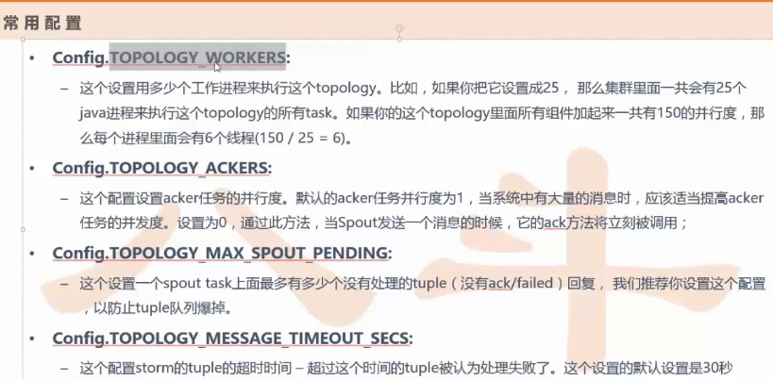

Storm环境搭建：

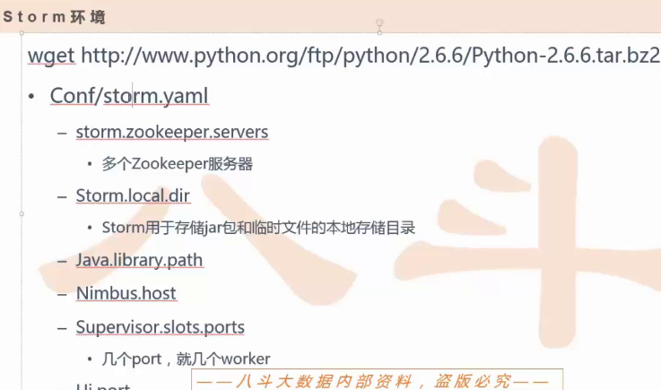

HBASE：

实实在在的数据库

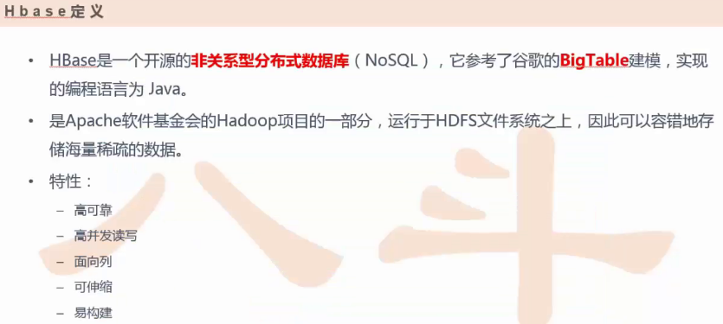

开源的，非关系型数据库。

数据存储在hdfs上

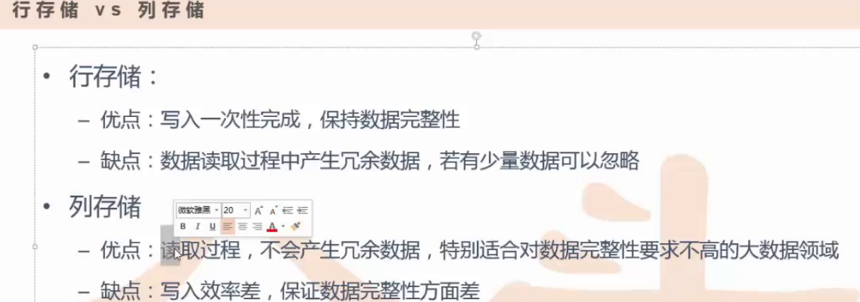

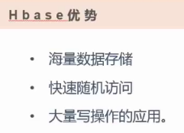

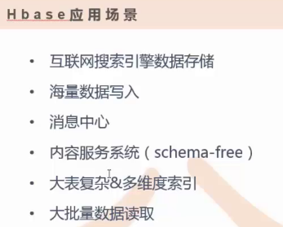

应用场景：通常把非结构化的数据，通过转换变成结构化数据，通过HBASE数据库结构化维护起来

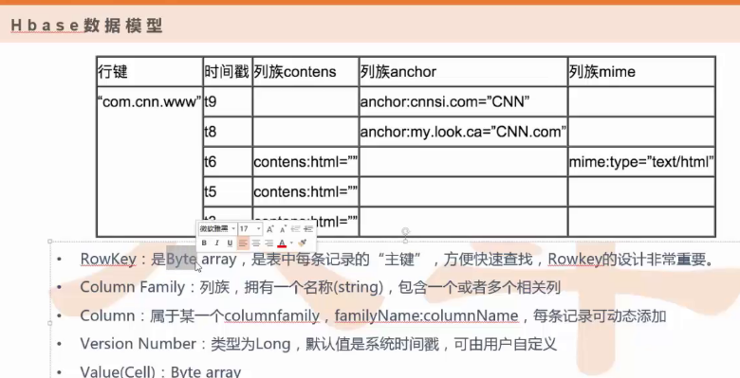

举例：

列族和子列：

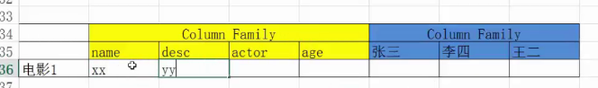

举例：

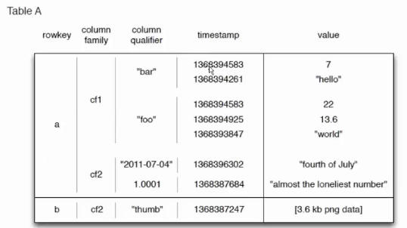

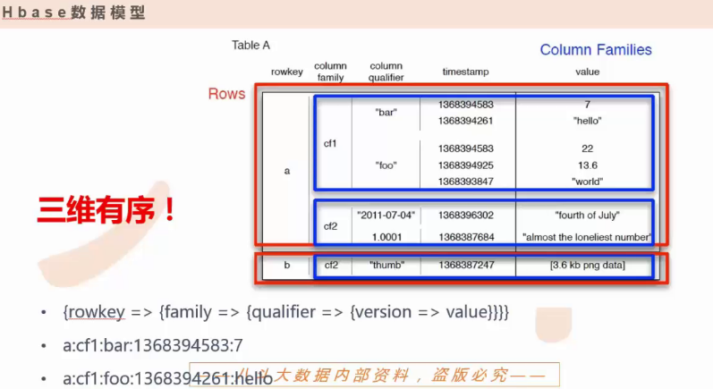

三个维度

1. Rowkey:首要的主键
2. 列
3. Version

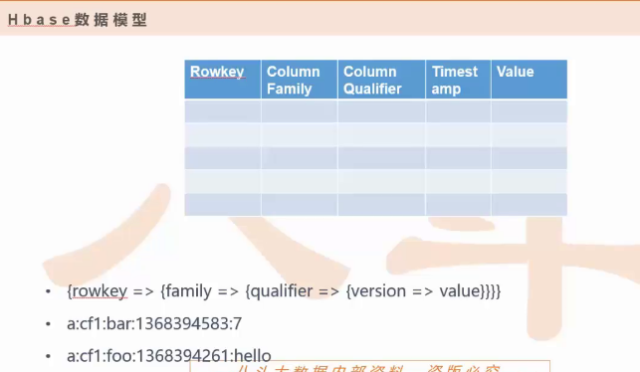

前4项是key，后一项是value

物理模型是支撑数据模型的实现

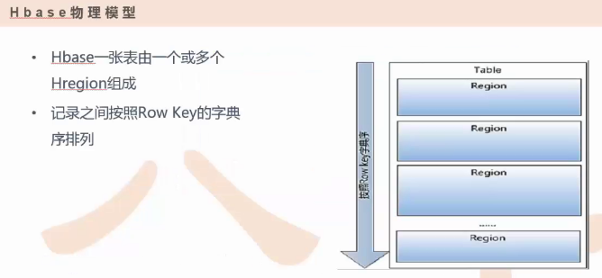

Hregion:区域，分区

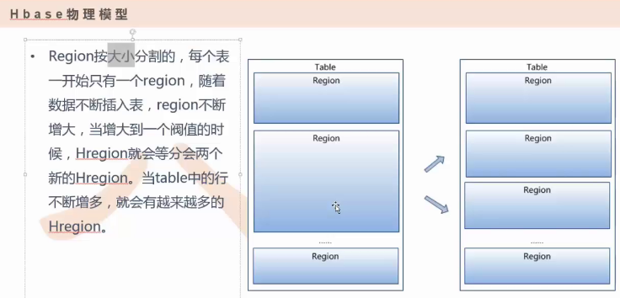

举例：

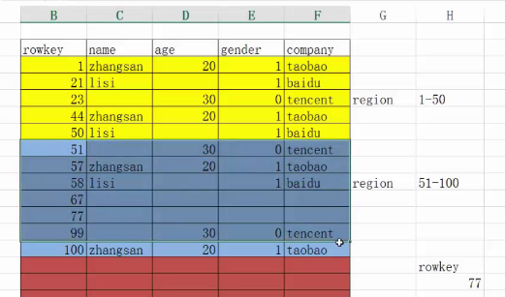

Region默认10个G

Region在HBASE里数据分布的最小单位

类似于hdfs的block

如果regionserver挂了，regionserver上的region就会被其他的regionserver接管

HBASE是行锁粒度

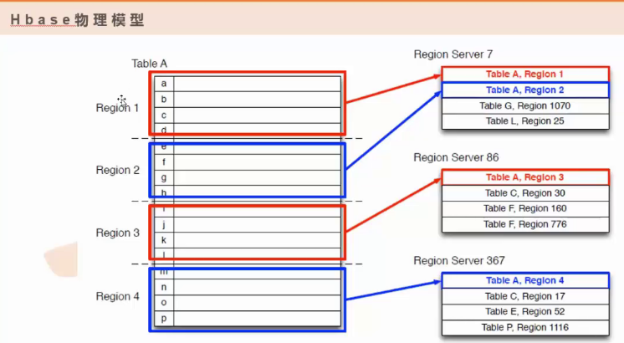

表里很多区域，每一个区域都是一个region

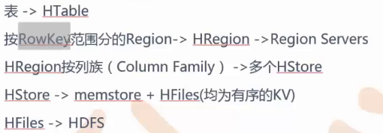

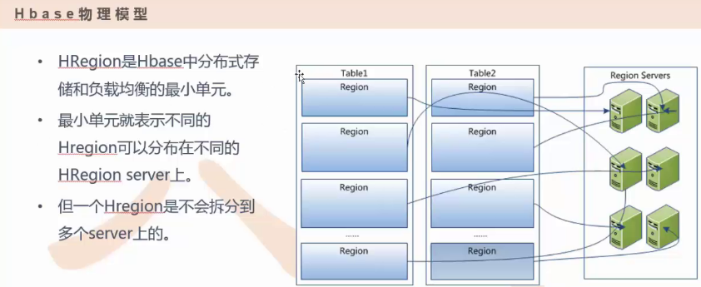

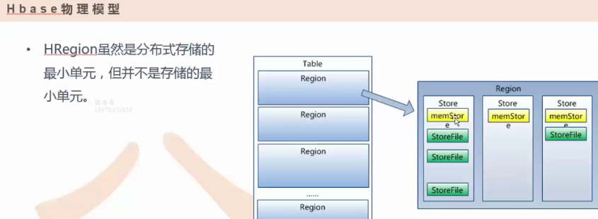

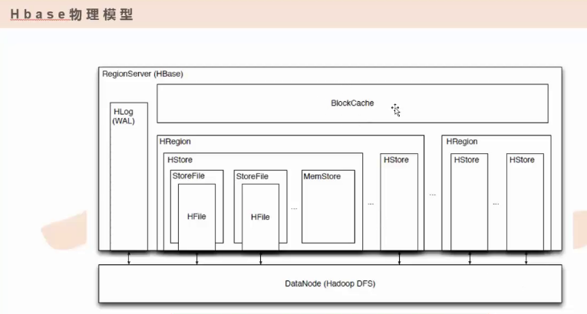

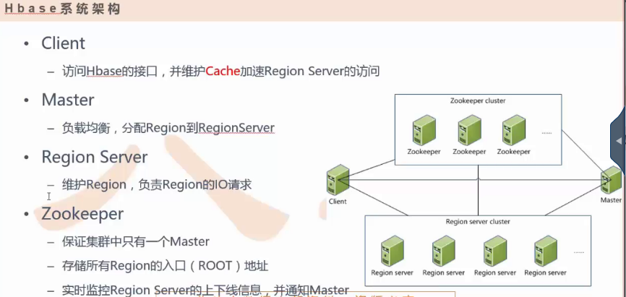

HBASE是真正数据，zookeeper是元数据

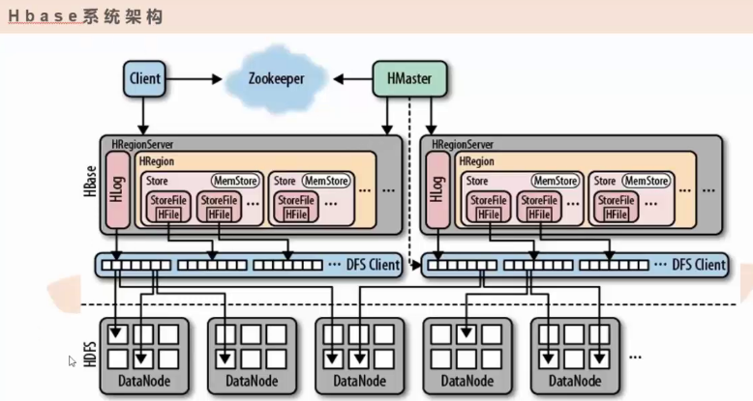

HMaster：（主）

1. 负载均衡：管理和分配HRegion（1.生成新的region，这个region放在哪个server上。2.regionserver挂了

了之后，把挂了的server的region重新放在哪个server上）

1. DDL（操作）：增删改 --》table，cf，namespace做增加或者删除
2. 类似于namenode，管理一些元数据，table
3. ACL权限控制

HRegionServer（从）：

1. 管理和存放本地的HRegion
2. 读写HDFS，提供IO操作
3. 本地化：HRegion的数据尽量和数据所属的DataNode在一块，

但是这个本地化不能够总是满足（因为region不断地移动的，不断的插入，不断地分裂，分裂region就会变）

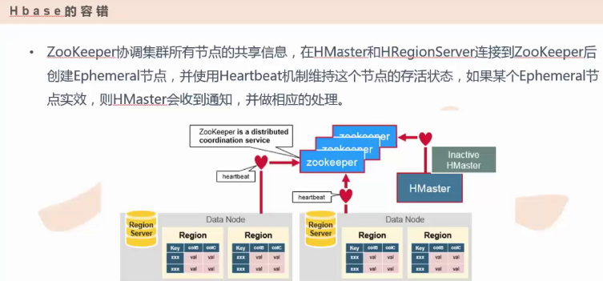

协调集群信息，心跳（临时节点的方式进行监控容错）

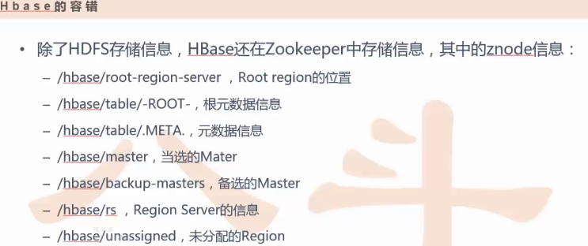

可以通过zookeeper客户端，打开看

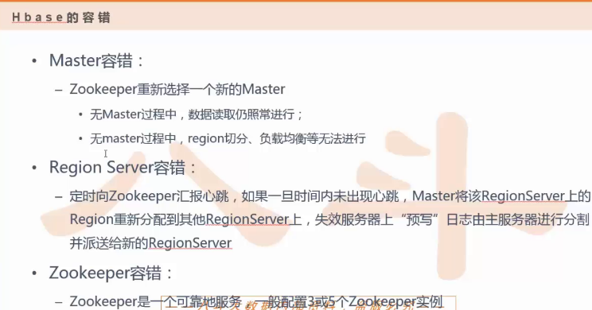

Master挂了不会影响数据的读，但是会影响数据的写入。和影响region的分裂

Regionserver挂了，region重新分配

重要的容错：

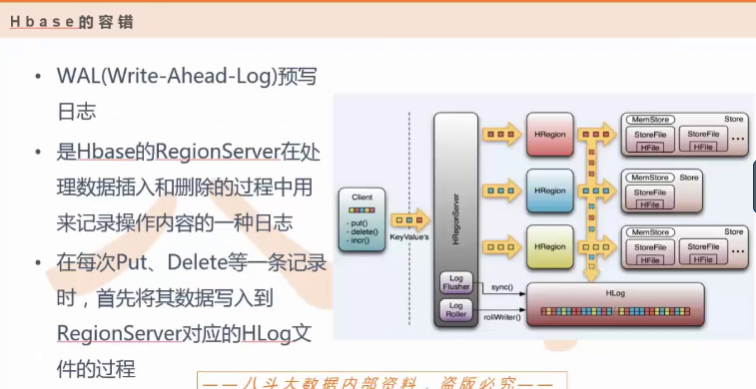

预写功能WAL

当一个regionserver挂了，如何将region有效的迁移到其他server上？

需要依赖一个预写功能（WAL）

客户端写数据，删数据都是对数据的改动，如果把改动的数据本身，记录都完全信任这个节点。

那么把所有的数据都在某一个regionserver上进行，就丢失了之前的所有数据。

为了提前有这个预警的话，应该在删除数据修改数据的第一步就写入到日志里。这个日志就是一个大的

数据区域。这个区域在hdfs上。

解决办法：先把操作记录记录到hdfs上，然后才开始真正的数据操作。

这个时候server挂了，也不存在，因为日志还是在hdfs上的。

Wal在什么位置？

当客户端出现了put（写数据）通过log方式写入log（每个regionserver都可以去读这个log）

这个时候每个regionserver都可以维护多个region。

然后每个region都可以去读这个HLog。（如果没有出现任何错误的情况下，正常情况下不需要和HLog交互）

正常下直接写入HRegion下面的StoreFile，MemStore，HFile里。

如果某个机器挂了，数据就该迁移，在其他regionserver恢复的时候是用log恢复的。

类似于mysql 的远程备份（replicationmysql里操作的sql语句重新执行一遍）

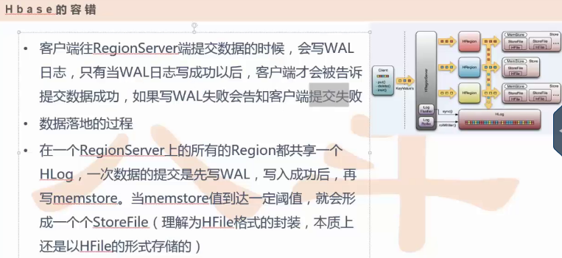

阈值：128M

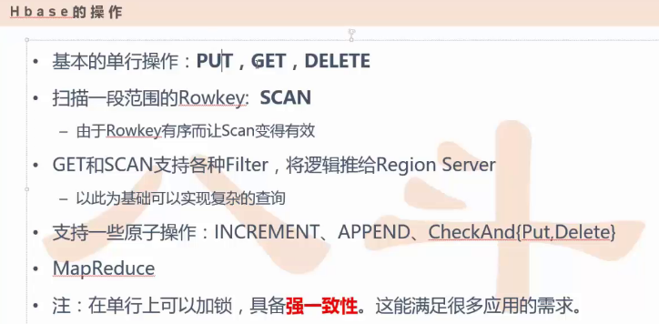

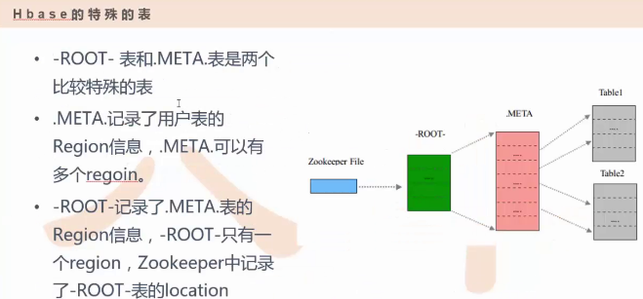

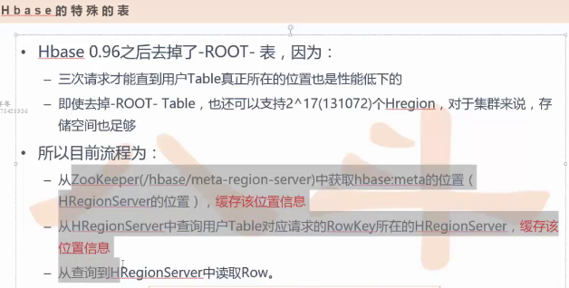

Meta表不做分裂，存储用户表的元数据

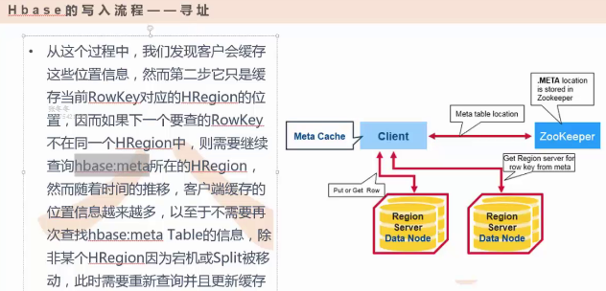

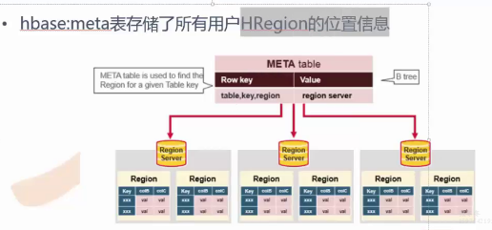

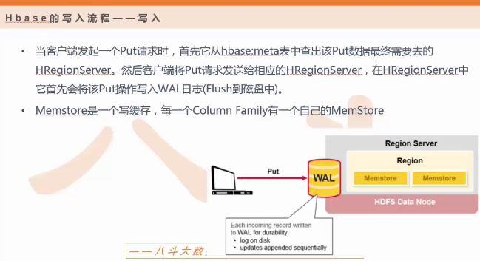

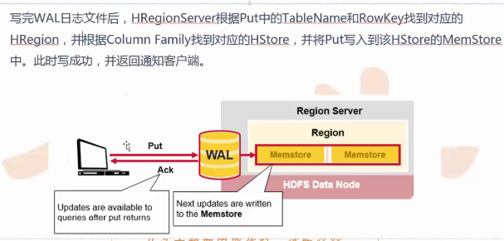

总结：

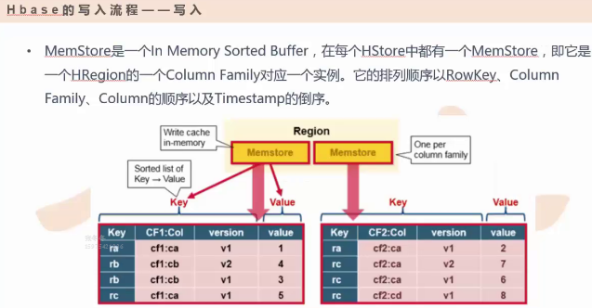

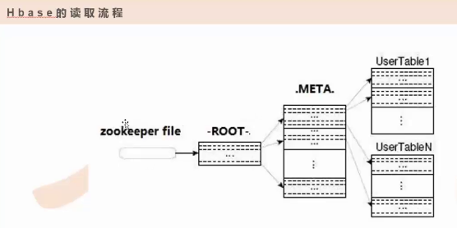

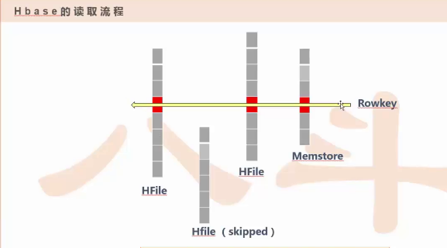

读一张表的时候，

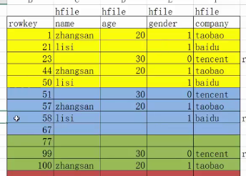

红色区域代表key是命中的

没有命中的就说明没有rowkey

两个HFile和一个Memstore做一个连接（Memstore最新数据，HFile落地数据（没来得及更新））

最终都要读一遍

读取流程：对一个整行去读的话，要动用多个hfile，然后通过对其相应的rowkey，然后从多个数据源，从多个

Hfile里把相应的记录，相应的value读出来。内存也要读。

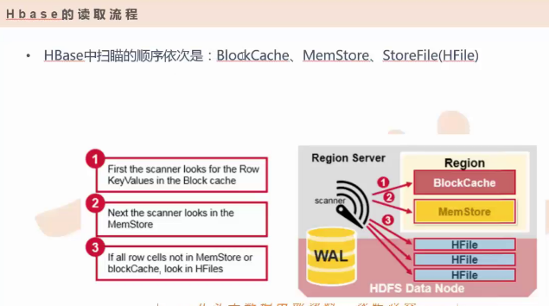

读取扫描三个步骤：

经常访问的数据，频繁被读取的数据会被提前缓存住，如果经常不用的资源会被自动淘汰掉。

然后MemStore，最后StoreFile（HFile）

合并和分裂：

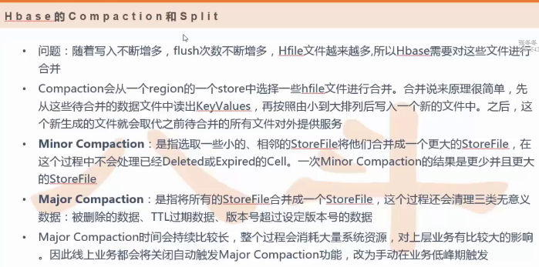

为什么分裂：

一个region不断地写，存储规模较大时，被读的时候承载的IO量也大，请求量也不均衡，为保证负载均衡，就要

分裂，产生子的region

合并：

1. 尽量把小的region合并到一个大的，理想情况下，每个region的请求量一样的。（不能保证数量一样）带来一定的优化
2. storeFile越来越多，hdfs上那么多的小文件，给namenode带来很大压力。有必要将小的文件合并成大的。

Miner：合并不彻底（存在冗余），目的是为了保证服务不中断

Major：目的是合并的更彻底，但是服务存在中断风险

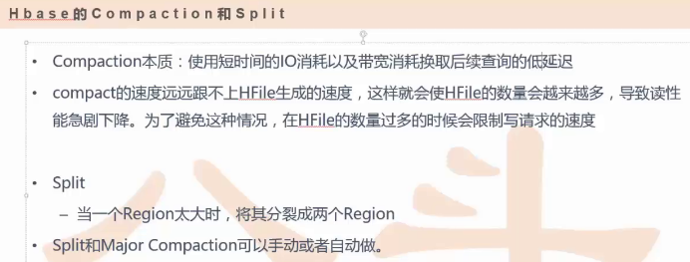

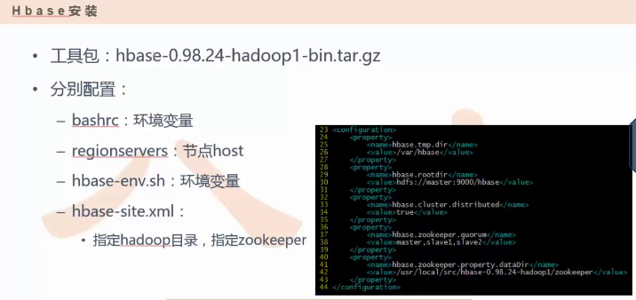

搭建HBASE环境：

1.下载：http://archive.apache.org/dist/hbase/

2.解压：tar -xvzf hbase-0.98.24-hadoop1-bin.tar.gz

1.修改site文件

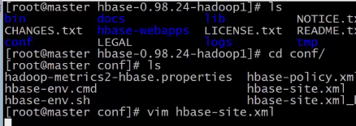

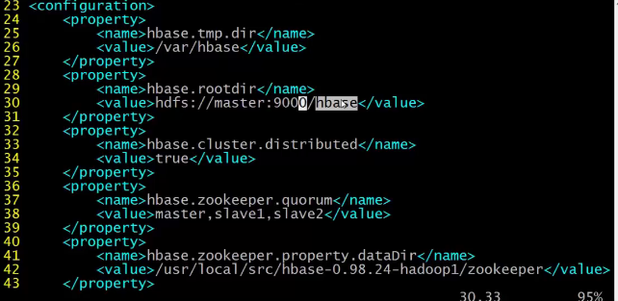

<property>

<name>hbase.tmp.dir</name>

<value>/var/hbase</value>

</property>

<property>

<name>hbase.rootdir</name>

<value>hdfs://master:9000/hbase</value>

</property>

<property>

<name>hbase.cluster.distributed</name>

<value>true</value>

</property>

<name>hbase.zookeeper.quorum</name>

<value>master，slave1，slave2</value>

<property>

<property>

<name>hbase.zookeeper.property.dataDir</name>

<value>/usr/local/src/hbase-0.98.24-hadoop1/zookeeper</value>

</property>

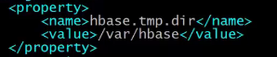：存储临时文件

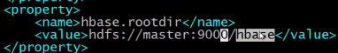：存储hfile文件和用户表的结构，数据和wal日志

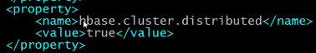：是否分布式，false就是单机版的hbase

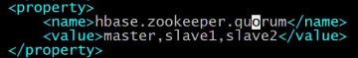zookeeper的集群信息，地址列表

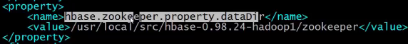存储zookeeper快照信息

1. hbase-env.sh：
2. java配置
3. 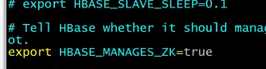：如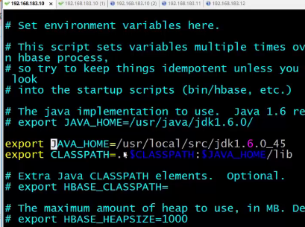果是true，就会使用自带的zookeeper，false就是单独搭建的zookeeper
4. Conf/regionservers文件

里面配置：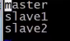

1. bashrc文件：

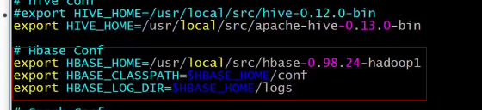

1. source 一下环境变量就搭建好了。

最后，把配置同步到各个节点上去。类似于hadoop集群搭建

启动hbase

启动之前检查机器环境：

1. Jps查看一下有没有异常的进程
2. 有默认的zookeeper就不用单独启用zookeeper，启动过就关闭掉

3.之前跑过hbase，由于各种原因，进程仍然存在，这个时候如果再启动hbase容易失败

主从都没有相关进程，就可以启动。

启动hbase之前需要启动hadoop吗？

需要，因为hbase的数据存放在hdfs上。

启动：

在主的节点启动进入bin目录执行start-hbase.sh，关闭stop-hbase.sh

从节点不需要启动（从节点会自动启动）

启动主节点查看：

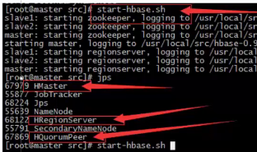

HQuorumPeer:zookeeper

从节点查看：

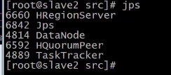

Hbase shell：

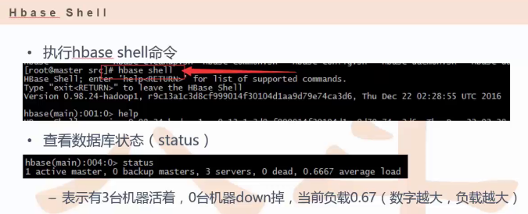

进入终端：



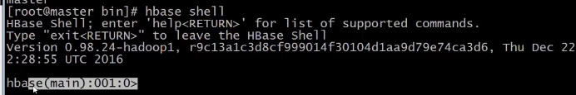

验证集群情况：

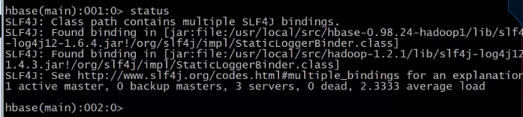

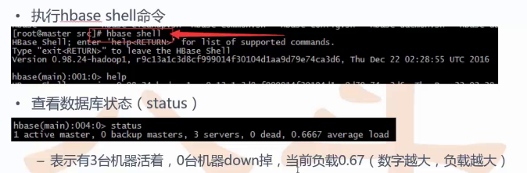

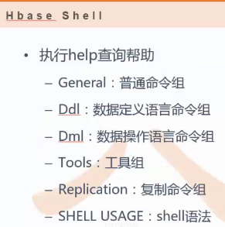

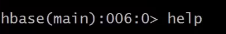

查看表：

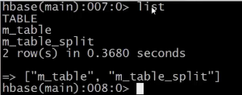

创建表：

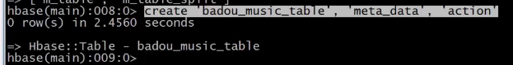

查看表结构

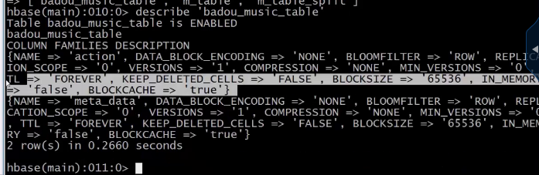

两个列族数据信息：

VERSIONS==>1:对一个单元，可以改写（版本号）

IN_MEMEORY==>FALSE 当创建完这个表，IN_MEMEORY==>True的话，说明这个cf的所有信息

都是要存放在内存里面的。False的话，数据存放在hdfs上

修改，删除列族：

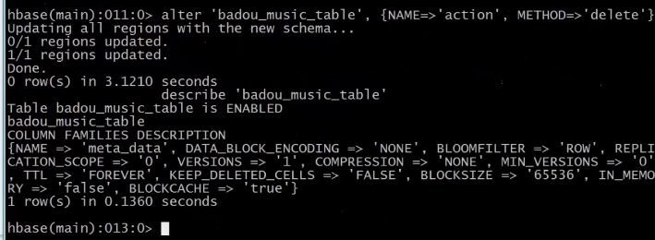

新增列族：

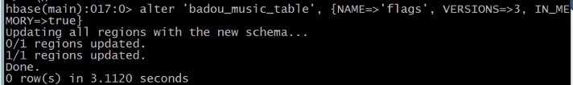

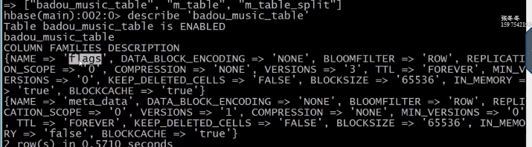

删除表：先disable将表的激活状态改为未激活状态

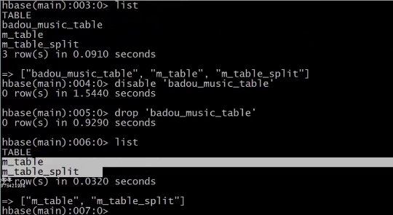

查看hbase数据：

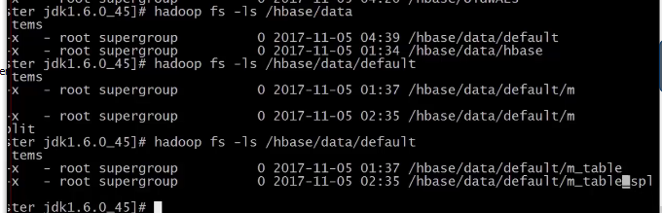

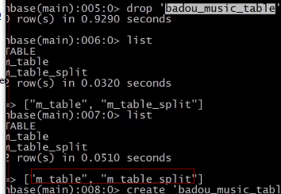

表和hdfs下的目录一一对应

查勘表是否存在：

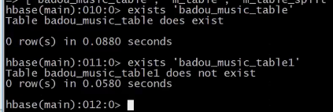

查勘表是否激活：

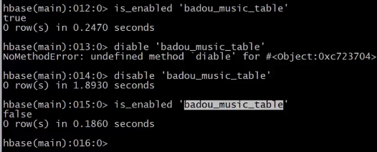

往表里写数据：

Put ‘表名’,’rowkey’，‘列’

创建表和改名：

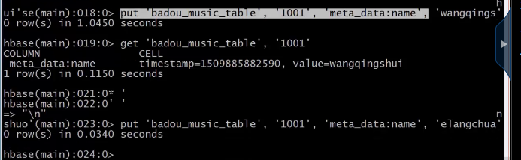

新增一个列族里列的值：

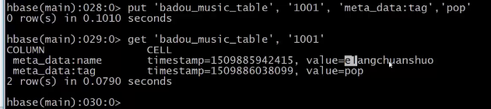

全部扫描：

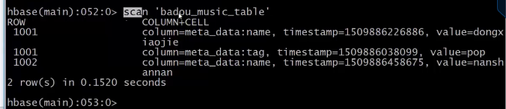

慎用（为了节省性能，通常加一些条件）

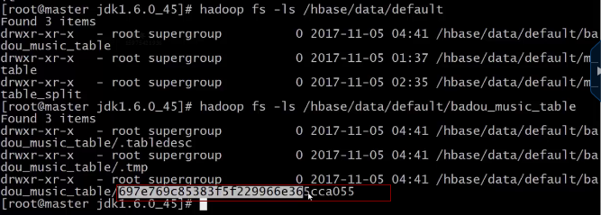

长数字代表region ID

查看：

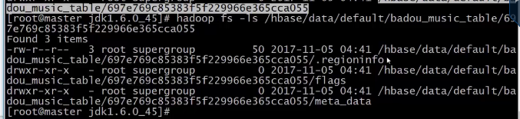

奇怪的现象：

表里put数据，hdfs上没有：

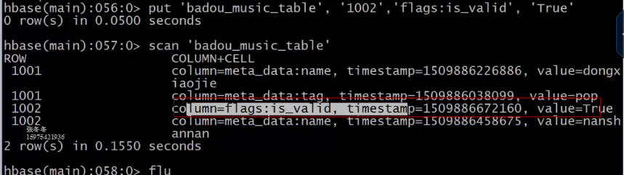



原因：

写数据的时候先写memorycat，然后memory往外进行flush。

命令强制flush出来：

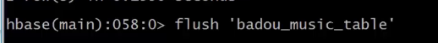

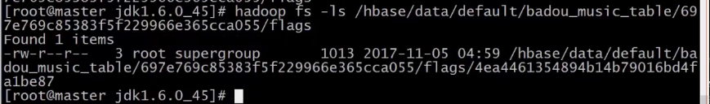

内存里有数据，磁盘里没有，说明内存数据还没有落盘

能否批量执行？进入如下目录

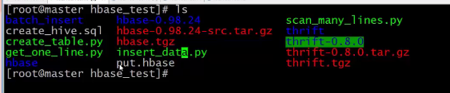

Vim put.hbase

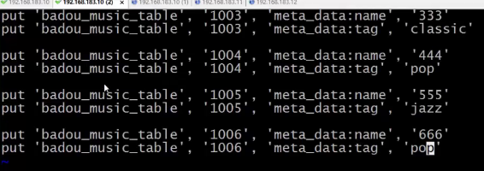

Bash shell执行脚本：相当于先把终端打开，再把这些命令敲一遍，但是等到最后一个命令执行完后，

光标一直没退出来。所以文件内容后面跟一个exit

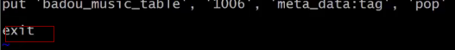



查看：

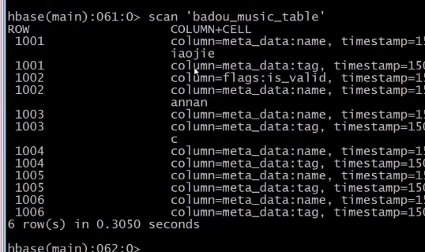

删除表的内容：

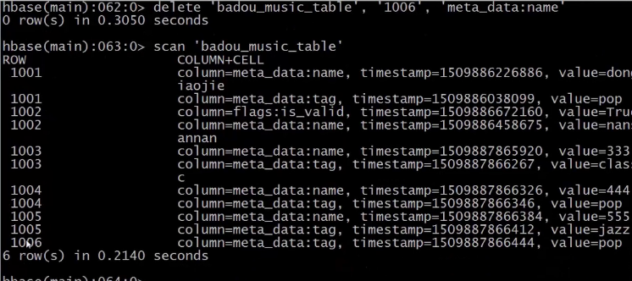

清空表：

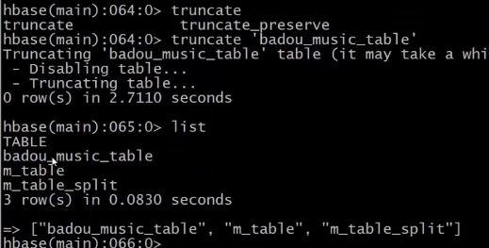

相当于先把表设置disable，然后再新建

Trift Server：

工作中常用的组件

通常就是写一个服务器，客户端，这两者可以通过udp的形式传递数据，还是通过tcp的形式传递，然后数据以什么样的形式打包过去，包里面什么数据类型，如何解析接到的数据。

所有的工作都要代码写出来。有了thrift server相当于大大解放了这些程序。因为他非常方便的通过一个命令可以产生出一个服务端和客户端，在产生的基础上做一个二次开发就可以。

Python开发hbase必须通过thrift server来周转。开发效率低

Java开发hbase效率高

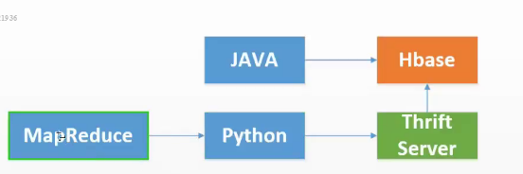

MapReduce通过thrift server对大数据进行批量改写

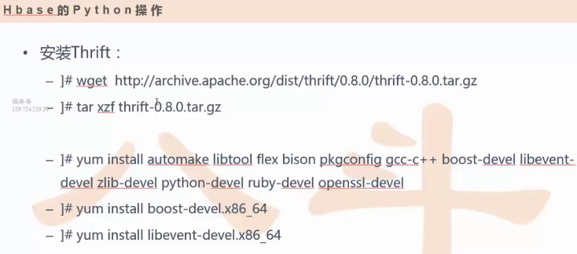

编译：

./config

Make

Make install

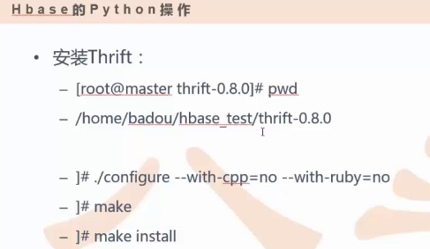

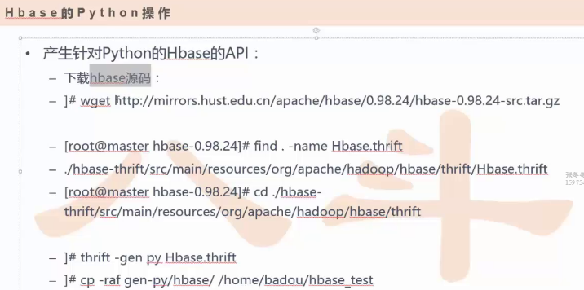

前者是工具包，相当于bin编译好了直接用的

由于工具包缺少一些组件，所以从源码包里拿出来

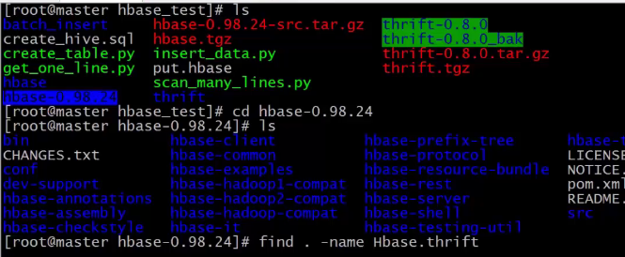

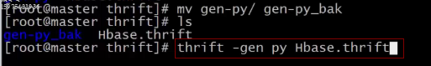

通过这个命令：去产生python接口

Thrift命令

-gen产生代码（python代码）

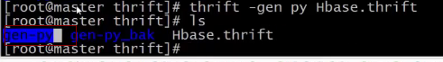

目录里有hbase.py

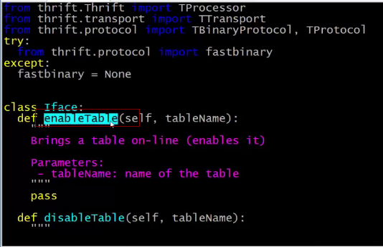



传进来的rowkey来得到这个表的属性

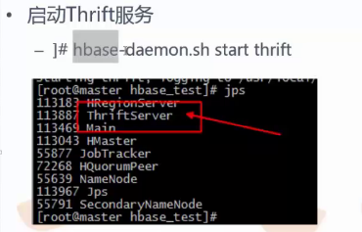

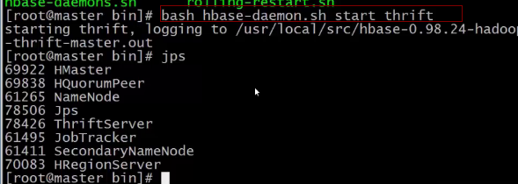

写python脚本



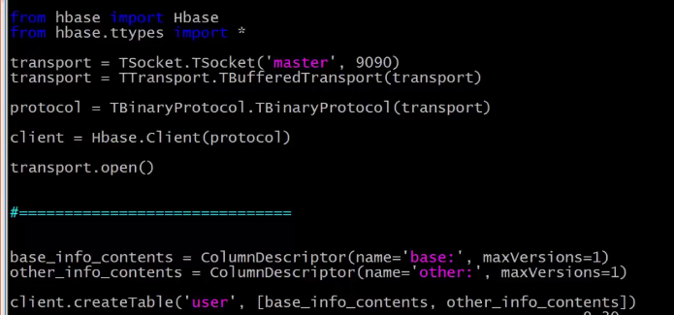

使用python脚本创建表，执行脚本

创建create_table.py

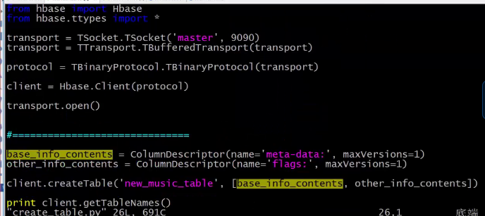

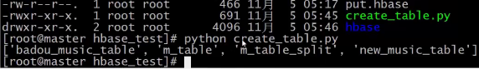

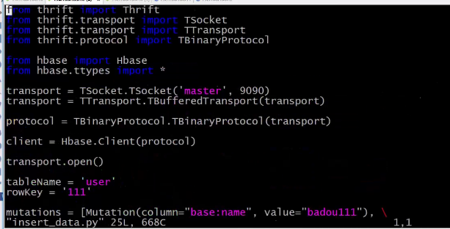

Insert_data.py

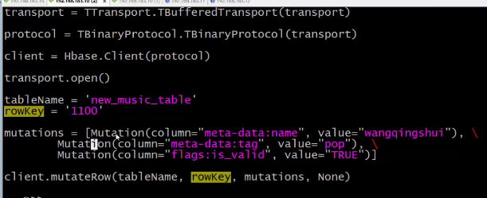

查看：

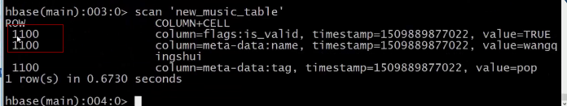

读取脚本：

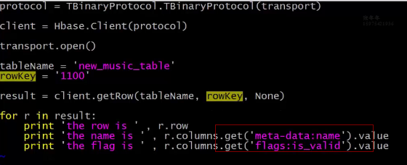

检查

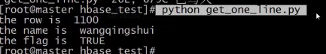

插入一个列族（方便操作）：



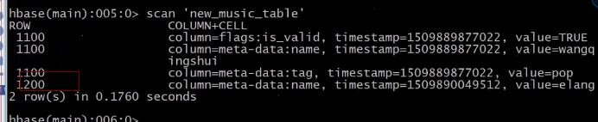

Scan脚本：

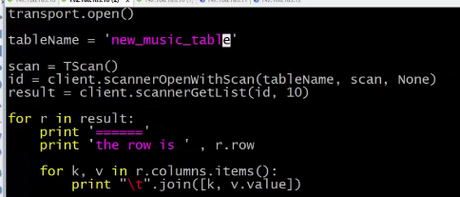

检查：

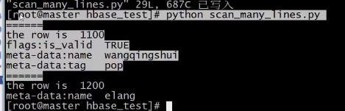

通过MapReduce完成批量操作

把hbase模块放进python文件目录

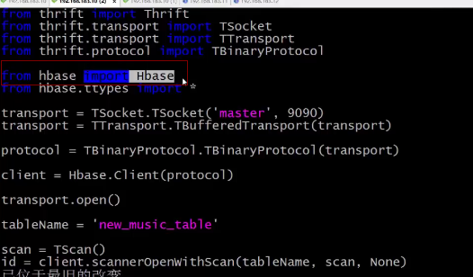

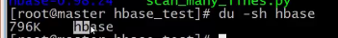

如何分发：

1. 压缩到这个形式：
2. 
3. 开发MapReduce，进入目录：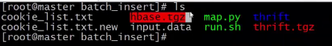

问题：仅仅用模块就一定能跑通整个代码吗？

这个模块随着代码已经分发到每个MapReduce节点上去了，但是直接执行脚本的时候根本执行不成功，因为MapReduce那个节点上没有启动thrift server

如何启动？

在每一个节点上把thrift server启动，如何启动？

把thrift也要打个压缩包一起传进来，一起解压。

Thrift路径：

可以加载thrift模块。（将拷贝下来的改成了thrift目录，打包成tgz）

如何用：

Map.py

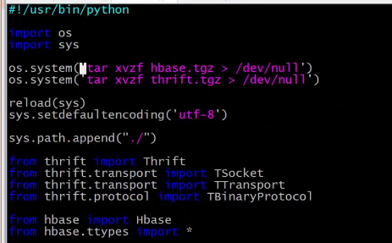

1. 解压，两个模块可以加载了
2. 为什么解压完thrift就可以用了？因为连接到master节点上去了。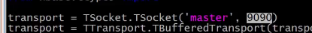

所以本地就不用启动thrift rpc

1. 数据：

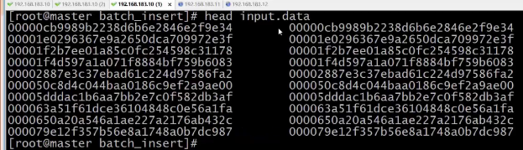

目的：如何把这些数据插入到hbase？

1. 建一张表，或者用现成的表
2. 编写map.py

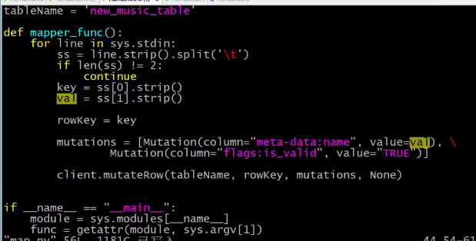

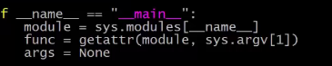

1. 编写脚本：

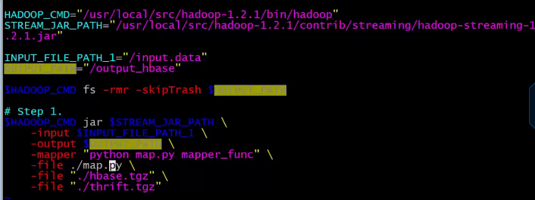

先把数据放到hdfs上：



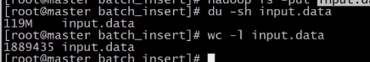

执行脚本：



检查：

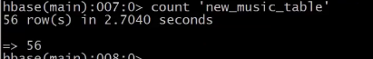

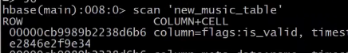

Hive学习笔记

Hive基础

Hive引入原因：代替MapReduce提高效率

Hive是什么？

Hive本质就是一个计算框架

如何使MapReduce原理：

通过一个sql的解析引擎，把sql进行转义，得到一个或者多个MapReduce的job任务，

并且把这个job在hadoop上运行。

Hive中的表是纯逻辑表，即元数据，本质就是hadoop的目录（文件）

Hive本身不存储数据，完全依赖于HDFS和Mapreduce

Hive不太支持对数据的修改和删除

Hive没有专门的数据格式

读取文件数据方法：

TextFile:以文本形式打开，优点是可读性好，缺点是磁盘占用空间大，对数据解析开销比较大

SequenceFile（二进制）优点：是hadoop提供的一种二进制文件，通常是<key,value>的形式序列化到文件中，

Java writeable接口进行序列化和反序列化。

RCFile：是Hive专门推出的面向列的数据格式

Select word, count(*) from

(

Select explode (split(sentence,’ ’))

Word

From

article

)t

Group by word

Sentence代表这个文章的每一行，split将每一行按照空格分割，string--》array

Explode：将分词展开，把数组里的每个元素展开，一行转成多行

Hive中的Sql与传统sql的区别：

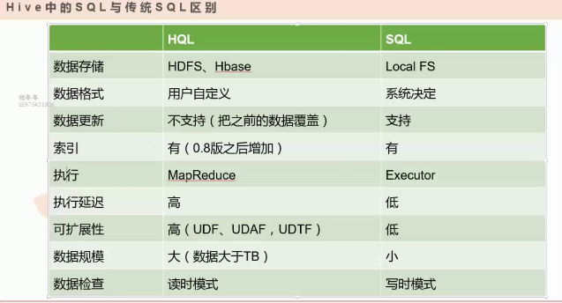

可扩展性：

三者都是函数

UDF:直接应用于select语句，相当于count一下。通常查询的时候，需要对字段做一些格式化处理（大小写转换）

特点：一进一出，1比1

UDAF:多对一的场景，相当于group

UDTF：一对多的场景，相当于分词

读时模式：只有hive读的时候才会检查，解析字段和schema

优点：load data非常迅速，因为在写的过程中是不需要解析数据

写时模式：

缺点：写的慢，写的过程中需要建立一些索引，压缩，数据一致性，字段检查

优点：读的时候会得到优化

Hive体系结构：

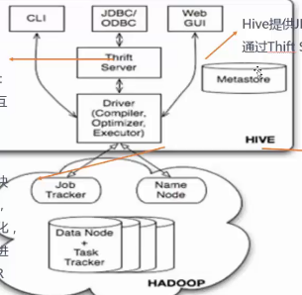

用户接口：

CLI：client终端，JDBC，web提供不同的与客户交互的方式，将任务提交hive系统上来。

语句转换Driver（hive的核心）：将请求过的来的命令，做一些编译，优化，生成一些MapReduce。

元数据Metastore：独立的关系型数据库，默认本地数据库：derby（单用户模式常用）

元数据一般存放在mysql里，适用于多用户，远程服务模式：

多用户模式：多个用户操作这一个hive

远程服务模式：通过网络的方式共享元数据

Hive支持4个数据模型：

内部表Table

外部表External table

Partition：分区（reduce概念）每张表有一个单独的分区，每一个分区单独存在表的文件夹里。优化查询效率

适合当分区的字段：1.通常介于条件判断

2.提前指定好以哪个字段做分区，可以对多个字段做分区



Bucket：分桶:hive会针对某一个列进行桶的组织，通常对列值做hash

假如有有一张表，很大了，其中有一个字段userid

分库：根据userid来将一张表分成多张表，分32库，userid%32=余数（桶号）

表名：table_online_broadcast

分库后：

table_online_broadcast_0

table_online_broadcast_1

table_online_broadcast_2

table_online_broadcast_3

...

table_online_broadcast_31

table_online_broadcast_32

对于hdfs，能存海量的数据，就不用担心存不下去的问题了，但为什么还要bucket呢？

优化查询

比如：

table_online_broadcast （userid，music_id，b_num）

table_online_broadcast_0

table_online_broadcast_1

...

table_online_broadcast_31

table_online_broadcast_32

分库后：

User_base_info（userid，age，gender）

User_base_info_broadcast_0

User_base_info_broadcast_1

...

User_base_info_broadcast_31

User_base_info_broadcast_32

Userid

如果不分桶，就是两个大表的join

如果分桶，就是两个小表进行join，直接把其他不相关的过滤掉了

优点1：优化了查询

如果两个分区表作join，会自动激活map端的（map-side join）

优点2：方便采样

大规模数据的时候，查询的时候如果取很小很小的部分，通过这一点摸清数据情况。

Bucket如何存：

会在partition目录下的一个分桶路径



内部表 vs 外部表

创建内部表：表创建的时候已经有数据了，但不小心删了表，表结构也会被删除

创建外部表：删除了表，只是删了表结构，数据还在。恢复方法：重新建一下表，就自动恢复

Partition：

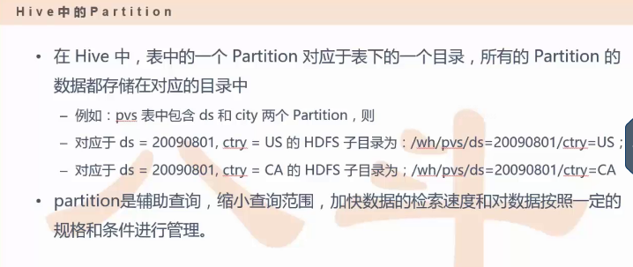

Bucket：

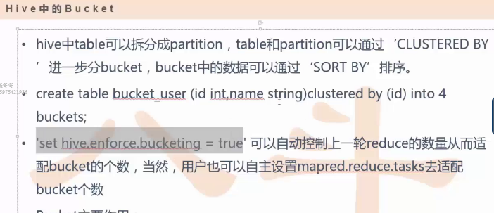

采样：

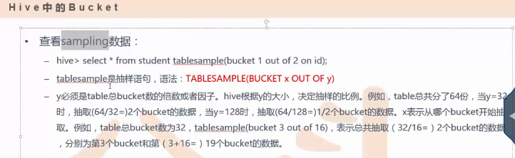

Hive类型：

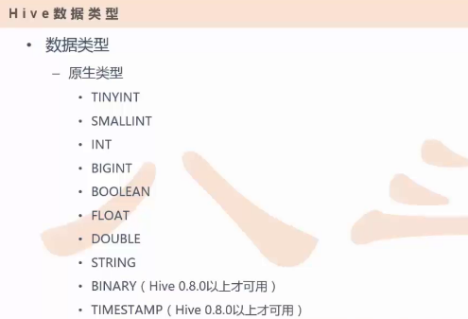

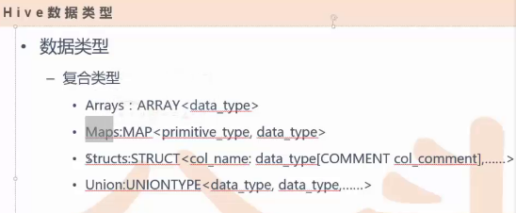

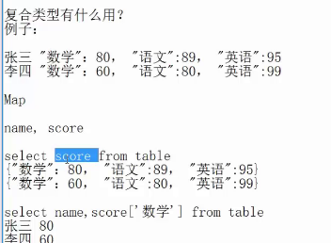

Hive sql join mapreduce

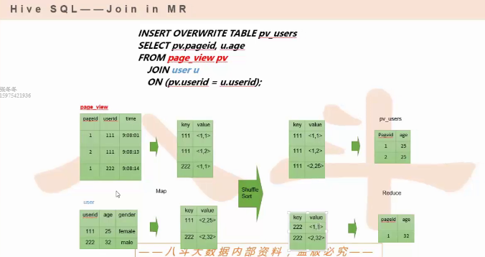

Groupby：

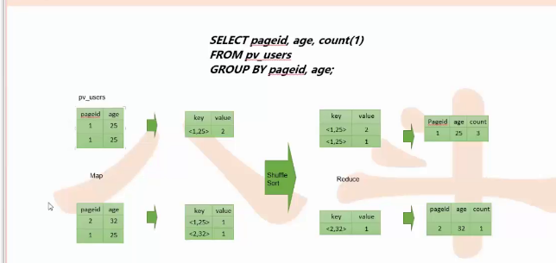

Hive优化

Map优化

1. 设置map的个数
2. 为了任务加快，有一些任务可以考虑开启compiners

Reduce优化：

1.提交sql，设置的参数

原因：有一个reduce个数的计算公式，这个公式依赖于这个参数

Reduce个数=InputFileSize(整个文件数据的大小)/bytes per reducer(每一个reduce处理的大小)

这个参数就是设置分母

1. 设置reduce的个数：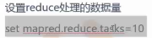
2. 两个参数同时设置以第二个参数为准
3. 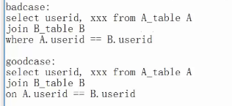

分区优化

笛卡尔积

Map join：类似一种检索配置文件的形式

例如：A是一个文件，B是一个文件，A.join B

如果A是小表，考虑是否可以将A放入内存，只遍历大表B，大表可以帮忙做一个性能的提升。

如何知道哪个是小表和大表：

1. 明确mapjoin里是大表还是小表
2. UIon all 性能高于union，（不需要做合并）
3. Union操作

Union和union all 的区别：

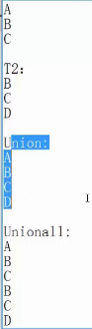

优化：两个不同任务来自一张表

从公共表取数据写到另外一张表里：

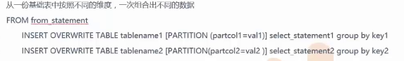

小文件优化，提交任务时配的：

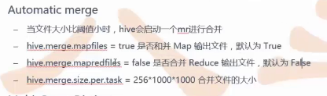

优化：

如果sql里有group by 》一个MapReduce

Map相同的key --》同一个reduce

假设数据源存在数据倾斜问题（有的key的记录多，有的key的记录少，记录多的跑到同一个

Reduce里，会导致一个reduce特别慢，key的分布不均匀）

可以不可以优化？

Mr：对key做改写来解决类似问题

Hive：hive.groupby.skewindata这个参数会帮你完成一定的负载均衡

举例：

1个Mr job --》2个Mr job

Name（key）

张三：10w记录

李四：100条记录

Reduce1 --》张三

Reduce2--》李四

改变：

阶段一：只考虑每个节点数据的均匀程度，但是不能保证相同的key的记录能跑到同一个reduce里面去

张三1：3w记录

张三2：7w记录

李四：100条记录

Reduce1 --》张三1

Reduce2 --》张三2

Reduce2--》李四

阶段二：因为前面已经处理完了数据，中间规模远远小于数据源的规模

类似于Combiner

hive.groupby.skewindata=true设置自动负载均衡，当出现数据倾斜的时候，设置true就解决了

负载均衡。

Sql语句优化：

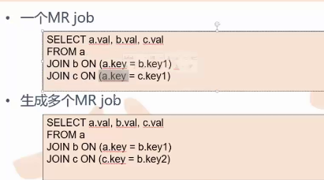

MapReduce越多耗时越长，优化目标就是减少MapReduce

Sql语句优化：

如果A是小表，考虑是否可以将A放入内存，只遍历大表B，大表可以帮忙做一个性能的提升，那么表的连接顺序如何呢？

A join（B）

Reducer

尝试把A表进行缓存，如果A完全可以放到内存里去，对B进行遍历，进行join B

所以写sql语句的时候，尽量把小表写在前面。最后一张表就是大表不会放入内存。

Hive会默认把左边的数据放入内存，右边的数据做类似流数据Stream。

如果写反了，大表在前小表在后又不想改顺序又想利用内部优化机制的情况下如何做：

用streamtable（a）指明那个是大表

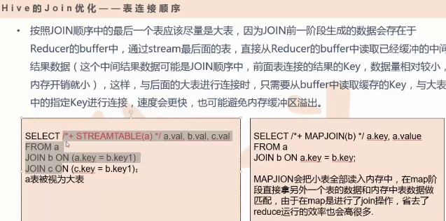

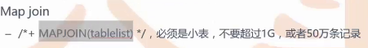

最好每次写join的时候小表写左边，大表写右边，例如：

对于几十万或者上亿的表，如果不做优化比做了优化就会少很多。

Sql语句优化：

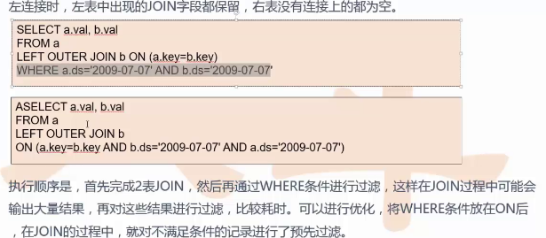

1. sql语句在join后再进行过滤，相当于做了两步。第二条sql语句在join过程中就对条件进行了预先过滤。

并行执行优化：

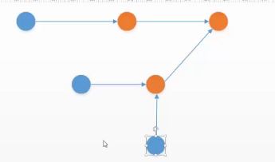

例如每个圆形就是一个MapReduce，橙色部分需要依赖别人，蓝色部分没有相互依赖关系的节点就可以尽可能地单独执行。

那么蓝色的MapReduce就可以同时执行，就是并行。设置并行执行的方法：

开启并行的方法：Set hive.exec.parallel设置为true

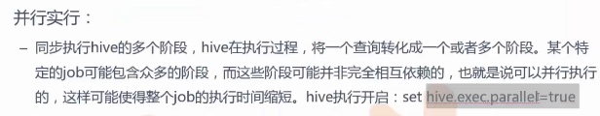

两个大表情况的优化：

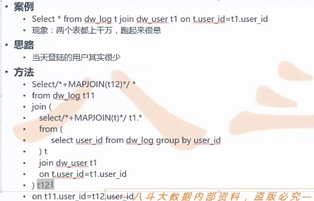

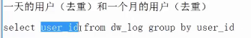

将绝大部分没用的用户的基础信息过滤掉。

结合业务的特点，将大表变成小表

聚合时存在大量特殊值sql语句优化：

比如userid存在大量空的值

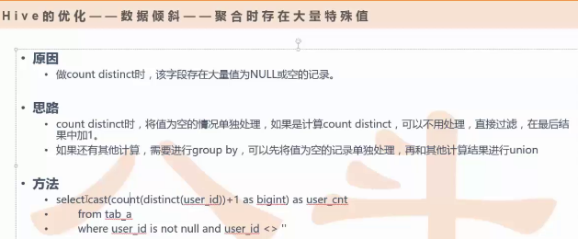

先把那些不符合规范的账户先清理掉，然后将不规范的账户统一当作一个1加上去。

Cast将里面的值改成一个bitint类型

Hive语句优化：

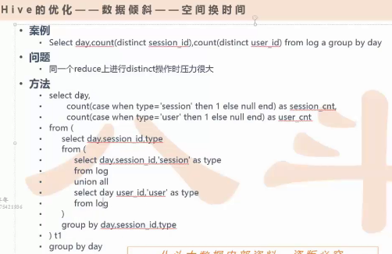

思路：

避免通过之前用distinct把所有数据用在一个reduce上。

Hive环境搭建

Hive元数据：存放数据的数据，存这个数据的表的数据。

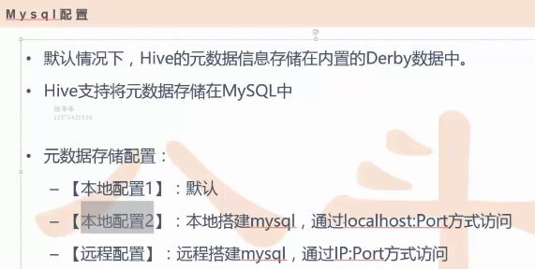

本地模式1：自己玩玩，只能自己访问

本地mysql模式：可以多用户连接，在一个节点上多建几个账户。

远程模式：每一个人都可以做为一个节点，向远程服务做网络请求。这个时候将元数据存放到mysql。

想让hive跑起来，前提是将mysql跑起来

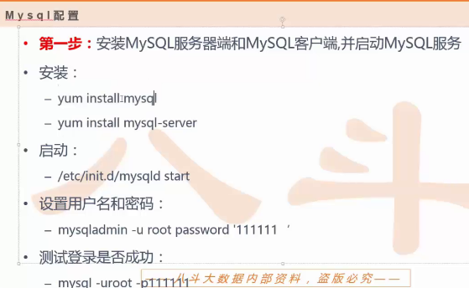

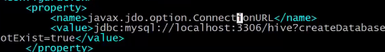

元数据存放库，在这里可以配远程模式

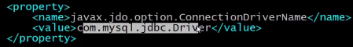

通过hive访问mysql的驱动

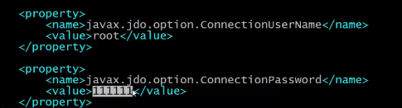

配置访问的用户名和密码

Hive一旦进来之后，自动会给hdfs上创建一个目录，目录在/user/hive。

数据默认放在warehouse目录里

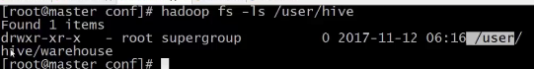

Hadoop如何和hive关联起来的：

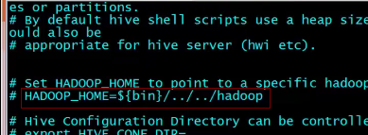

通过hadoop_home这个变量关联起来的（注释就是默认找这个环境变量）

Hive练习

1. 数据建表和导入：

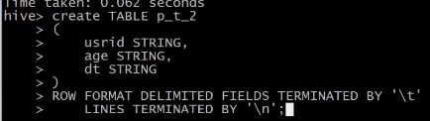

每一行用/t分割

行与行之间用/n分割

向表插入数据：

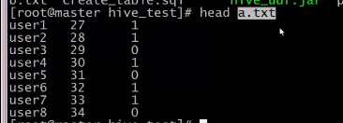

本地数据导入：

如果是从hdfs上导入数据，把local去掉就行

如果没有数据库，就是default默认数据库。

Hive不存放数据，那数据存放在哪里了呢？存放在hdfs上了。

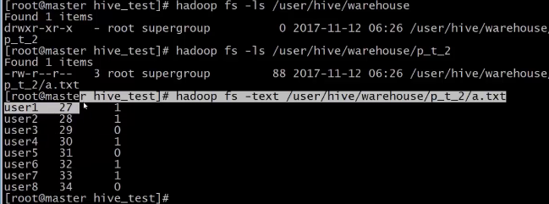

表drop删除后，hdfs上的目录也不见了。

通过sql文件建立外部表：

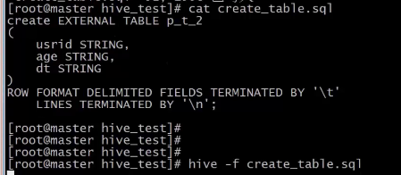

给外部表导入数据，删除外部表后，hdfs上的数据仍然存在。

在工作中，通常会将数据先存放到hdfs上，再建表,就会快速很多。

Flume学习

Flume简介

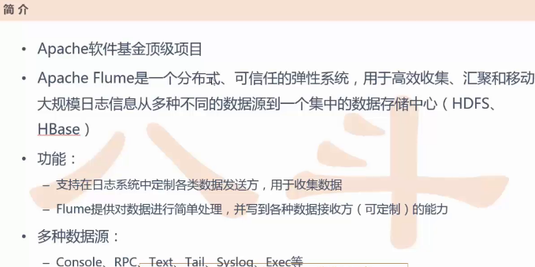

Flume Core

实践，搭建基于Flume日志收集系统

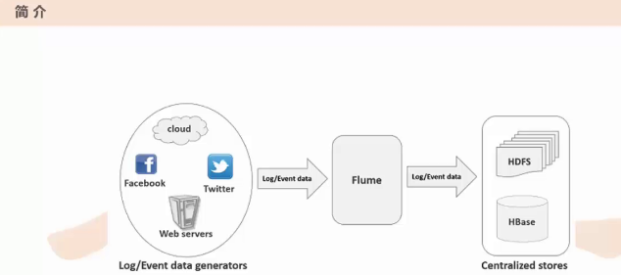

位置：承上启下

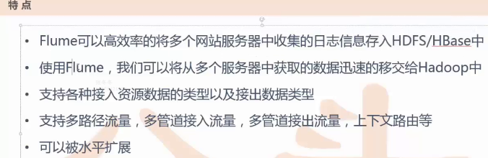

多路径流量

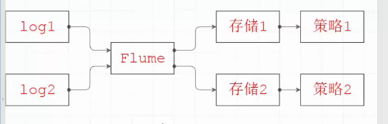

Log1走向策略1：复用机制

复用机制：log1数据来了，存储1和存储2都存储

多管道接入流量：两个管道，两个log来自不同节点。

Flume可以被水平扩展：比如节点在数据采集过程中不够用了，可以加一些节点

共同支撑。

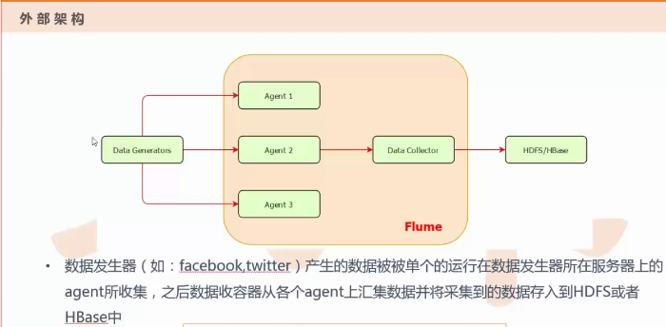

Event有两部分：Header和body

Header作用：想象成key

Body想象成value，数据

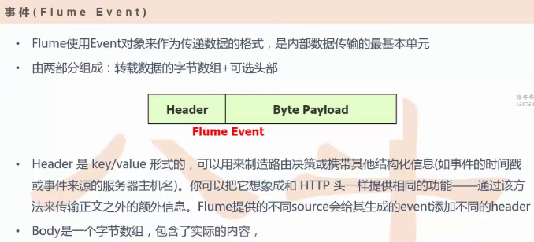

Header分发，body实际数据

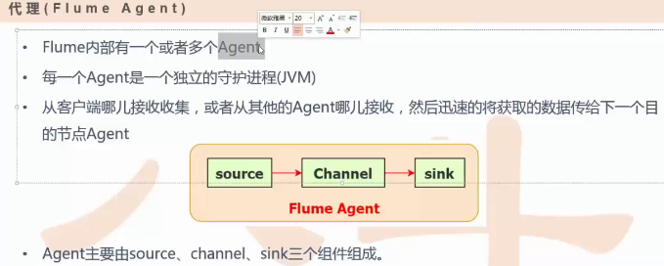

Agent：source，channel，sink

Source：真正对接数据源（输入，对接各种数据源）

Channel：管道（缓存，file或memory形式）

Sink：输出（输出，对接各种存储）

把消息接受过来，通过管道，做一个缓存，存入memory更快，但

一点节点损坏，可能存在丢失风险，为了可靠性通常把消息存入文件里。

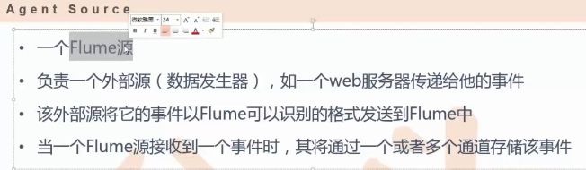

Source：外部源的采集

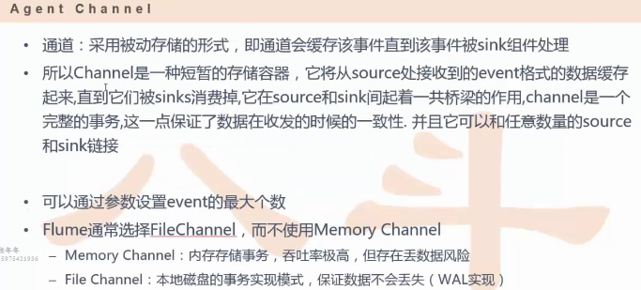

Channel：缓存数据，直到sink组件处理

数据的累计，不断的膨胀的风险：

可以通过配置的，控制流量，每一次接受多少数量。

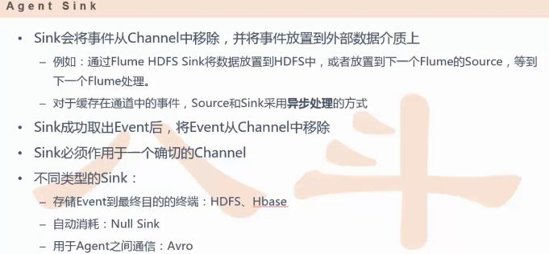

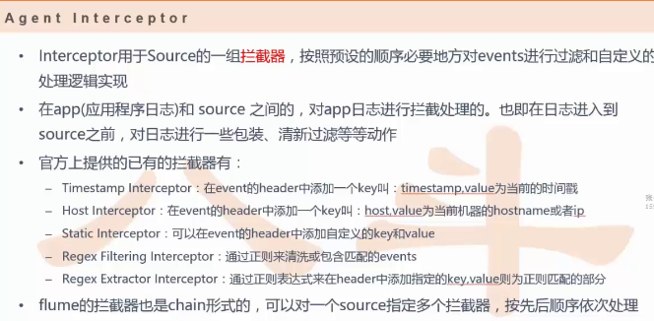

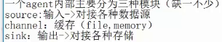

另外还有两个组件（可选项）：

Interceptor（拦截器）和selector

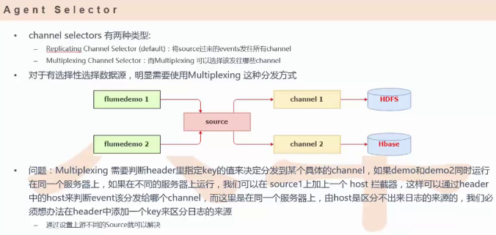

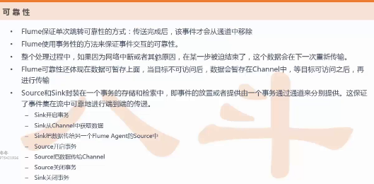

在同一个节点内，source成批成批写入channel里，一旦有一个数据出现异常，同批的其他数据都

不会写入channel里，已经接收到的数据会直接被抛弃。这时靠上一节点重新发送数据。

这里就涉及到事务性，fume使用了事务性的方式保证了传输整个过程中的可靠性。

Sink必须要event传入到外部数据目的地之后，被下游已经完成接收到了，这时event才能从channel

中被移除掉。

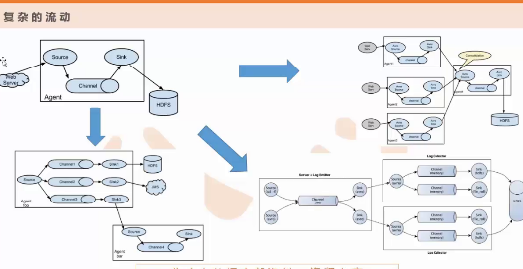

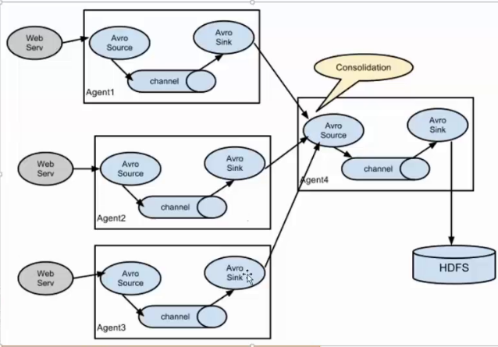

每一台服务器部署一个webserver

在实际架构中，日志服务器会有很多节点，不可能每个节点没有collector的时候，每个节点都要去网hdfs上去写的话，不太可能，因为日志服务器仅仅是收集日志的作用。如果把权限放到写hdfs，

角色定位会很混乱，解耦不是很好，另外数据源并发同时去写的话，对hdfs的操作不是很好的设计。所以最后把里面的数据汇总到同一台，或者数目比较少压力能扛得住的一些collector，进行

集中处理，collector再去对接到后台后端的存储服务，这样前面部分和后面部分的角色不一样，能够有效的解耦。

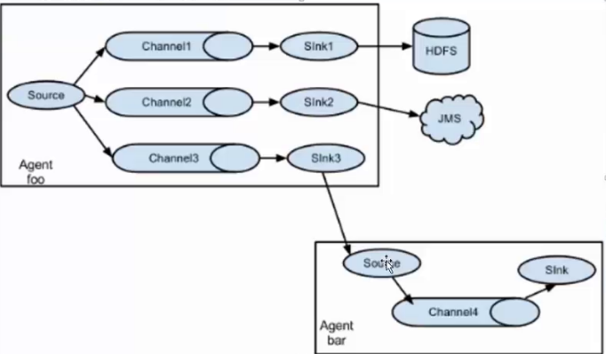

路由选择：

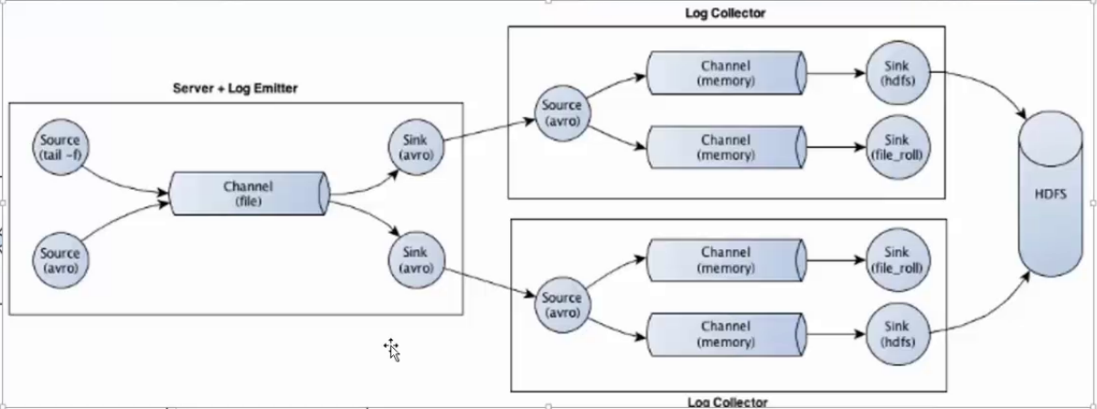

Source通过不同的方式对接的，把不同的消息通过channel，通过每一个不同的sink对接到

不同的collector，每个collector进行各自的日志收集，里面就跟业务相关了，有可能collector

之间收集的数据是一致的，也可能不一致。后面对接不同的sink，sink往后端存储的时候可以写到hdfs，也可以写到hbase上，或者写到本地

Kafka学习

Kafka简介

经典组合：

Flume+Kafka+Storm+HDFS/HBase

Flume：实时分布式采集

Kafka：对采集后的数据进行分布式缓存，承上启下的管道的一个角色（消息队列）

Kafka是消息队列系统，scala开发的，支持高扩展和高吞吐率，所以被大家广泛的使用。

越来越多的开源分布式系统已经和kafka进行集成了，例如storm，spark等

可以像flume一样扩展多台机器，共同协同工作，变成集群分布式的方式来完成。

功能：一个多台服务，发布订阅的服务。

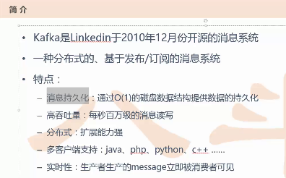

Kafka直接把数据往磁盘上写

疑问：直接把数据写到磁盘，会不会很慢，文件IO影响性能？

Kafka在存储中做了很多的优化，依赖于文件系统。

如果把磁盘IO优化的好的话，可以和网络一样快。

得益于操作系统的两个特点：

操作系统：预读功能，后写

预读：当读到某一行时，提前把下一行记录读出来了。

后写：往系统上有大量的写，每一次写1000次的话，很慢，用最后一次把所有的一起写。

特点：对磁盘的顺序访问要比对内存随机访问还要快。

所以可以通过O（1）的磁盘持久化

Kafka数据单位：message

实时性：（storm，spark-streaming流式处理框架就是实时性的）

另外一个角度思考这个问题：

通常做数据统计，报表分析，通常是对这种离线的方式进行处理，通过hbase或hive 的方式来统计的效果。问题是延迟太大了，实时性得不到保证。

从实时性的角度，如果现有的消息队列的话，大量的目前消息队列系统的目标都是集中在了实时这个字眼上，但是持久化对大量的系统中不是做的很好。所以不管从离线角度看还是实时角度看没有一个特别完美的方案。

有没有一个系统可以实时性，持久化，并且可以支持离线，支持在线的消息系统。

这个系统就是kafka。

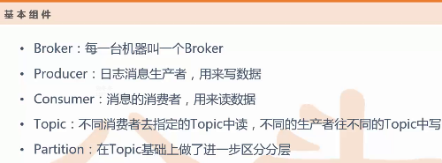

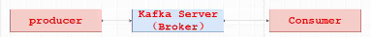

前面三个角色都是定位在不同的机器上的

Topic话题是一个逻辑概念

Partition是一个物理实现

一个topic是由一个或多个partition实现的。

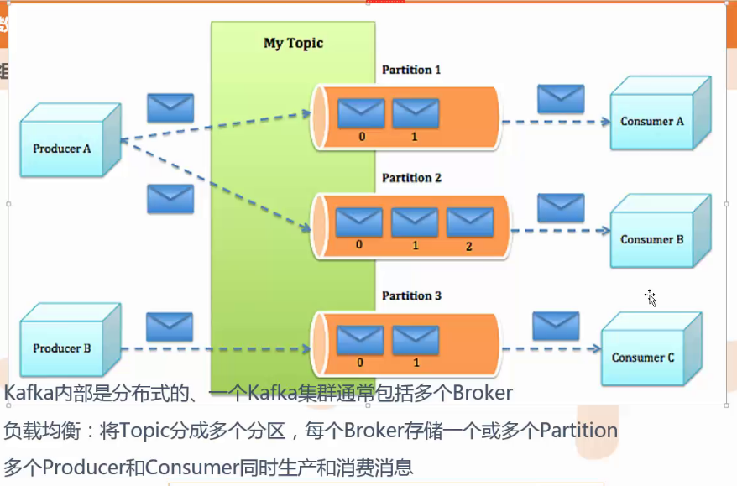

左边producer，右边是consumer，中间是message

绿色是topic

一个topic是由多个partition进行管理，相当于多个partition把他们的消息合并到一块，它才能组合成一个完成的topic

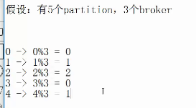

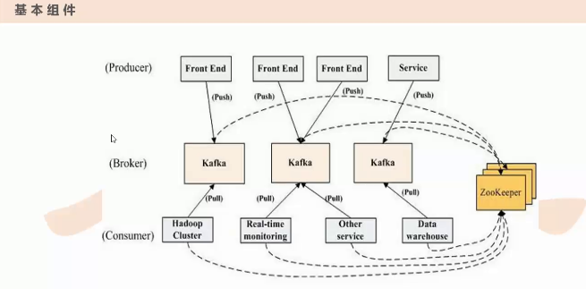

consumer，Broker存入Zookeeper，和zookeeper建立关系

Producer做一个消息生产的时候，可以指定，可以往那个Broker写入数据，不需要依赖zookeeper。

Brocker和Consumer之间有一个负载均衡，是需要依赖zookeeper来协调的。

一个典型的kafka集群，会包含很多producer，每个producer接受的源也不一样，有的producer包括web前端浏览信息，有的对接的是服务器日志，有的是系统的监控级别的日志。

一般来说Brocker数量越多，集群的吞吐量越高

kafka是通过zookeeper进行集群管理配置，并且会在consumer里做一个负载均衡

如何做负载均衡：

把所有consumer组成一个consumer组，consumer组去消费kafka。

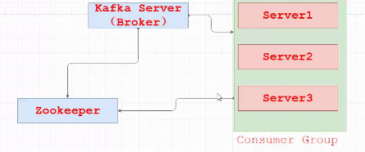

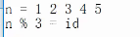

假设server挂了一台，topic要重新发配，zookeeper重新计算

负载均衡的思想，出现个别节点不稳定，体现rebalance机制

Producer和broker之间：push模式

consumer和broker之间：pull模式

Topic概念：

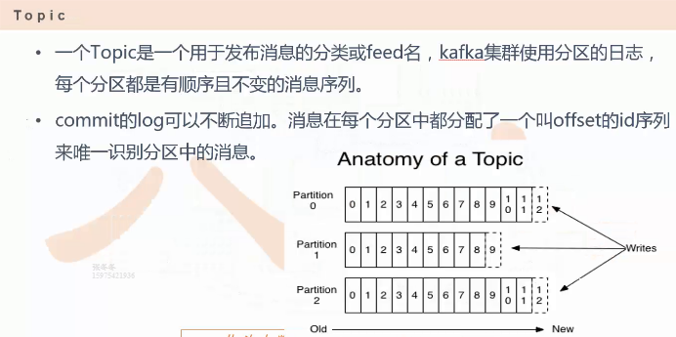

每一条发布到kafka的消息都是有一个类别，这个类别就是topic

物理上不同的topic消息分开存储，逻辑上一个topic消息保存在一个或者多个block上，

但是用户只需要指定消息的topic就可以了。用户来消费的时候，它是不需要关心topic存放在哪台机器上，你只需要把这个topic指定就可以了。

Topic内部消息是一个数据存储。先来的消息排在前面，后来的消息排在后面。整体来说保证整体有序，但是由于时限的机制， kafka对全局绝对的顺序保证还是困难的，但是可以在上面做一些折中，如何折中：

一个topic可以通过物理方面实现，多个partition来实现，但是，每一个partition的内部是有序的，怎么保证有序，内部分区有一个offset偏移量。

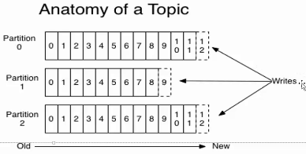

可以把topic近似想象成一个队列queue

发送一个消息，或者消费一个消息，必须明确指定topic

如果用一个partition会使得kafka吞吐率不是很好，多个partition的吞吐量会线性提高，这是为什么把一个topic分成多个partition的原因。

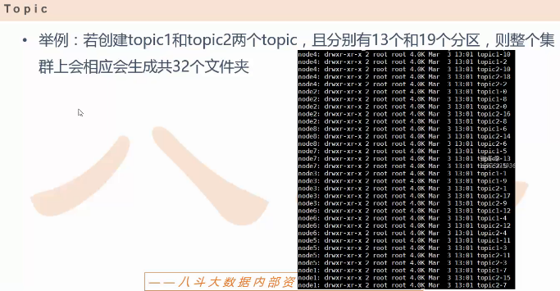

Kafka把更多的主导权交给了消费者（client来保存各自的offset）

每一个消费者各自保留自己的offset，具体读到哪个位置由自己控制，如果消费者server突然宕机了，想把数据做一个还原，追溯，那就完全可以把时间节点从头往后重新加载一遍。

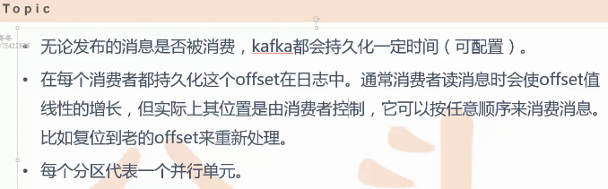

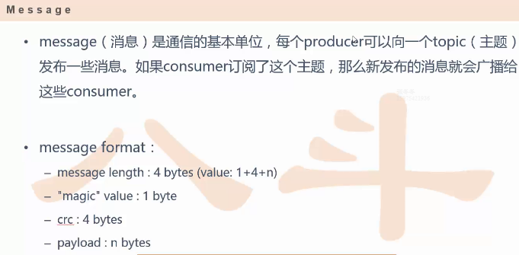

Message是kafka的基本单位，类似于storm里的topic，flume里的event

一旦消息有产生了，那么这个消息追加文件的末尾，一旦追加到文件末尾，消息就不能改变了。

特点和自身的消息格式分不开的，消息格式定义：

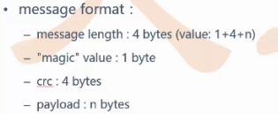

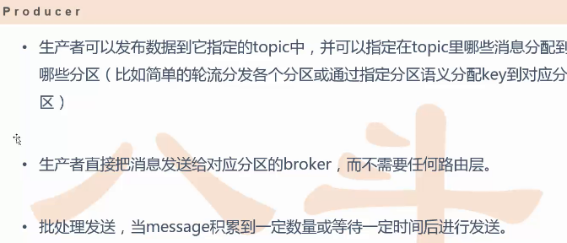

客户端也可以用任何语言来编写的，其实在kafka安装包里也提供了一些现成的demo。直接可以拿来用，这些生产者除了自己实现的demo，也可以是个flume 。所以flume和kafka可以做一个无缝对接。

另外producer作为一个消息生产者，分成两种模式

Producer.type=ysnc(同步)，async（异步）

1. 同步模式：实时
2. 异步模式：达到一定条件（时间，数据量）

Consumer：

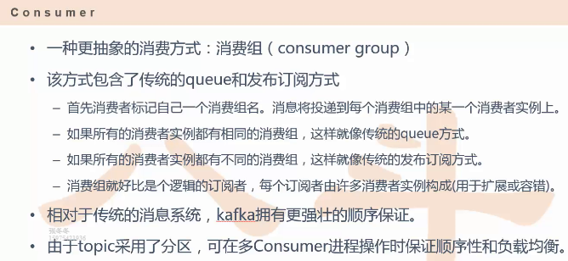

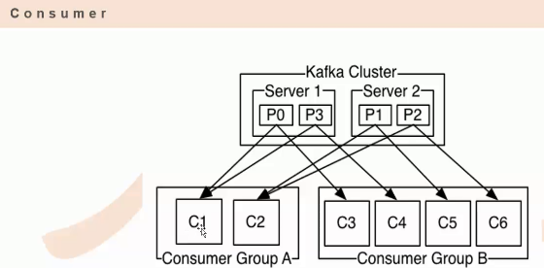

Kafka Core

一个consumer和partition1正在连接中，其他consumer不允许同步读数据。

一个topic里面的partition个数，在创建topic的时候可以配置。

偏移量：kafka不会维护，因为kafka比较灵活稳定。Kafka顺序写，速度快。Kafka无状态，

不会保存客户端，消费者偏移量。

深入：

1. 持久化

当partition落地到数据文件里面，partition里只有一个文件，这时数据会直接添加到尾部。

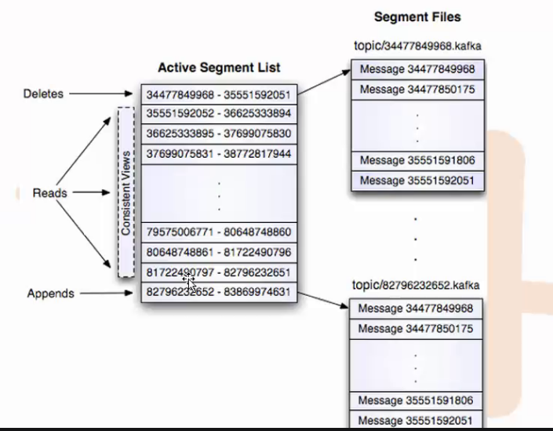

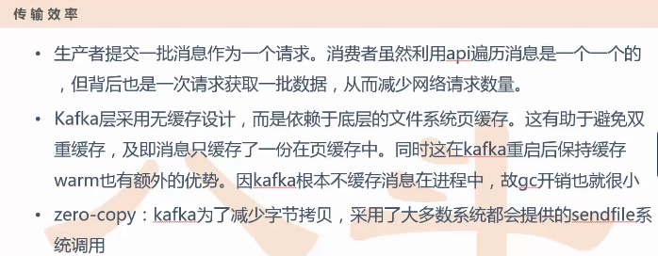

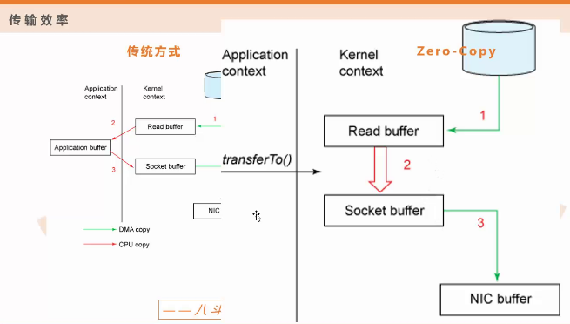

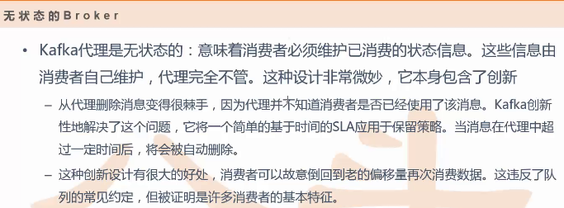

消费者自己维护读的偏移。

Time-base消息保留策略

SLA就是类似这个策略的表达，超过了SLA的时间，消息就会被删除

宕机的话，追回数据：重新对kafka历史的某个时间段对数据进行恢复

At least once:消息至少发送一次

如果kafka发送消费服务器，而消费服务器没有把偏移量发送给zookeeper，这时kafka会再次发送一次消息。

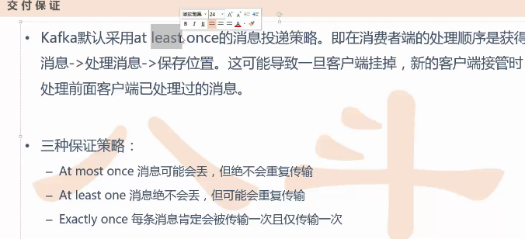

副本管理：

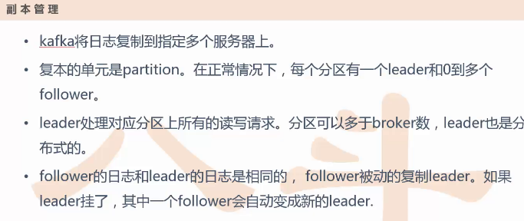

在partition的数据写入之前，备份一份副本。可以设置副本数目，但不能超过broker的数目。

写数据的时候只能往leader里写。Consumer读的时候也要往leader读。当数据从leader上写完之后，数据就会同步到每一个partition上，这样数据就在每一个broker上存放了一份foller。

当突然有一个leader所在的机器挂了，那就在剩下的foller里找一个leader出来。



具体选主，是由zookeeper来管理

问题foller的数据和leader上的数据一模一样吗？

因为follower的数据是复制于leader上的数据，所以follwer上的数据肯定滞后于leader上的数据，那到底滞后多少，是可以通过配置来控制的。

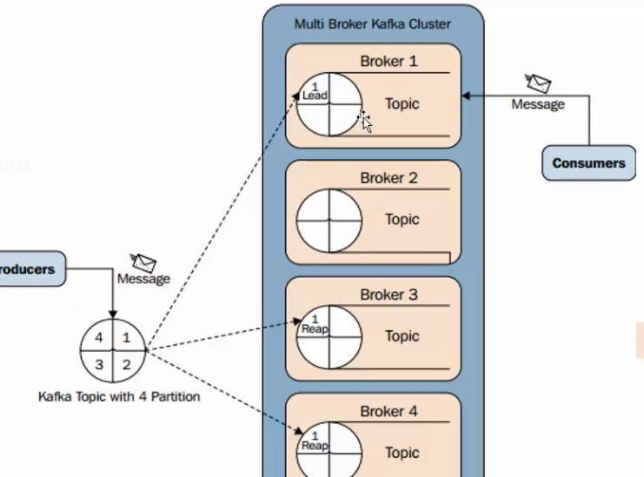

虚线：副本是从leader上复制的。Consumer是从leader上写的过程。

ISR（同步副本）：kafka在zookeeper懂太维护了一个set（里面表示的所有副本，都是跟上了leader的节奏）

只有在ISR的副本才可能当leader

ISR里副本需要删除的两个情况：

1. 消息延迟问题（超过一定时间都没有更新到新的数据）
2. 数据落后太多

细节：

当leader写完自己的数据时，其他partition也要同步数据

因为leader是以磁盘的形式存储的，如果所有的节点都是保存到磁盘，速度会很慢。

如果异步操作，但如果leader挂掉了，而副本还没复制完，那就丢失数据了。

Kafka如何挨个反馈呢？

当leader接受完数据之后就马上把数据存到每一个副本内存里，但不一定马上就往磁盘写。只要到了内存就给leader反馈。

从节点主动从leader pull数据

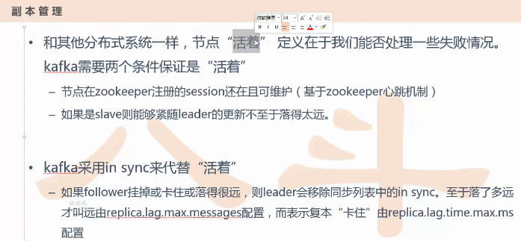



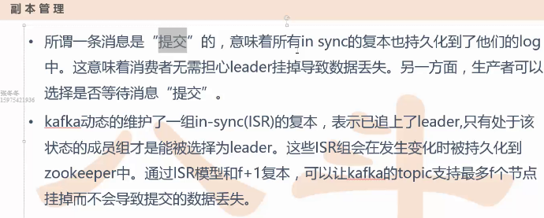

副本从leader同步完数据后，所有的节点都有了相应数据，这时就认为数据为commit状态

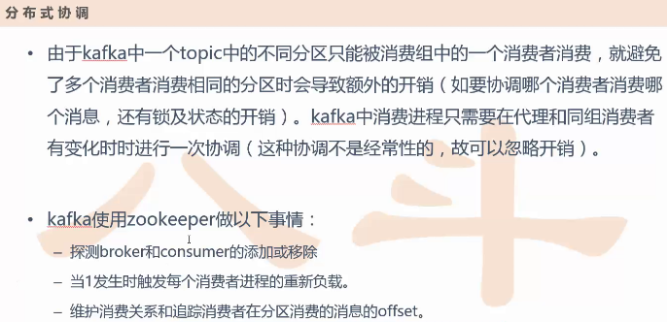

可以提高partition的并发度来协调分布式

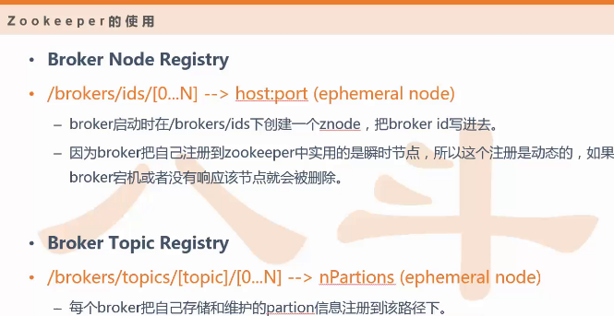

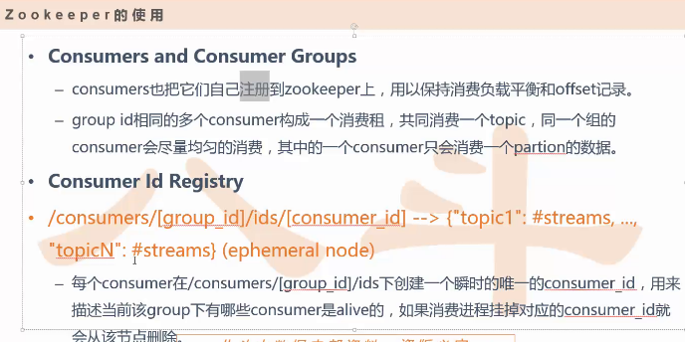

搭建基于Kafka消息队列系统

Flume & Kafka

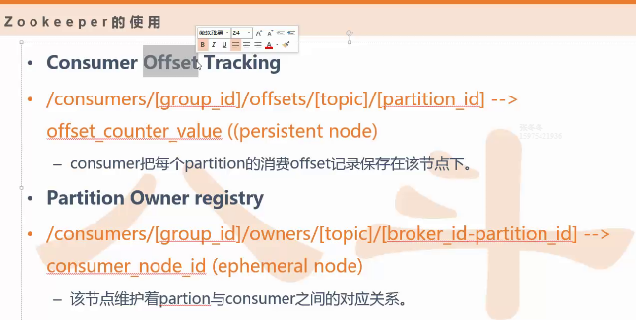

Yarn学习

Hadoop里两个最主要的组件：mr（分布式计算框架）和hdfs（分布式文件系统）

Yarn不是一个计算框架，在某种程度又替换了MapReduce这个角色

Yarn基础

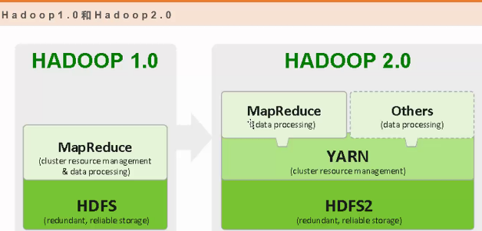

变化：

从底层hdfs1.0里存在了很多明显的缺点和不足：

集中在namenode上保存了数据信息，一旦宕机，数据丢失风险，虽然有secondnamenode，仍然避免不了理论上丢数据的风险。

Hdfs2上就解决了这个问题。解决办法：

Hdfs2通过一个zookeeper对namenode进行一个故障转移。避免namenode宕机后数据消失。

1. MapReduce方面：

MapReduce1.0在整个架构处于非常核心的计算框架，把hdfs比喻成肉体，MapReduce就是绝对的灵魂。

MapReduce2变化：灵魂更多，系统变得更丰富，扩展性更强，除了MapReduce计算框架能够作用这个平台之外，还想让其他更多的框架能在这个平台运站，希望系统利用率最大化，用同一套硬件可以运行MapReduce任务，storm任务，和spark任务，针对这样的需求，yarn就诞生了。

Yarn可以比喻成操作系统

Hadoop2.0,中底层是存储，中层是操作系统，上层是计算框架。

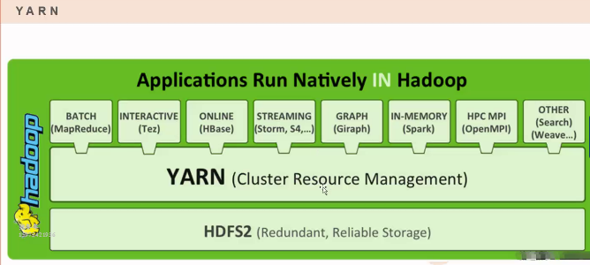

1. Yarn为这些应用程序（MapReduce，spark等）提供最基本的服务，，来更好的利用底层最基本的资源
2. 利用：尽可能不浪费任何有空闲的资源，把整个服务调用起来
3. 尽可能动态地利用资源：比如map执行完后紧接着执行reduce，但是reduce没有执行完的时候map占用的资源不释放，其实这个资源完全可以吐出来，给其他资源利用上。

Yarn定位：集群操作系统

Yarn基础：

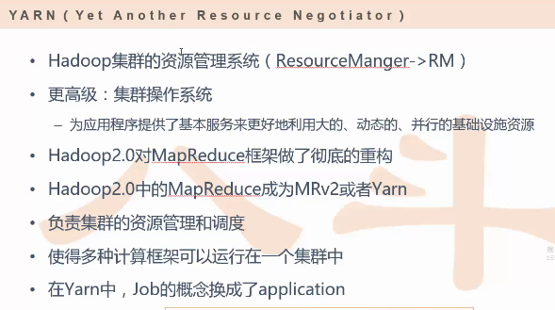

MapReduce1.0里两个核心的服务：jobtracker tasktracker

Yarn里没有这两个进程

重要模块：ResourceManger(资源管理器RM)

它是集群资源唯一的管理者，hadoop1.0里jobtracker就是做资源管理分配的。

MapReduce1 》MapReduce2

Yarn负责集群的资源管理和调度，其中一半功能来自于MapReduce2

在hadoop1里叫做任务，在hadoop2里叫做application（应用）



不同类型的应用：MapReduce，storm，spark

提高利用率，降低运维成本：不是死死地将某个资源分配给某个应用程序，而是在某个应用程序空闲的时候把资源让给其他需要的应用程序。

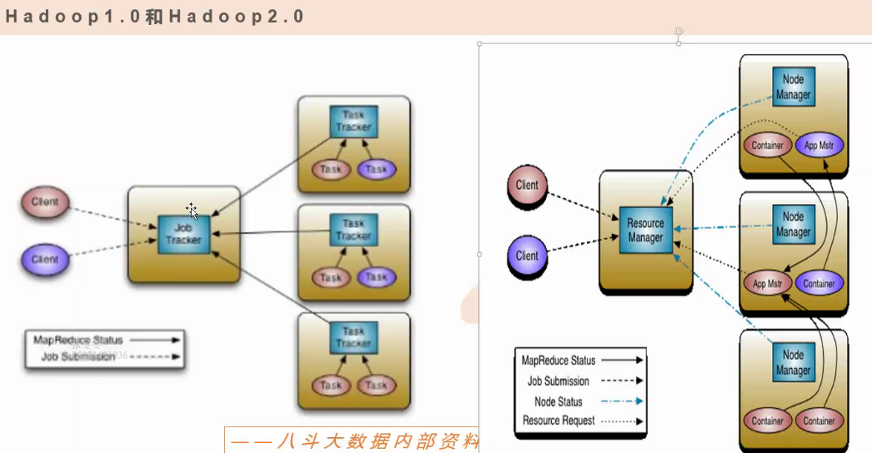

MR1里，有些场景不适合：实时场景，迭代场景，图计算场景。

Hadoop1里job tracker是个绝对的独裁分子，不仅仅是一个资源管理功能，还管理作业调度和监控。导致了job tracker任务太重，一旦job tracker出现了问题，集群就很紧张了。

在yarn里，想办法把job tracker权利肢解。

1. 资源管理：ResourceManager
2. 作业调度和监控:AM(Application Master) AM

1.0的任务监控和调度分布在master节点上，2.0分布在从节点上，好处：

原来1.0所有任务都必须和master单台机器建立关系，对机器要求高。

现在2.0的application master分不到了各个从节点。各个从节点就直接在自己节点的application master汇报就行了。把集群的负载都平均化了。压力减小了。

RM：资源管理，用sceduler来做。

NM：nodeManager类似于1.0的task manager，在2.0每一个节点都要有的管理本地节点的资源。

RM有一个可以插拔的调度组件Scheduler（纯粹的调度器）

可以插拔：可以换，很多调度策略。

Scheduler：负责运行中的各种应用分配资源，不负责应用程序的监控和状态跟踪。

什么是资源：Container（真正跑任务）相当于MapReduce1.0的slot

Container：主要有两类：CPU和内存

Container进程谁来启动：Nodemanager启动。

AM本质也是一个Container（特殊的container）举例：假设rm是个房产中介，有一个中介平台，平台上有很多租房信息，来了一个客户想租房开美容院，会开多家，但是每个商店的背后有个总部，总部就是管理的一个地方。他们都得有个落脚的地方。美容院的总部就相当于AM。（先有总部，才能开分店）

AM:总经理，监督是否完好的运转。

NM：店铺管理，监控自己管辖区域的container，房子不能被打隔断，只能开美容院，不能做别的。

RM：AM和NM向RM汇报资源利用率，异常等。

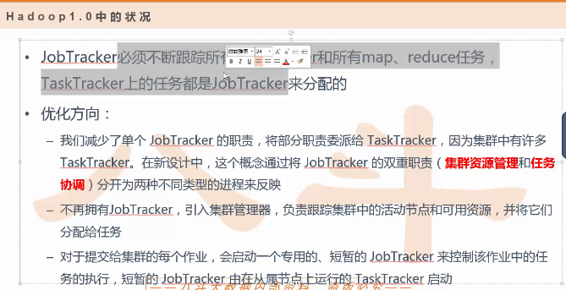

Jobtracker不再在master上启动，在从节点上启动。

AM不管在哪个节点里，只要存在着，就可以正常运转。

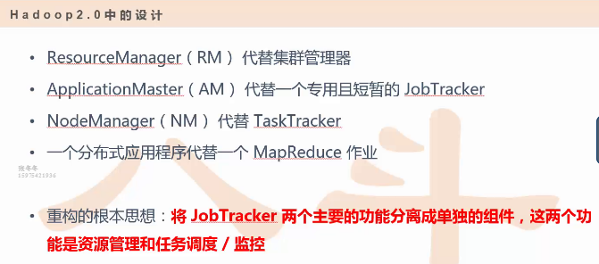

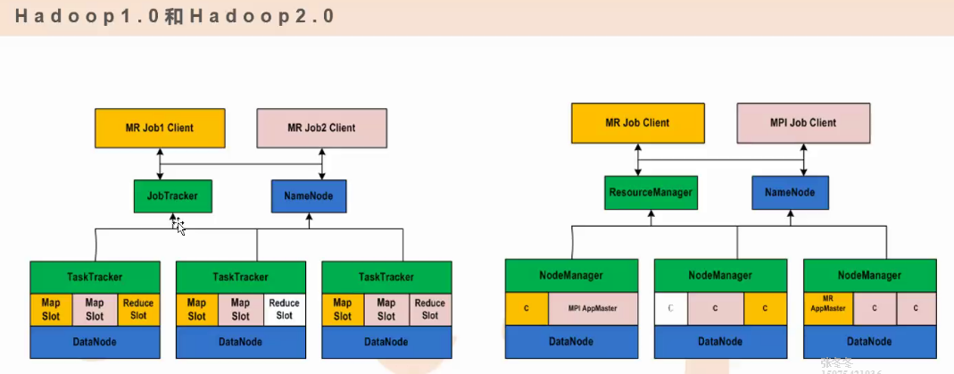

1.提交的客户端，之前是个MapReduce，现在可以是spark等其他的

2.分配资源：1.0是slot 2.0变成container

3.任务管理的master被下放到了各个从节点上了，例如AppMaster，sparkMaster等。

架构：

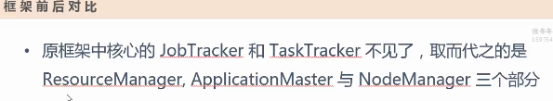

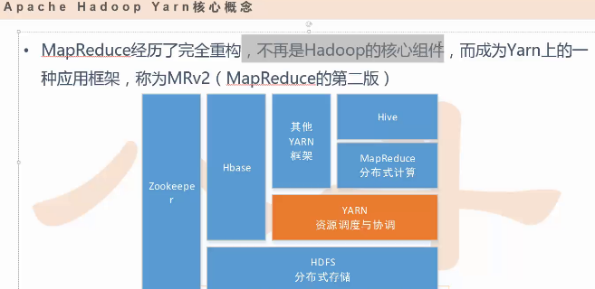

Hadoop2，zookeeper出来了，让集群变得更简单，扩展性更强

之前hdfs上直接是MapReduce。现在是yarn

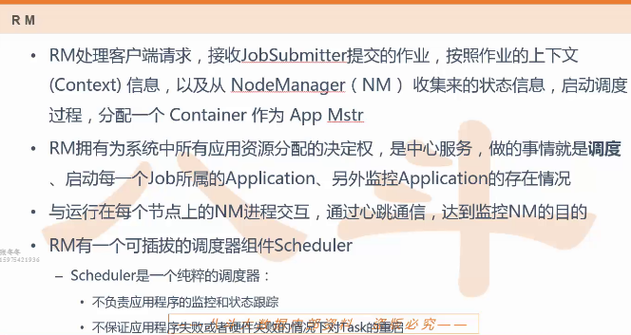

组件说明：

现在接受客户端的请求是RM，评估一下任务到底需要多少资源，然后去找合适的从节点，在合适的从节点上（NM）收集各个节点的状态信息，各个从节点资源利用情况。然后分配一个container作为一个app master

RM就是独立的守护进程，运行在专有的机器上。

原来job tracker是单点，现在rm也是单点，

监控节点：原来的hadoop1.0是DataNode通过心跳上传自身信息给namenode，达到被监控的目的，现在的hadoop2.0是rm监控，nodemanager通过心跳上传自身节点的信息给rm。

RM有一个可插拔的调度组件Secheduler

仅仅是一个资源调度，不关心硬件是否有故障，就只管在硬件上调度任务。

RM的主要职责就是调度。

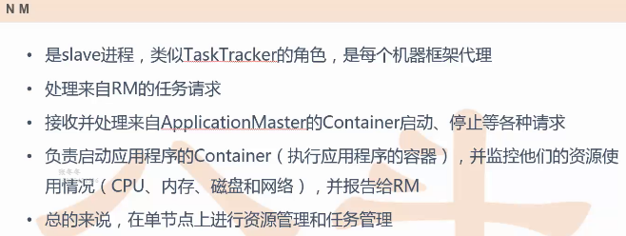

RM管理NM，NM管理container

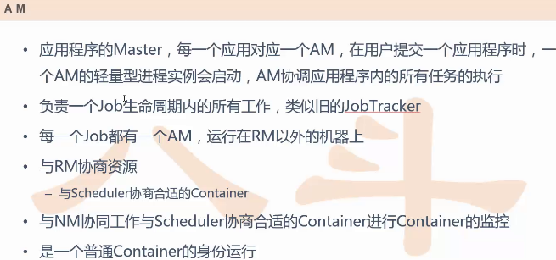

AM利用多台服务器的处理能力完成一个作业，为了实现该目标，AM向RM申请资源，资源就是Container，集群以container的形式运转AM的应用，运行中的container进程，可能是一个map，也可能是一个reducer，container也得与AM通信，报告任务的状态和健康的信息。

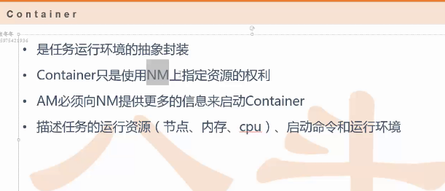

单位：512M，1个CPU（虚拟的cpu，yarn引入的一个概念）

为什么存在虚拟cpu的概念：

虚拟的cpu和物理的cpu保持一致

一个任务如果需要多个container，则通过最小容量单位的多个container来组成

Yarn里面有一个优化：当MR执行结束，可以释放map的container，并请求更多的reduce container

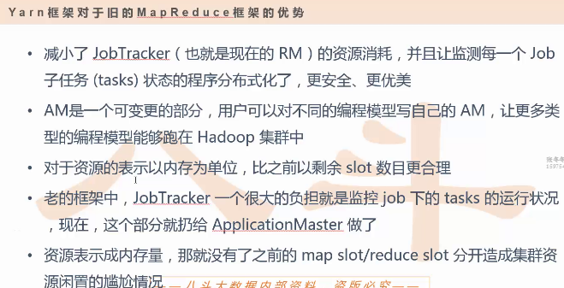

AM不一定只跑MapReduce计算框架

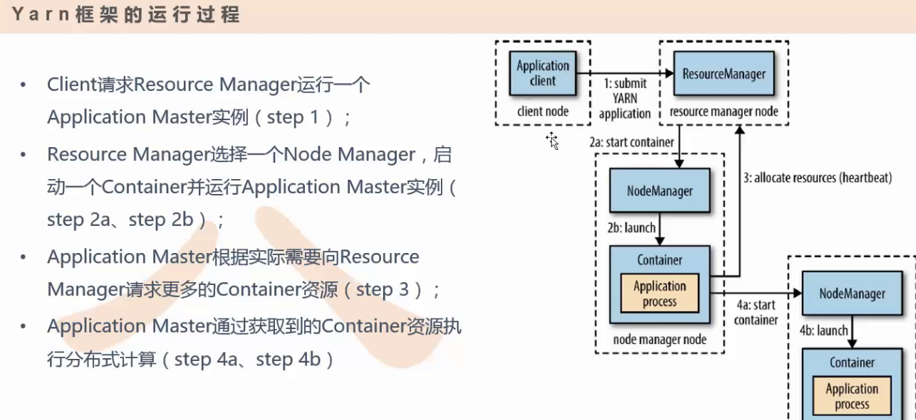

1. 客户端首先和RM建立联系
2. RM选择一个NM，启动一个container来运行AM
3. AM根据实际需要，向RM申请更多的container资源
4. AM获取到container执行计算资源。

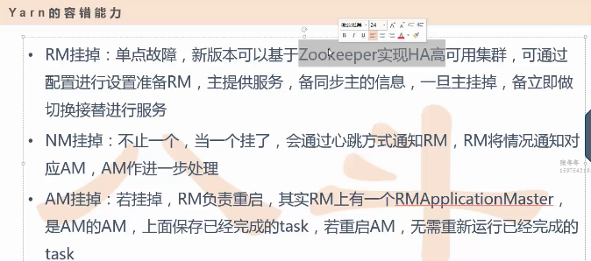

主提供服务，备同步主的信息，一旦主挂掉，备立即做切换接替进行服务。

AM如果执行50%，AM的AM就重启AM

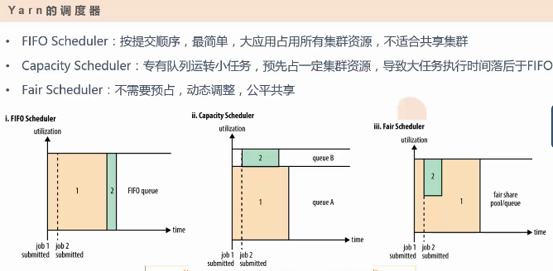

FIFO Secheduler：先来先服务，后来后服务

Capacity secheduler：vip通道，有专门的队列，提前占用一定的集群资源，导致同样大的任务，执行时间落后于FIFO

Fair scheduler：1来了，资源全给他，2来了，在1里面执行完的资源空闲起来，同步给2分配过去。2可以运行起来，1也不受影响。

HDFS2.0

NameNode HA

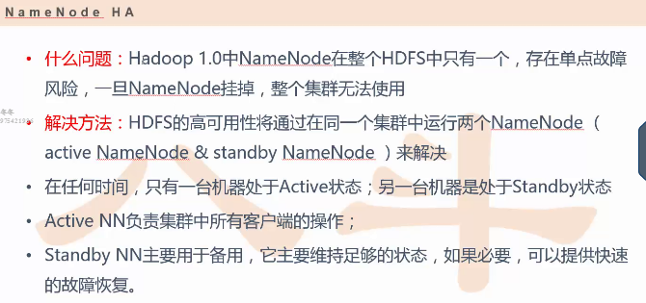

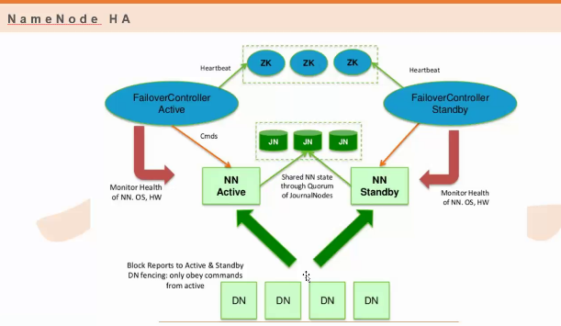

DataNode需要向两个namenode同步数据，目的是保证这两个namenode维护数据一致。

1. 同步关于具体数据块的信息（DataNode保证）
2. 命名空间--》文件目录树的结构（JN保证）

命名空间如何保证同步：

1. 借助NFS文件系统，network file system
2. Hadoop自身提供了一个服务，叫做QJM（实现方式最快）

QJM怎么保证的：

借助zookeeper，公共数据写在zookeeper上，然后维护两个NN里的log

NFS：属于操作系统支持的配置--------》镜像文件和编辑日志文件

QJM：属于应用软件级别的配置

JN同步信息，为什么有三个：

其中挂掉一个节点，没问题，挂掉两个节点就不能选主了，要保证可以选主，就必须有三个节点。

当activenamenode发生变化的时候，会把变化通知给所有的JN，有可能有的JN接到了信息，如果少数的JN收到信息那么认为这个信息是错误的，对于可信的信息standby才会同步过来。

通过JN的方式保证NNActive和NNStandby信息是同步的。

FailOverController（ZKFC）:用来完成故障转移用的

ZKFC是ZK集群的客户端，ZKFC来监控NN的状态信息，保证NN失效的话，zookeeper的节点也会消失。

ZKFC监控namenode，有消息发送过来就是正常的，一把锁锁住，如果不正常锁就拿开，standby发现有锁，就去争取到active

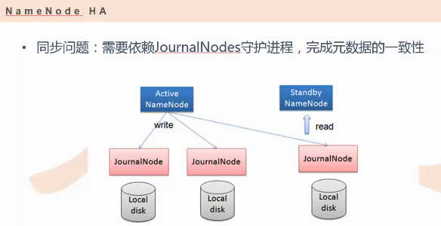

为什么用QJM来实现HA（高可用）？

1. 不需要配置额外的共享存储（相比NFS）
2. 消除单点问题
3. 可配置，使得系统更加鲁棒
4. JN不会因为其中一台的延迟而影响整体的延迟，也不会因为JN的数量增多而影响。

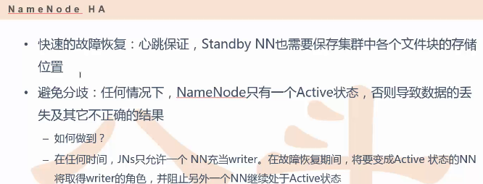

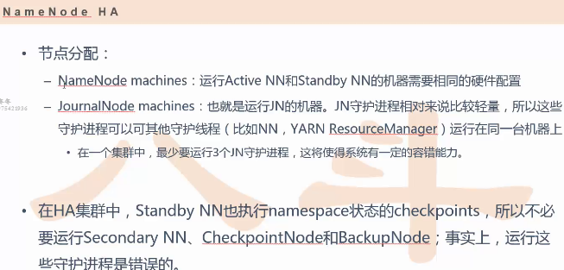

NameNode Federation（联邦）

本质就是将一部分文件迁移到其他namenode进行管理，只有元数据管理和存放被分隔开，但是真实的数据存储还是共享的。

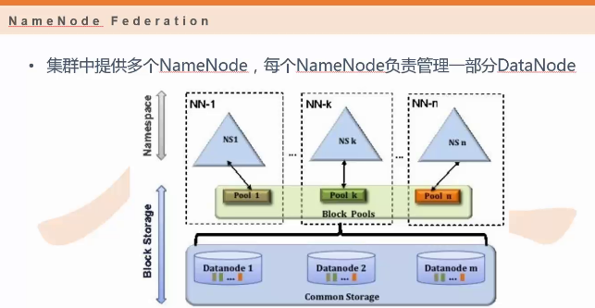

一个namespace对应一个block pool（是同一个namespace下的所有block集合）

优势：

1. 命名空间可以横向扩展
2. 性能提升
3. 资源的隔离

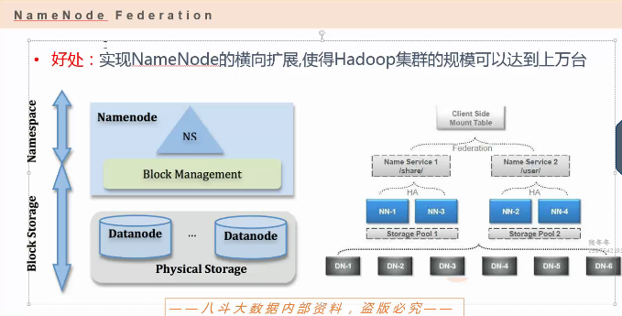

HDFS快照

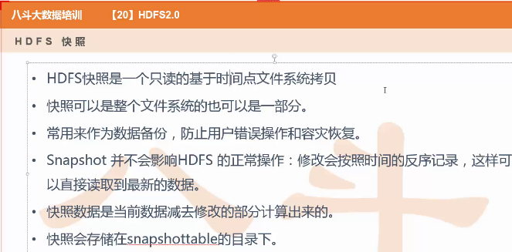

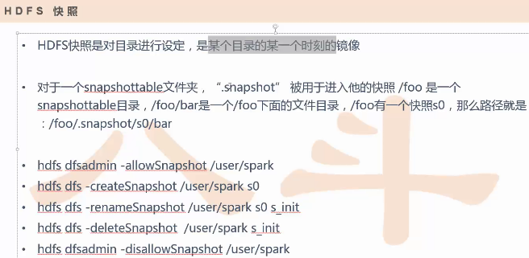

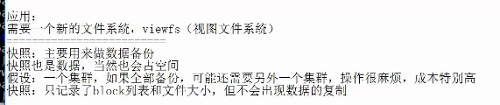

HDFS缓存

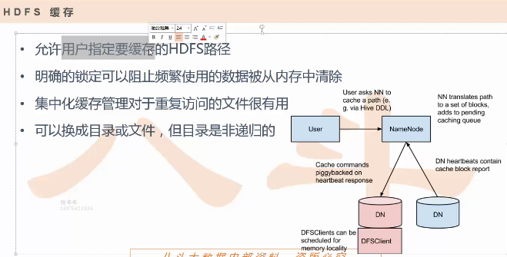

HDFS ACL

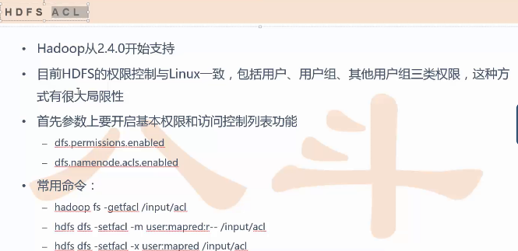

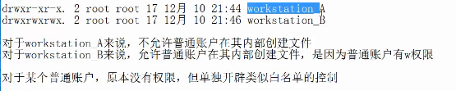

Spark学习

Scala语言

Spark入门：

和MapReduce一样，通用的分布式并行计算框架

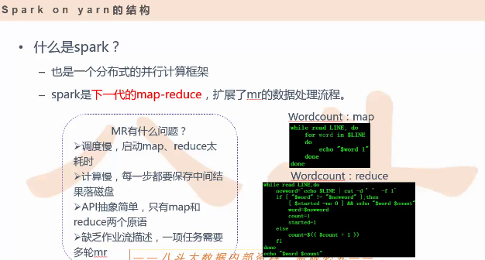

多进程：方便控制资源，因为独享进程空间，但是消耗更多的启动时间，不适合运行那些低延时作业，（时效性更高）导致MapReduce时效性差。

多线程：spark的运行方式，所以spark适合低延时类型的作业。

优点：

1. 任务启动速度快
2. 同节点上的任务由于在一个进程中，所以共享内存，适合内存密集型任务（加载大量词表的程序）。
3. 同节点上所有任务运行在JVM进程（Executor）里面，executor所占资源被多批任务调用

缺点：

没有MapReduce稳定，但是快。

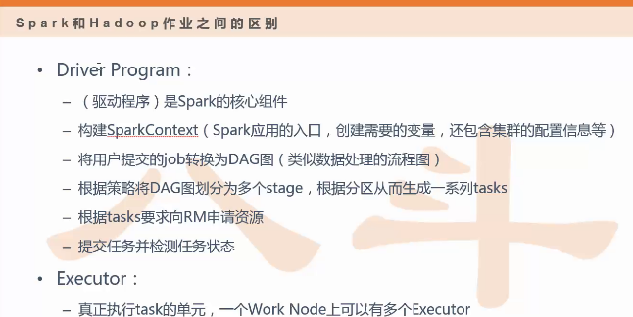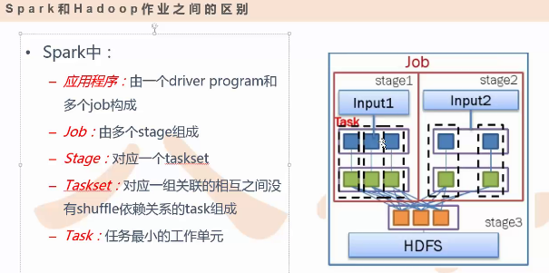

Spark基础

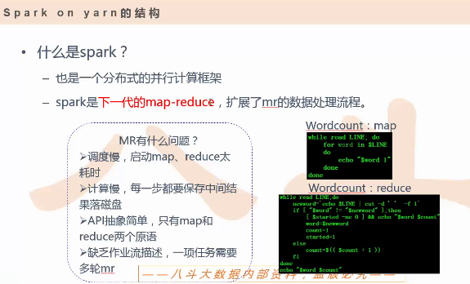

MapReduce的缺点就是spark的优点

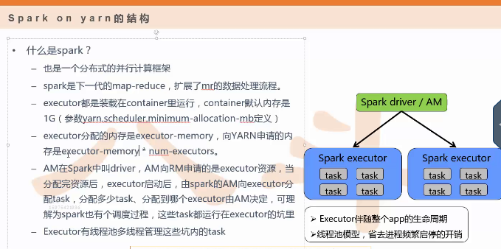

提前把数据放入内存

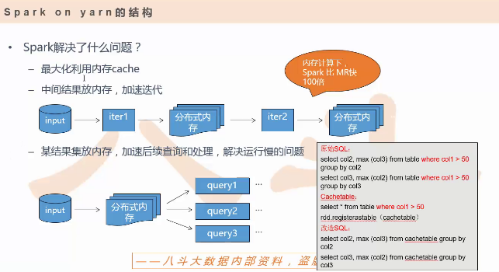

在spark里主要靠内存来完成数据转移。

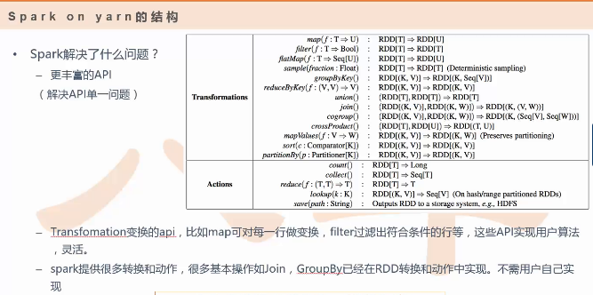

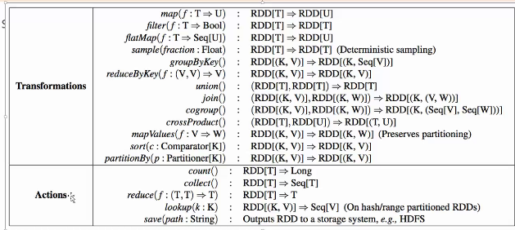

算子：某一个阶段的执行操作

算子有哪些？

1. Transformation类：相当于一张建筑的图纸，提前规划好建筑方案。

Map：条件

Filter：过滤

Flatmap：1到多的关系（输入一条句子，输出多个单词）

groupByKey：进行聚合（join，相当于shuffle：partition）==reduceByKey

1. Action类：阶段性的图纸有了，就把阶段性的图纸变成现实。

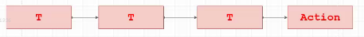

Count：计数（最终的数据多少条）

Collect把里面所有数据都打印出来

Lookup：取前多少条数据，类似于head命令

Save：把最终的数据输出到指定路径上去

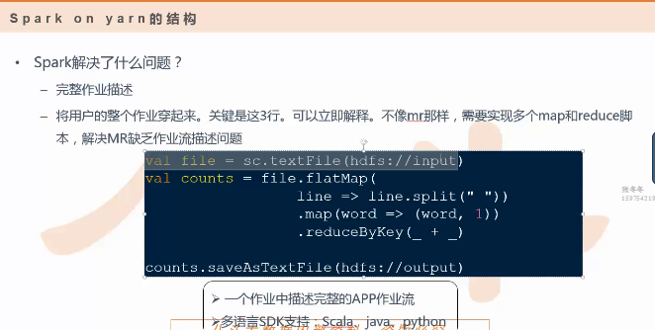

第一行代码：输入，从本地或者hdfs

最后一行代码：输出

中间：计算，依赖数据的输入来展开

File：每一行数据，都是空格分割的单词。

Sc：sparkContext（入口）

file.flatMap算子

Line==>line.split(“ ”)每一行按照空格做split

Map(word==>(word,1)每一个单词追加1

reduceByKey(_+_)对每一个单词进行++

Spark核心

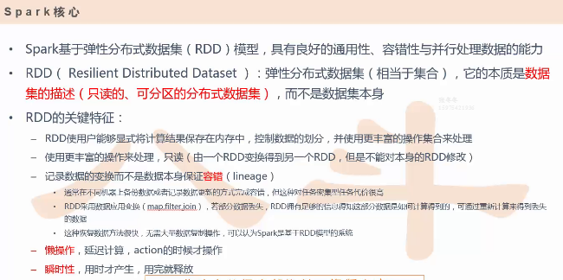

数据容错：防止数据丢失

RDD：

RDD不包含待处理的数据，只有在真正执行的时候才加载进来

加载数据主要有2个来源：

1. spark外部：hdfs
2. Spark内部：其他RDD

对于spark任务来说，最终的目标是Action（save，collect）

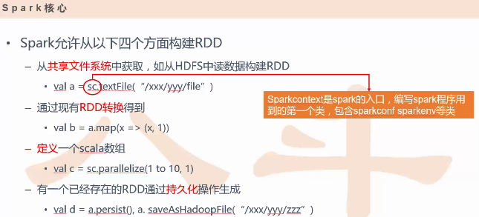

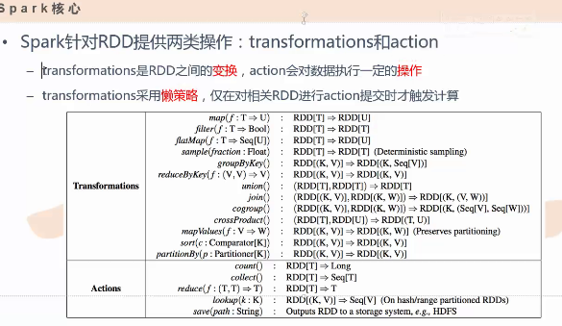

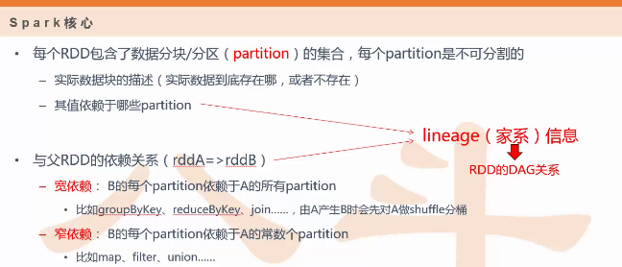

Partition：相同的key汇聚到一块

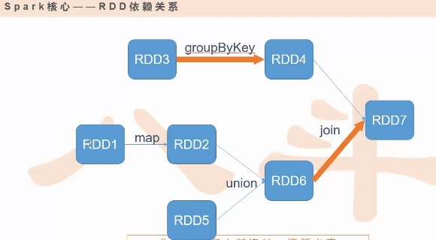

通过Lineage方式展现RDD关系

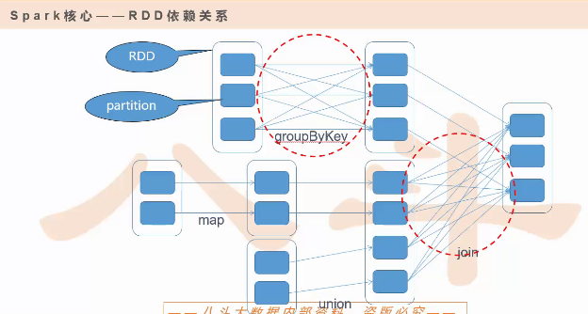

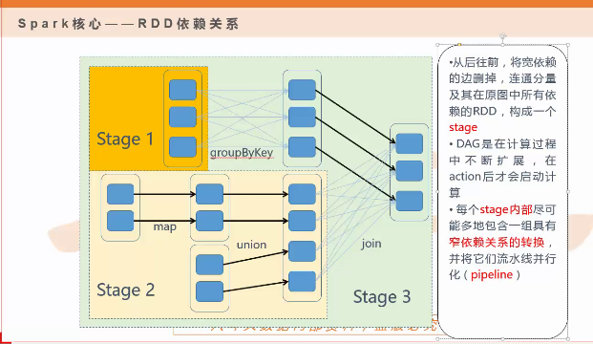

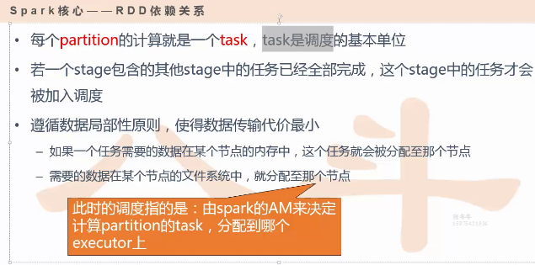

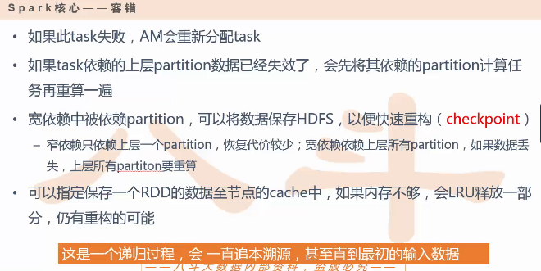

Spark调优

Spark常用组件

Spark实践